Filozofická fakulta Univerzity Palackého v Olomouci
Katedra mediálních a kulturálních studií a žurnalistiky

Mediálně estetické funkce rozhraní v kulturní a vzdělávací žurnalistice
Magisterská diplomová práce

Bc. Anastasiia ZAIACHUK

Vedoucí práce: Mgr. Martin Foret, Ph.D.

Olomouc 2024

Čestné prohlášení
Prohlašuji, že jsem tuto diplomovou práci vypracovala samostatně pouze s použitím literatury a zdrojů uvedených v jejich seznamu. Tato práce obsahuje 157 013 znaků.
V Olomouci dne

…………………………………….
Bc. Anastasiia ZAIACHUK

Anotace
Tato magisterská práce se zabývá vlivem grafického uživatelského rozhraní na sdělování informací. Na příkladu projektů Polka, ARTANTIQUES a NaFilM je zdůrazněno pět mediálně estetických funkcí rozhraní, jejichž prostřednictvím se vytvářejí možnosti a omezení pro tematiku a formují se kognitivní trajektorie uživatele. Systémové parametry přenosu zpráv (rozhraní) tak konstruují předvolby a sekvence pro vnímání obsahu v nelineárním digitálním prostoru.

Klíčová slova

rozhraní, mediální estetika, kontext, digitální komunikace, kulturní a vzdělávací žurnalistika

Annotation
This master's thesis deals with the influence of graphical user interfaces on the communication of information. Using the Polka, ARTANTIQUES and NaFilM projects as examples, five media aesthetic functions of the interface are highlighted, through which possibilities and constraints for thematics are created and user cognitive trajectories are shaped. Thus, the systemic parameters of the message transmission (interface) construct preferences and sequences for the perception of content in a non-linear digital space.

Keywords

Interface, media aesthetics, context, digital communication, cultural and educational journalism

Obsah
Úvod 7
KAPITOLA 1. ANALÝZA STÁVAJÍCÍCH PŘÍSTUPŮ K ROZHRANÍ JAKO SÉMIOTICKÉMU KOMPLEXU MODERNÍ KOMUNIKACE 11
1.1 Multimodalita v digitální komunikaci 11
1.2 Mediální estetika jako analytický nástroj pro regulátory vnímání 13
1.3 Rozhraní jako nová komunikační rovina v interakci s publikem 16
1.4 Realizace kulturotvorné funkce žurnalistiky 21
KAPITOLA 2. METODIKA ANALÝZY ROZHRANÍ 27
2.1 MULTIMODÁLNÍ RÁMEC PRO ANALÝZU 27
2.2 ESTETICKÁ ANALÝZA MÉDIÍ 30
2.3 VÝZKUMNÝ MATERIÁL A SCHÉMA ANALÝZY 32
KAPITOLA 3. ANALÝZA ROZHRANÍ WEBOVÝCH STRÁNEK KULTURNÍ A VZDĚLÁVACÍ ŽURNALISTIKY 36
3.1 Analýza webu Polka 36
3.1.1 Toky 36
3.1.2 EXISTENCIÁLNÍ TERITORIA 39
3.1.3 VESMÍRY MOŽNOSTÍ 40
3.1.4 DIGITÁLNÍ PŘEDMĚTY JAKO SPOUŠTĚČE POZORNOSTI UŽIVATELŮ 41
3.1.5 PRŮSEČÍK SÉMIOTICKÝCH TENZORŮ 42
3.1.6 KOMUNIKAČNÍ KOGNITIVNÍ TRAJEKTORIE 50
3.1.7 ZOBECNĚNÍ ZÍSKANÝCH VÝSLEDKŮ 53
3.2 ANALÝZA WEBOVÝCH STRÁNEK ARTANTIQUES 54
3.2.1 TOKY 54
3.2.2 EXISTENCIÁLNÍ TERITORIA 56
3.2.3 VESMÍRY MOŽNOSTÍ 57
3.2.4 DIGITÁLNÍ PŘEDMĚTY JAKO SPOUŠTĚČE POZORNOSTI UŽIVATELŮ 58
3.2.5 PRŮSEČÍK SÉMIOTICKÝCH TENZORŮ 58
3.2.6 KOMUNIKAČNÍ KOGNITIVNÍ TRAJEKTORIE 65
3.2.7 ZOBECNĚNÍ ZÍSKANÝCH VÝSLEDKŮ 67
3.3 ANALÝZA WEBOVÝCH STRÁNEK NAFILM 68
3.3.1 TOKY 68
3.3.2 EXISTENCIÁLNÍ TERITORIA 69
3.3.3 VESMÍRY MOŽNOSTÍ 70
3.3.4 DIGITÁLNÍ PŘEDMĚTY JAKO SPOUŠTĚČE POZORNOSTI UŽIVATELŮ 71
3.3.5 PRŮSEČÍK SÉMIOTICKÝCH TENZORŮ 71
3.3.6 KOMUNIKAČNÍ KOGNITIVNÍ TRAJEKTORIE 75
3.3.7 ZOBECNĚNÍ ZÍSKANÝCH VÝSLEDKŮ 76
ZÁVĚR 80
SEZNAM POUŽITÉ LITERATURY 83
Přílohy: 86

Úvod

Pro dnešní žurnalistiku, která se rozvíjí v prostředí mediakonvergence a která zároveň intenzivně soutěží o pozornost uživatelů, kteří mají v přesyceném mediálním prostředí přístup k neomezenému množství informací, získávají rozhraní stále důležitější roli při "balení" obsahu, dialogu s uživateli a organizaci specifického prostoru. Rozhraní však - vzhledem k tradičnímu uvažování o něm pouze z hlediska technických přístupů - nebylo dostatečně studováno z hlediska žurnalistické teorie a praxe.
Význam této studie spočívá ve zkoumání místa rozhraní v organizaci komunikace uživatelů s novinářským obsahem na příkladu projektů kulturně-vzdělávacích novinářských projektů. A také při definování funkčnosti rozhraní v tomto ohledu jako hnací síly pro poznávací poslání kulturní a vzdělávací žurnalistiky. Podle L. Manoviche "počítačové rozhraní začalo fungovat jako kód pro všude šířená kulturní mediální sdělení. Díky internetu totiž uživatelé doslova vnucují média - text, video, hudbu, navigační prostory - projít přes "filtry" operačního systému a prohlížeče. Kód jako "účastníka" procesu kulturní komunikace však lze jen stěží označit za "neutrální": má vliv na sdělovaná sdělení.
Stupeň rozpracovanosti vědeckého problému lze charakterizovat podle různých aspektů tématu magisterské práce. Nejdůležitější z nich je problematika multimodality komunikace (G. Kress, T. Van Leeuwen, L. Manovich).
Dalším důležitým aspektem tohoto tématu je mediálně estetická povaha funkčnosti rozhraní. Ačkoli je mediální estetika považována za relativně nový vědní obor, její předpoklady a ústřední myšlenky se formovaly již dlouho před samotným oborem, včetně filozofie médií (F. Kittler), mediální ekologie (M. McLuhan), teorie médií (J. Meyrowitz), mediologie (R. Debret). Mediální estetika je konceptualizována v pracích L. Hauskena, E. Hurla, S. Miyazakiho, Y. Huie a dalších. Za zmínku stojí, že G. Zettl zásadně přispěl k aplikovanému chápání mediální estetiky a stál u zrodu aktivního akademického začlenění samotného termínu "mediální estetika".
Výzkumným materiálem budou rozhraní kulturně-vzdělávacích novinářských portálů Polka, ARTANTIQUES a NaFilM.
Hlavním cílem studie je zjistit, jaké jsou mediálně estetické funkce rozhraní v kulturně-vzdělávací digitální žurnalistice. V souladu s tímto cílem jsou stanoveny následující úkoly:
- pro vymezení hranic pojmu kulturní žurnalistika je třeba jasně formulovat poznávací funkci žurnalistiky v rámci kulturního a vzdělávacího poslání;
- identifikovat možnosti analýzy rozhraní v aspektech multimodality jako základního principu organizace komplexních sémiotických systémů; jako nástroje materializace afordance pro uživatele v aspektech filosofie komunikace a z toho plynoucích omezení v komunikaci; v aspektech mediálně estetického přístupu jako zvláštního registru vnímání;
- analyzovat rozhraní kulturně publicistických kulturně-vzdělávacích novinářských webů Polka, ARTANTIQUES a NaFilM;
- na základě získaných poznatků charakterizovat mediálně estetickou funkčnost rozhraní kulturní a vzdělávací žurnalistiky.
Tematizace studie vychází z předpokladu, že studium selektivních sémiotických modalit neumožňuje přesně vymezit hranice komunikačních významů, protože vnímání modalit probíhá v kontextu, nikoli odděleně. Jedním z tvrzení multimodality je, že určité kulturní konotace vznikají z prolínání různých modalit. Významnou roli hraje také kontext, který v mnoha ohledech upravuje přenos významů, avšak sémiotická povaha hranic kontextu nebyla dosud dostatečně prozkoumána. Na tomto základě můžeme analyzovat regulační mechanismy přenosu významů (s přípustným následným hledáním v hlubších prvcích/strukturách) ve spojení s materiálním prvkem digitální komunikace, jako je rozhraní, které se materializuje afordance jako konkrétní faktory komunikace. Stojí však za povšimnutí, že v nedigitální žurnalistice afordance žádné takové zhmotnění neměly a je hluboce zakódováný, například v lingvistických technikách transformace dat v textu. Analýza rozhraní jako sémiotického komplexu odhalí nové souvislosti mezi vnitřními složkami diskurzu a stanoví roli rozhraní při změně předávaného sdělení.
Vědecká novost magisterské práce spočívá v komplexním přístupu k analýze sémiotických systémů, které zajišťují funkčnost žurnalistických děl vytvářených v rámci realizace kulturního a vzdělávacího poslání žurnalistiky, a ve studiu vlivu rozhraní na překlad jednotek znalostí a komunikaci v kulturních a vzdělávacích projektech. Vymezení estetických funkcí médií usnadní následnou analýzu rozhraní v rámci médií, počínaje specifikovanými aspekty vlivu rozhraní na vnímání. Získané poznatky umožní analyzovat rozhraní jako zhmotnění potenciálních komunikačních cest, které mohou předurčovat vnímání informací v tom či onom registru.
Praktický význam studie. Získané výsledky jsou důležité pro adaptaci teoretických základů na nástroje generování nových dat o komunikačním rozhraní, zejména pro rozvoj představ o praktických kompetencích moderních novinářů, kteří nemohou nepracovat v podmínkách mediální konvergence. Následně mohou být výzkumná data využita v současné redakční praxi, při profesní přípravě budoucích novinářů, při navrhování nových novinářských portálů a publikací a při práci designérů.
Metodologie výzkumu zahrnuje několik skupin sémiotické systémové analýzy: aplikovanou mediálně estetickou analýzu a multimodalitu. Analýza multimodality bude identifikovat jednotlivé složky komplexu sémiotického rozhraní. Aplikovaná mediálně estetická analýza určí vliv těchto složek na přenos a kontextualizaci sdělení a charakterizuje příslušné technické aspekty komunikace rozhraní v kategorii estetiky. Hlavní výzkumné činnosti v rámci využití výše uvedených metod jsou tedy: pozorování, analýza, zobecnění.
Vycházíme-li z postoje mediální estetiky, že médium je situace, definujeme v rámci této studie grafické uživatelské rozhraní jako mediální i materiální složku komunikace. Významnou roli ve výzkumu rozhraní jako součásti komunikace hrají práce L. Manoviche. Podle něj dochází se vznikem rozhraní k materializaci toho, co dříve nebylo okem viditelné - algoritmu, narativu sémiotického systému. Stabilní opozice "obsah-forma" tak byla nahrazena opozicí "obsah-rozhraní".
Poněkud odlišný pohled na rozhraní nastínil výzkumník A. Galloway, který právě rozhraní popsal jako specifickou komunikační situaci. Specifičnost rozhraní spočívá v potenciálu kterékoli z možných voleb; rozhraní není lineární. Rozhraní je v neustálém pohybu; je to místo, kde se informace přesouvají od jednoho objektu k druhému, od jednoho uzlu k druhému v systému. Podobnou myšlenku vyjádřil J. Drucker, který naznačil, že ve virtuálním prostoru chybí jasné hranice a značky lineárního vyprávění, protože data sama o sobě jsou heterogenní.
Výzkum A. V. Ščekoturova nastolil otázku reprezentace kulturních významů v rozhraních sociálních sítí. Jeho nejdůležitějším předpokladem je zohlednění afordance, dostupnosti rozhraní, inherentní funkčnosti, která se vyznačuje relativní stabilitou. Tento předpoklad umožňuje hovořit nejen o rozdílech v designu rozhraní napříč kulturami (a weby všeho druhu), ale také o možných trajektoriích projevu uživatele v digitálním prostoru, který může mít určitá omezení.
Při porovnání rozhraní sociálních sítí, jako je Facebook a VKontakte (v zemích bývalého Sovětského svazu), dochází výzkumník k závěru, že v nich existuje typizace, postoje a osobní postavení až po rodinný stav podle tradičních hodnot, zatímco na Facebooku takové sociální uspořádání (dotazníkového typu) neexistuje a pro uživatele zůstává zveřejnění jeho přesvědčení otevřené nebo uzavřené, podle jeho přání. Tato studie ukazuje, do jaké míry může rozhraní "diktovat" uživateli kanály reprezentace a filtrování informací. Při porovnání rozhraní sociálních sítí, jako je Facebook a VKontakte (v zemích bývalého Sovětského svazu), dochází výzkumník k závěru, že v zemích bývalého Sovětského svazu existuje typizace, postoje a osobní postavení až po rodinný stav podle tradičních hodnot, zatímco na Facebooku takové sociální uspořádání (dotazníkového typu) neexistuje a pro uživatele zůstává zveřejnění jeho přesvědčení otevřené nebo uzavřené, podle jeho přání. Tato studie ukazuje, do jaké míry může afordance"diktovat" uživateli kanály reprezentace a filtrování informací. Pokud se při vytváření stránky uživatele objeví otázka ve stylu "co je pro vás v životě nejdůležitější", může ji považovat za důležitou informaci a přemýšlet o tom, jak ji prezentovat, nebo si prostě vybrat z nabízených možností a snažit se vtěsnat své názory do konkrétní formulace. I když se samozřejmě s rozvojem online aktivit může vypěstovat určitá neúcta k "požadavkům rozhraní", která takové otázky ponechává bez povšimnutí. Důležité je, že při analýze kulturních kódů je třeba brát v úvahu i celkovou funkčnost rozhraní.
Můžeme konstatovat, že fungování vzdělávacího obsahu do značné míry závisí na prezentaci informací (medializaci), takže jedním z hlavních faktorů je rozhraní jako základní struktura komunikace v digitálním prostoru. Nehledě na obecnou roztříštěnost chápání kulturně-vzdělávací publicistiky, stále se nachází v prostoru interpretace kulturních faktů, jejich uspořádání do samostatného, kognitivního řetězce, a tím modelování veřejného vědomí. K uspořádání takového kognitivního řetězce pro čtenáře je nezbytné pochopení toho, jak využít možností digitálního mediálního prostředí.
Mediálně estetická složka rozhraní je hlavním faktorem zapojení a omezení digitální komunikace. Lze říci, že mediálně estetický potenciál je bivalentní: je zaměřen jak na vnímání uživatele, tak na fungování samotného systému rozhraní. Abychom tyto možnosti a hranice rozhraní definovali, budeme rozlišovat jeho mediálně estetické funkce, jimiž rozumíme recepční potenciál digitální struktury, který nastavuje určitý kontext pro prezentované informace.

KAPITOLA 1. ANALÝZA STÁVAJÍCÍCH PŘÍSTUPŮ K ROZHRANÍ JAKO SÉMIOTICKÉMU KOMPLEXU MODERNÍ KOMUNIKACE

1.1 Multimodalita v digitální komunikaci
Moderní komunikace, probíhající převážně v digitálním prostředí, má řadu specifických rysů. Její hlavní věcnou charakteristikou je mísení transformačních přenosových kanálů, vytváření tzv. smíšeného sdělení (výpovědi) v digitálním prostředí. V přenosu informací již nedominuje psaná verbální složka, ale složka sluchová a výrazněji vizuální.
Nicméně i kromě identifikace případné dominance je třeba si uvědomit, že digitální prostředí diktuje multimodalitu sdělení, neustále obklopuje a nahrazuje verbální (abecední) kód kontextem obrazu. Multimodalita jako termín je ve vědecké tradici často nahrazována jinými pojmy, neboť existuje řada alternativních označení pro text, který je neoddělitelně spojen s netextovými prvky. Původně v komunikační vědě fungoval termín "kreolizovaný text", který v roce 1990 aktualizovali J. A. Sorokin a E. F. Tarasov. Chápali jej jako texty tvořené dvěma složkami - verbální a neverbální složkou. V centru jejich zkoumání byl právě komunikační/pragmatický účinek, který vzniká interakcí těchto dvou složek, a také jejich sémantická integrita. Termín byl následně upřesněn. Termín "kreolizace" aplikovaný na expanzivní pojem "kulturní jazyk" opakovaně použil ve svých pracích Yu. M. Lotman (viz v celoživotním vydání: Lotman Yu. M. Vybrané články ve třech svazcích. SVAZEK I. Články o sémiotice a topologii kultury. Tallinn: Alexandra, 1992. s. 15, 32, 40).
Termín "kreolizovaný text" byl nahrazen termínem "polykódovaný text". Hranice mezi těmito termíny však zůstává nejasná. Řada badatelů mezi nimi nevidí žádný rozdíl a domnívá se, že jsou zaměnitelné. Jiná část badatelů zdůrazňuje rozdíly ve vymezení těchto pojmů. Mezi zahraničními badateli se běžně používá termín "multimodální text" (G. Kress, T. van Leeuwen, C. Jewitt, M. Bednarek, J. Martin, E. Ventola, E. Adami, F. Serafini a další).
Rozvoj teorie multimodality byl spojen s kritikou "lingvistického obratu" stanovujícího dominantní roli verbální složky nad ostatními. Zastánci multimodálního přístupu k současné komunikaci kritizovali předchozí výzkumy a zdůrazňovali, že ústřední postavení jazyka již není relevantní. Samotné termíny "multimodalita" a "multimodální text" poprvé zavedli badatelé G. Kress a T. van Leeuwen. Rozvinuli následující hlavní teoretické pozice multimodality:
1. Základním principem se stává interakce fungování modusů. Jejich komplementarita zajišťuje sémanticky úplnou výpověď. V praxi se to projevuje popisem všech zapojených modusů s možnými významy jejich užití v kontextu.
2. Multimodalita předpokládá, že sémioticky heterogenní jednotky existují za účelem dosažení pragmatické funkce.
3. Multimodalita předpokládá, že zavedené normy a vzorce existující v okamžiku, kdy se tvoří nový význam, jsou hlavním faktorem při volbě fungování modusů pro utváření tohoto významu.
Můžeme říci, že pojem multimodalita se v první řadě vztahuje k rozlišení typů informací přijímaných různými smysly. A. A. Kibrick o tom píše: "V rámci každého z těchto kanálů existují další, menší rozdíly, které jsou rovněž zahrnuty pod pojem multimodalita. Řeč má tedy segmentální (verbální) složku a mnoho nesegmentálních (prozodických) parametrů". Z vyčlenění vlastnosti multimodality vznikla samostatná metoda "multimodální analýza diskurzu".
Různé přístupy k organizaci takové analýzy jsou vyjádřeny v pracích K. O'Hallorana a J. Batemana. Existuje také sociálněsémiotický přístup k vymezení multimodality (G. Kress, T. van Leeuwen, C. Jewitt aj.). Vychází z pojetí sémiotického modu jako souboru nástrojů pro reprezentaci významu z několika neverbálních systémů. Sémiotický modus je schopen generovat určitý kulturní význam. G. Kress definoval sémiotický modus (mode) jako "sociálně zarámovaný a kulturně zprostředkovaný sémiotický prostředek pro vytváření obrazu". Sémiotika je spojována s teorií multimodality kvůli společnému předmětu studia.
Moderní média jsou komplexní sémiotickou entitou, která zahrnuje různé modality (verbální i neverbální). Tyto sémiotické systémy navíc tvoří neoddělitelný celek. Vzniká tak text nejvyšší sémiotické komplexity, který se stává předmětem analýzy jak z pozic teorie multimodality, tak z pozice sociálně-sémiotického přístupu. Lze poznamenat, že multimodalitu zajímá především identifikace samotných modalit, zatímco sociální sémiotika se zabývá procesem sémiózy: tím, jak znak vytváří určitý význam pro příjemce.
Předpokladem pro vznik interdisciplinárního výzkumu na pomezí sémiotiky, lingvistiky, filozofie jazyka a sociologie byly práce M. Hallidaye "Jazyk jako sociální sémiotika: sociální interpretace jazyka a významu", kde je dominantní tezí realizace jazykové funkce v kontextu, a R. Hodge a G. Kresse "Jazyk jako ideologie", která se zabývá vztahem jazyka a společnosti.
Z hlediska sociální sémiotiky není možné předávat význam pouze pomocí jednoho zdroje sémiotického systému: "...slova evokují obrazy, obrazy jsou verbálně zprostředkovány, písmo je vizuální forma, algebra do značné míry sdílí syntax a sémantiku přirozeného jazyka". Dříve dominantní verbální modus přestává být samoúčelný - nutně jej musí doprovázet další sémiotické kódy a působí s nimi v neoddělitelném komplexu. Fungování textů v podmínkách nových technologií vede k vytváření pseudoreferenční reality a pseudosémiotické činnosti.

1.2 Mediální estetika jako analytický nástroj pro regulátory vnímání
Mediální estetika je název pro interdisciplinární obor zabývající se studiem mediálních technologií, estetiky (smyslového vnímání) a mediace. Mediální estetika není samostatnou vědní disciplínou, ale souborem určitých pozic, které lze využít při analýzách předmětů různých řádů (dějiny umění, dějiny filmu, srovnávací literatura). Tento přístup vyrostl z dřívějších pokusů o teoretické rozpracování vzájemného vztahu mezi estetikou (včetně různých aspektů fyzického vnímání), technologií a médii.
V různých obdobích a s různými přístupy k těmto problémům se jimi zabývala filozofie (teorie) média (F. Kittler), mediální ekologie (M. McLuhan), teorie médií (J. Meyrowitz), mediální studia (R. Debret) a kritická teorie (především W. Benjamin).
Mediální estetika je také ovlivněna současnými estetickými teoriemi tzv. nových médií (M. Hansen) a vizuální kultury (T. Mitchell). Jedním z hlavních principů mediální estetiky se stává důležitost chápání smyslového vnímání jako kulturně a historicky podmíněného, stejně jako kontinuita mezi tzv. starými a novými médii. Navzdory všeobecné digitalizaci kanálů přenosu informací bere mediální estetika v úvahu vysokou roli technologie jako prostředníka a pracuje s možnými smyslovými (a)efekty, které může vyvolat. Proto je vhodné říci, že mediální estetika přesouvá těžiště pozornosti na materiální charakteristiky přenosu zpráv (v digitálním prostředí - hardware a software). Na tomto základě není mediální estetika lhostejná k proudu nového materialismu (K. Barad, R. Braidotti).
Oblast mediální estetiky je multidisciplinární a heterogenní, a proto není neobvyklé, že různí autoři používají odlišnou terminologii, ačkoli se problém stále pohybuje v oblasti mediální estetiky. Do značné míry se tato interdisciplinarita utváří kolem pojmu "médium", který je v rámci mediální estetiky chápán co nejšířeji, podobně jako "prostředník", tj. zprostředkovatel v komunikaci (v rámci mediální estetiky je tímto prostředníkem materiál). Rozsáhlé úvahy z filozofického hlediska o významu širokého vpádu médií jako komunikačních hybridů do lidského života a vývoje existenciální krize nabízí M. Y. Gudova a kol. Pojem "média" je v kontextu monografie používán ve významu "zprostředkovatel". Autoři však zprostředkování nedefinují ve smyslu slepého průvodce, ale konkrétní komunikační situace. Pro tento účel se navrhuje chápat média v jednotném čísle, a jít tak cestou zobecnění techniky v souladu se směry navrženými B. Stiglerem (jako korelát lidského života). Místo toho, abychom definovali každou komunikační situaci zvlášť, je vhodné přijmout, že média jsou situací samou. Z tohoto pohledu se mediální estetika jeví jako obor, který se pokouší vymezit hranice působení konkrétních médií, stanovit materiální charakteristiky, které vytvářejí určitý systém pro sdělování sdělení. Hlavní pojmy důležité pro estetiku médií jsou použity i v monografii editované L. Hauskenem.
Především autoři rozlišují dva hlavní přístupy k chápání mediální estetiky (i když L. Hausken zdůrazňuje, že je v žádném případě nelze ztotožňovat s tradicemi či školami, neboť mediální estetika je sama o sobě novou disciplínou, která je stále ještě příliš neprobádaná).
První přístup (nebo "zájem", jak o něm hovoří autoři této monografie) souvisí s pohledem na média jako na životní prostor a je označován jako "environmentální či ekologický" (environmental or ecological). Média jsou prostředím; estetika médií studuje, jak se toto prostředí utváří.
V druhém přístupu jsou jednotlivé předměty, situace nebo jevy studovány jako komplexní projevy zprostředkování a jsou vnímány jako nástroje pro zkoumání kulturních předpokladů a teoretických východisek. Média jsou předmětem zájmu jako rezervoár různých technických předpokladů, sémiotických systémů, způsobů, žánrů a stylistických konvencí, ale také například vědeckých zájmů, akademických diskurzů a typů vědění. V této perspektivě se mediální estetika zaměřuje na to, "jak se některé smyslové zážitky zdají být zapomenuty, zatímco jiné jsou považovány za vhodné v určitých sociálních a kulturních situacích". Tento přístup je označován jako rétorický nebo fenomenologický zájem o estetické účinky médií. Důležitá jsou také díla, na která se obvykle odkazují studie o mediálních technologiích a estetice. Pro mediální estetiku se přirozeným problémem stává korelace mezi tzv. "starých" a "nových" médií. Ve sborníku editovaném H.W. Chung a T. Keenanem je tento problém nastolen. S odkazem na "Jazyk nových médií" L. Manoviche autoři poukazují na takový rys nových médií, jako je "důležitost programovatelnosti spíše než počítačového zobrazení a distribuce; zároveň je třeba nová média chápat jako spojení výpočetní techniky s multimediálním úložištěm".
To znamená, že pozornost je v souladu se zájmy mediální estetiky zaměřena na materiální charakteristiky (omezení a možnosti). L. K. Lobodenko píše o zásadních změnách v komunikaci v důsledku rozvoje nových technologií. Pokus o řešení protikladu stará/nová média je učiněn v práci "Nová média: Kritický úvod".
Autoři chápou nová média jako metody a sociální praktiky komunikace, reprezentace a vyjadřování, které se vyvinuly díky používání digitálních, multimediálních a síťových komunikačních prostředků, a také způsoby, jakými počítač podle jejich názoru změnil fungování ostatních médií.
Lze vypozorovat, že estetika médií a nových médií se často řídí logikou obrazovky (a je tedy více zaměřena na vizuální složku). Y. Hui poznamenává, že základ obrazu a představivosti se v moderních technologických podmínkách změnil. Dedukce a indukce se stávají termíny používanými pro transformaci; přivádějí interakci mezi člověkem a počítačem na úroveň konkrétní analýzy.
Badatel proto konstatuje, že fungování digitálních objektů vytváří nový systém komparace, který vyžaduje nové chápání estetiky založené na její vlastní technické podmíněnosti: "Transcendentální povaha čistého rozumu vstupuje do okruhu 'umělých transcendentálních schopností' počítačů, které navzdory své empirické determinaci hledají neměnné pojmy či transcendentální podstatu věcí." (s. 5). Otázka obrazu se pak přesouvá od lidského vnímání ke "strojovému obrazu"; imaginace se však rozšiřuje od subjektivního k imaginaci, která je nemyslitelná bez strojů, dat a algoritmů. Hovoříme-li o zásadních pracích o estetice médií, je třeba zmínit prakticky orientovaný přístup, který představil G. Zettl.
G. Zettl poznamenal, že "kódování i dekódování sdělení do značné míry závisí na technických a estetických možnostech a požadavcích média".
Ve své práci vymezuje pět základních estetických oblastí:
- světlo a barva;
- prostor;
- hloubka a nasycení;
- čas a pohyb;
- zvuk.
Pole jsou pro informaci uvedena ve vzestupném pořadí podle složitosti. Světlo a barva jsou ve vnímání informací zastoupeny nejrozsáhleji, zatímco zvuk je podle výzkumníka složitým polem pro reprezentaci informací vzhledem k jeho intenzitě (zvuk přitahuje pozornost nejrychleji).
Mediální estetika je považována za vnější stránku rozhraní. Pravidla jejího fungování jsou však do značné míry diktována kódem a přítomností možnosti interakce s obsahem. Mediálně estetický přístup také předpokládá bohatý popis komunikačních procesů v úzkém propojení tvorby významů s estetickými a technickými parametry samotné komunikační situace.
Mediální estetika "pracuje" se zobecněnými principy vnímání a vyhýbá se psychologické subjektivitě. Mediálně estetický přístup je však pozorný ke kulturnímu kontextu komunikace, který lze popsat z hlediska sociálně-sémiotické analýzy. Mediálně estetický přístup se tedy na rozdíl od klasické estetiky již nezaměřuje na výsledek (esteticky znamená "krásný", "harmonický"), ale na rejstřík vnímání (estetika je speciální způsob "vidění").
Můžeme zobecnit, že mediální estetika se vztahuje k tomu aspektu produkce významů, který je podmíněn působením emocí. Mediálněestetický přístup, citlivý na "spojení" mezi tělesným (vnímáním) a technickým (médiem), usiluje o odhalení algoritmu tvorby významu skrytého pozorování.

1.3 Rozhraní jako nová komunikační rovina v interakci s publikem
Rozhraní se v poslední době stalo předmětem zájmu teorie a filozofie komunikace. Jako jeden z prvních mu věnoval pozornost L. Manovich. Zdůraznil pojem algoritmu (struktury), který je hlavním organizujícím článkem každého systému: "Vyprávění nevyžaduje od čtenáře algoritmus nebo algoritmicky určené chování, jak se to děje ve hrách. Přesto je mezi nimi něco společného: čtenář i hráč musí při postupu příběhem odhalit vnitřní logiku hry nebo příběhu. A zde objevujeme algoritmus. Stejně jako hráč i čtenář postupně rekonstruuje skrytý algoritmus (v přeneseném slova smyslu), který autor používá k popisu prostředí (prostředí, v němž se příběh odehrává), postav a událostí".
Manovich věřil, že jakýkoli objekt má rozhraní, navíc vnímání objektu je založeno na interakci rozhraní a poznání. Když člověk obdivuje harmonii předmětu (například uměleckého díla), potěší ho především to, jak je předmět uspořádán, a ne to, co nám „říká“.
Myšlenka je jako metarámec, který čteme z algoritmu nebo vnitřních spojení objektu. Manovich tuto myšlenku dokazuje tím, že vznik rozhraní není objevem, ale spíše zhmotněním něčeho, čemu dříve nebyla věnována náležitá pozornost – samotné struktuře/algoritmu: "Jakmile bylo okno prohlížeče nahrazeno a obsahovalo film, televizní obrazovka, galerijní zeď a knihovna, nový model se prohlásil: veškerá minulá a moderní kultura byla demonstrována a vnímána prostřednictvím počítače a prizmatem logiky uživatelského rozhraní".
Manovich tedy nahrazuje protichůdný vzorec „obsah – forma“ za „obsah – rozhraní“.
Na základě toho se předpokládá, že obsah nijak nezávisí na formě reprezentace, ale závisí na rozhraní, které poskytuje (či neposkytuje) přístup k tomuto obsahu.
O něco později, na základě Manovichových myšlenek, A. Galloway uvažuje o rozhraní, ale z hlediska procesu. To znamená, že jej výzkumník již vnímá není jako objekt s řadou materiálně stabilních charakteristik.
Hlavním faktorem v jeho práci je aktivní vliv rozhraní na vnímání - to je významný doplněk k Manovichově teorii. Galloway věřil, že s čistým vnímáním se rozhraní stává samostatným registrem vnímání, který má své vlastní možnosti a omezení, zatímco Manovich si myslel, že rozhraní je filtrem pro jakákoli data.
Galloway tedy zkoumal několik definic rozhraní: " Poměrně často nejsou rozhraní chápána jako povrch, ale jako dveře nebo okno. Toto je jazyk přechodů. Pokud budete následovat tuto pozici, pak rozhraní není něco, co se objeví před vámi, ale spíše brána, která se otevře a umožní vám jít na nějaké místo za ní. <…> Často se předpokládá, že rozhraní jsou synonymem pro média samotná. Ale co to znamená, když se řekne, že „rozhraní“ a „média“ jsou dva názvy pro totéž? Odpověď najdeme v modelu nápravy nebo modelu vrstvených médií, kde média jsou v podstatě jen formální kontejnery, ve kterých jsou umístěny další části médií. Toto prohlášení bylo nejzřetelněji uvedeno na úvodních stránkách knihy Marshalla McLuhana Jak rozumět médiím: extenze člověka. McLuhan rád formuloval toto prohlášení z hlediska mediální historie: " Bylo vynalezeno nové médium a jako takové funguje jako kontejner pro předchozí mediální formát.“ <…> Gerard Genette ve své knize Paratexts: Thresholds of Interpretation nazval rozhraní "zónou nerozhodnosti mezi vnitřním a vnějším světem". A tady už nejde o volbu, jak ji definoval Francois Dagognet, který věřil, že rozhraní odděluje a mísí dva světy, které se v něm setkávají a narážejí na něj. Teď to bylo o nedostatku výběru. Rozhraní je nerozhodné, protože se jedná o trvalý stav "přebývání na hranici “.
Hlavním rysem je nalezení rovnováhy mezi středem a hranicí s nemožností vybrat si jednu z entit. Rozhraní je tedy vždy pohyblivé, není jednoduché ani průhledné a představuje "úrodný uzel". Je to okamžik, kdy je jeden smysluplný materiál chápán jako odlišný od jiného smysluplného materiálu. Lze jej chápat jako virtuální prostor nesdílené volby – nekonečné možnosti.
Jak napsal Galloway: "rozhraní není věc, rozhraní je vždy efekt. Je to vždy proces nebo překlad". Jinými slovy, není to "něco" co se děje, ale "jak" se to děje, je to vnitřní struktura vztahů.
Výzkumník vidí rozhraní jako zařízení nucené balancovat mezi svou strojovou povahou a sociokulturními předpoklady: software je příkladem technického překódování bez figurace, které však koexistuje s extrémně vysokou úrovní ideologického fetišismu a nepoznatelnosti. Galloway, který uvádí příklad slova H.W. Chung, píše: "software je založen na fetišistické logice. Uživatelé velmi dobře vědí, že jejich složky a plochy ve skutečnosti nejsou složky a plochy, ale chovají se k nim, jako by byly – nazývají je složky a plochy ".
V důsledku toho se samotný formát reprezentace rozhraní prostřednictvím symboliky a obraznosti stává zobrazením ideologického tlaku (který se protíná s myšlenkami R.Barta o ideologičnosti v jazyce a v diskurzu). Rozhraní zjednodušuje do jasné abstrakce společnosti, což způsobuje jeho masovost a dostupnost.
Jazyk-akce se stává kódem kvůli své přímočarosti, kterou náš lidský jazyk nemá. A. Galloway cituje K. Haylese: "Když se říká, že jazyk je performativní, druhy činností, které „provádí“, se objevují v myslích lidí, jako když někdo říká: "prohlašuji toto legislativní zasedání za otevřené" nebo "prohlašuji vás za manžela a manželku". Tyto změny ve vědomí samozřejmě mohou vést a vedou k behaviorálním efektům, ale performativní síla jazyka je přesto spojena s vnějšími změnami prostřednictvím složitých řetězců zprostředkování. Naproti tomu kód spuštěný v digitálním počítači způsobuje změny v chování stroje a prostřednictvím síťových portů a dalších rozhraní může iniciovat další změny, všechny implementované prostřednictvím přenosu a provádění kódu".
Rozhraní pro výzkumníky je a priori nelidské, a proto označuje smrt jednotlivce, což se prolíná s myšlenkou F. Guattari, že stroj je vždy objektivní.
J. Drucker při úvahách o rozhraní v oblasti humanitních věd poznamenává, že ve svém jádru není ani tak grafické, jako hmatové. Proto stojí za to analyzovat rozhraní zevnitř: "...konkretizovat naše popisné chápání principů a vlastností prostoru grafického uživatelského rozhraní, aniž bychom se zastavili uvažováním, co tento prostor je a jak poskytuje provokace a příležitosti prostřednictvím které se dozvídáme o naší zkušenosti z této interakce“.
Ve větší míře analýza rozhraní v chápání J. Drucker umožňuje analyzovat lidskou schopnost při vytváření vazeb. Podle jejího názoru je člověk vždy v očekávání narativu: snaží se vzájemně propojit fragmenty nebo tím, že se dostává do prostoru absolutní nesourodosti, stále hledá ty fragmenty, které lze spojit dohromady. V multimodálním prostoru sítě je však tento přístup neúčinný: "v graficky náročném multimediálním prostředí internetu žádné již existující vyprávění neorganizuje náš úkol korelace. Neustále jsme ve stavu přeskoku snímků, což čtenáře dezorientuje a snaží se vytvořit vztah mezi různými typy materiálů – obrázky, videa, mapy, grafy, texty a spoustou strukturujících prvků rozvržení a formátu, které organizují grafické prostředí".
Jasné hranice a markery lineárního vyprávění tedy ve virtuálním prostoru jednoduše chybí, protože samotná data jsou heterogenní. V prostoru rozhraní pro příjemce jsou pouze neustálé průchody textu do obrazu, obrázků do hudby a hudby do kódu.
I když jsou objekty kyberprostoru nehmotné, vytvářejí uživatelům různé skutečné zážitky. O tomto problému zážitku virtuálního rozhraní spekulují A. Lenkevich a A. Latypova, kteří věří, že rozhraní je hloubka věcí, "oblast našich autentických zkušeností".
Zaznamenali hlubokou psychologickou povahu rozhraní, jeho úzké spojení se základními pocity, emocemi a vjemy. Uvádějí tedy příklad blikajících bannerů, "využívajících instinkt nebezpečí k upoutání pozornosti, které jsou navrženy tak, aby dráždily uživatele, vyvolávaly pocit nepohodlí a touhu rychle se zbavit vizuální agrese". Rozhraní představuje "složitou/falešnou formu citlivosti" tím, že představuje novou konfiguraci tělesnosti. Na základě skutečných zkušeností získaných z kulturních rozhraní tvoří svou vlastní síť, "jakousi trvalou přítomnost uvnitř, proudící z jednoho rozhraní do druhého, tok interakcí".
K. Jørgensen také napsal o použití abstrakce pro usnadnění interakce s rozhraním a zdůraznil, že metafory jako "porozumění a prožívání jednoho druhu věcí z hlediska druhého" nejsou abstraktní reprezentace, ale jsou založeny na míře podobnosti vzhledu nebo funkcí mezi reprezentací a reprezentovaným systémem.
Výzkumník poznamenává, že struktura interakce rozhraní by měla zůstat neviditelná: "z tohoto argumentu je třeba usoudit, že hlavním problémem není, že uživatelské rozhraní musí být zcela vzdáleno audiovizuální pozornosti hráče, ale že by se nemělo dostat do centra pozornosti hráče".
Také T. Mandel poukazuje na potřebu výběru metafor, přičemž zmiňuje, že digitální subjektivita ve skutečnosti způsobuje, že si uživatel vzpomene na analogovou subjektivitu a přenese zkušenosti s interakcí s objektem do prostoru rozhraní.
A. Serada se zase zaměřuje na možnosti rozhraní. Podle jeho názoru mají afordance stejný význam jako v psychologické teorii – potenciální funkčnost objektu, jeho schopnosti. Afordance v teorii rozhraní je chápána jako vnímaný signál nebo nápověda, že objekt může být použit k provedení určité akce: "Pro uživatele je smyslem afordance, jak snadné je pro něj podle vzhledu pochopit účel konkrétní části rozhraní, kde najít potřebné informace, co lze očekávat od interakce s konkrétním prvkem".
Výzkumník analyzuje typ fantomových afordancí zavádějících uživatele ohledně funkčnosti rozhraní: "Afordance jsou určeny pro každého, ale pro každého hráče fungují jinak. Fantomové afordance mohou být pro některé hráče negativní a pro jiné pozitivní." Fantomové afordance vytvářejí iluzi, že interakce je proveditelná, ale ve skutečnosti ji není možné realizovat. Fantomová afordance je považována za selhání rozhraní a více násobí jeho neprůhlednost, což nám připomíná, že se zabýváme uměle vytvořenou strukturou.
Navíc D. Popov zdůrazňuje zvláštní spojení rozhraní a vědomí v aspektu metakomunikace: "Středověká triáda" tělo " – "duše" – " duch "najde své pokračování v triádě "hardware" – "software" – "user". Jak duše působí jako prostředník mezi vládnoucím duchem a podřízeným tělem, tak Software – programové vybavení – umožňuje uživateli vést "železo"".
Samostatně bych také ráda poznamenala postřeh T. Kaminské a O. Erokhiny ohledně problémů začlenění otázek souvisejících s moderními komunikačními technologiemi a jejich vlastnostmi (funkce umělé inteligence, různé platformy) do obecné oblasti mediálního výzkumu, protože internet-formy mediálních toků „nezapadají“ do běžných představ a terminologických přístupů ke studiu žurnalistiky.
S. Johnson psal, že stejně jako velké romány Melvilla, Dickense a Zoly si vysvětlovaly rychlou industrializaci společnosti, tak webové stránky, Microsoft a videoherní prostředí říkají digitální společnosti, jak se prezentovat a jak získat zkušenosti v neznámé říši kyberprostoru. Roli, kterou kdysi hráli spisovatelé, nyní plní návrhář rozhraní, který překlenul propast mezi technologií a každodenním životem tím, že poskytl koncepční rámec pro obrovské množství informací a výpočetní techniky, které nás obklopují.
Podle teorií M. McLuhana, který považoval média za vnější extenze člověka, lze rozhraní přirovnat k rozšíření kognitivní struktury člověka, materializaci struktury budování spojení, protože " je prostředkem komunikace která určuje a řídí rozsah a formu lidského sdružování a lidského jednání. Obsah nebo způsoby použití takových prostředků jsou tak rozmanité, jako jsou neúčinné při určování formy svazování lidí. Ve skutečnosti je velmi typické, že ‚obsah‘ jakéhokoli komunikačního média před našimi zraky skrývá charakter tohoto média".
Dnes, s příchodem rozhraní, je vhodnější mluvit ani ne tak o médiích, ale o metamédiích. Řada výzkumníků chápe metamédia jako taková média, která slouží k vytváření jiných médií. V důsledku toho je rozhraní významnou součástí samotného obsahu. V této práci je zkoumána souvislost mezi konkrétní novinářskou praxí a rozhraním na příkladu kulturní a vzdělávací žurnalistiky.

1.4 Realizace kulturotvorné funkce žurnalistiky
Terminologie „kulturní/kulturně-vzdělávací“ žurnalistiky je roztříštěná. Řada výzkumníků se domnívá, že kulturní a vzdělávací žurnalistika utváří určitý systém hodnot v publiku prostřednictvím přenosu normativních a ideologických postojů, stejně jako estetických a ideologických názorů. Kromě toho je žurnalistika stále v prostoru interpretace kulturních faktů, a tím modelování veřejného povědomí.
Co se týče kulturotvorné funkce žurnalistiky, existují dva hlavní aspekty jejího fungování. Za prvé, média jsou dirigentem kultury pro publikum, například prostřednictvím televizních přenosů koncertů, představení, recenzních zpráv z muzeí atd. A za druhé, vzdělávací žurnalistika je zaměřena na rozvoj kulturního povědomí publika.
Vědci z oblasti médií opakovaně zdůrazňují, že práce na vzdělávacích textech je spojena se dvěma faktory:
1) s překladem specializovaných produktů do jazyka masového publika;
2) pochopení těchto produktů v obecném humanistickém trendu.
Při tom všem zůstává otázka, jaké jsou vlastně hodnoty, které média obecně (nejen kulturní a vzdělávací) předávají a jak přesně to dělají – tato otázka je stále nezodpovězena.
V učebnicích žurnalistiky se řada autorů na tento problém dívá z pohledu informačních koncepcí kultury, kdy jsou informace chápány jako podstatná složka moderní kultury. Poukazuje také na roli žurnalistiky jako „učitele“ pro publikum.
V moderním světě se pojem „umělecká žurnalistika“ objevil pro označení kulturní a vzdělávací žurnalistiky. Její úkoly jsou vesměs stejné: umělecky vzdělávat masy, osvětlovat je, a tím pomáhat zvyšovat kulturní úroveň jejich krajanů. Obecně je formát mediálních projektů formát, ve kterém vzdělávací žurnalistika funguje v digitálním prostředí. Zároveň se to přesunulo i na sociální sítě, pro které se vzdělávací projekty nestaly ničím neobvyklým. Například výukové blogování na Telegram- kanálech, ale tam dominuje trend jednoduchého a pohodlného rozhraní se smysluplným bohatým textem bez prvků udržujících pozornost, což není typické pro trend multimédií/multimodality.
Je však třeba poznamenat, že tento přístup je s největší pravděpodobností způsoben zvláštnostmi samotného webu a jeho rozhraní.
Výše uvedený rozmach novinářských praktik se z velké části formoval pod vlivem trendu k zábavě. Pojem „edutainment“ v zahraničních oborech je chápán jako princip „učení zábavou“. Čímž se dostáváme k dalšímu pojmu - „infotainmentu“, což je estetizovaná forma prezentace zpráv a dalších typů mediálních informací v zábavním formátu, někdy s prvky hry, teatrálnosti nebo s jejich různými odstíny.
Celkově existují tři typy rozvoje infotainmentu v mediálním prostředí: polytainment, edutainment a technotainment. Pro vzdělávací žurnalistiku je jedním z hlavních směrů ve skutečnosti edutainment, který je mostem mezi masovým publikem a komplexním původním vzdělávacím obsahem.
Samozřejmě stojí za zmínku, že kulturní a vzdělávací žurnalistika historicky patřila spíše do elitní sféry, ale s rozvojem internetu se vzdělávací obsahy běžnému člověku mnohem více přibližují. Proto je důležité studovat nástroje, pomocí kterých můžeme „publiku přiblížit“ vzdělávací obsah a zdůvodnit jeho potřebu.
Úspěch mnoha projektů, jako je Arzamas, přímo souvisí s formátem portálu. Tento mediální projekt se kromě využití různých forem (podcasty, newslettery, video přednášky, infografiky a animace) snaží vtáhnout uživatele do atmosféry elitářství.
Mnoho badatelů opakovaně upozorňovalo na důležitost technického nastavení stránek pro zvýšení obliby mezi čtenáři a také pro snadnost používání portálů.
V době popularity vzdělávání a vizualizace v médiích využívá portál Arzamas časové osy (timelines) ke zprostředkování vědeckých poznatků. A to přesně odpovídá potřebám dnešní doby, protože tři hlavní charakteristiky časových os tohoto portálu jsou hypertextualita, multimédia a interaktivita.
Za zmínku také stojí, že zavádění gamifikace do mediálního procesu získává stále větší oblibu.
K. Stetsenko identifikuje ve vzdělávacím obsahu webu následující nástroje pro popularizaci kultury:
– kultura každodenního života;
– obnovení vzdělávací atmosféry;
– historický kontext antropologie;
– důraz na dokumentaci;
– koncept online-univerzity;
– promyšlená navigace;
– možnost upevnit získané znalosti v praxi;
– sekce „Dětský pokoj“ – vzdělávání pro děti.
Můžeme tedy konstatovat, že portál Arzamas naplňuje důležité poslání vzdělávací žurnalistiky: dostupnost informací publiku a otevřenost. A jejich použití časové osy usnadňuje uživatelům vnímat data, kulturní a historickou dynamiku.
Hlavním způsobem, jak sdělit obsah zprávy, je však text, nikoli vizualizační nástroje. Textový režim pro portály Arzamas a Polka je dominantní při tvorbě vzdělávacího obsahu a vizuální složka hraje u textu spíše podpůrnou roli.
Na základě toho jasně vidíme, že rozhraní se stává jedním z hlavních faktorů úspěšného fungování vzdělávacího obsahu v mediálním prostoru. Relativně nedávná studie D. Santose-Silvy potvrzuje zásadní spojení mezi inovacemi a kulturně-vzdělávacím sektorem žurnalistiky: umění obecně, jakožto skutečný obsah kulturních a vzdělávacích projektů různého typu, je považováno za prostor tvůrčí avantgarda, stimulující inovativní a kreativní řešení, osvojující si potenciál rychleji než jiné segmenty digitálního prostředí jako specifické lokality, „biotopu“ umění a zároveň objektu uměleckého a filozofického studia.
V důsledku toho je zajištěna relevance a aktuálnost studia potenciálu rozhraní v konceptu digitálních kulturních a vzdělávacích projektů.
Závěry podle kapitoly 1
Potřeba hlubšího výzkumného zaměření na materiální složku komunikace vyvstává v souvislosti s fungováním současné komunikace v digitálním prostoru - jakými způsoby jsou zprávy přenášeny - a jak samotné způsoby přenosu informací ovlivňují konfiguraci utváření významu zpráv mezi uživateli. S ohledem na tuto skutečnost byly v první kapitole práce zkoumány otázky, a sice:
1) multimodalita a mediálně estetický rozměr současných komunikačních procesů;
2) role mediálních technik a technologií sdělení v aspektu rozhraní jako tranzitní zóny mezi strojem a člověkem;
3) specifika kulturně-vzdělávacího odvětví žurnalistiky jako prostoru pro formování inovativního metajazyka kultury.
Bylo také zjištěno, že multimodalita při tvorbě sdělení znamená účast několika znakových systémů (nejen abecední a verbální složky).
Termín multimodalita zavedli badatelé G. Kress a T. van Leeuwen, kteří formulovali nejdůležitější teoretická ustanovení multimodality:
- Základním principem je propojení různých sémiotických systémů;
- pragmatická funkce komunikace je dosahována prostřednictvím sémioticky heterogenních útvarů;
- zavedené vzorce a normy, které existují v okamžiku, kdy se tvoří nový význam, jsou hlavním faktorem při volbě modalit při utváření konkrétního významu.
Pro studium znakových systémů různých řádů a jejich souvislostí s kulturním a společenským životem byl odvozen specifický nástroj, kterým je sociálně-sémiotický přístup k multimodalitě (G. Kress, T. van Leeuwen aj.).
Chápání multimodality hraje významnou roli z hlediska mediální estetiky a ústředním tématem se stává vztah mezi mediálními technologiemi a estetikou. Navzdory všeobecné digitalizaci kanálů přenosu informací bere mediestetika v úvahu vysokou roli technologie jako prostředníka a zabývá se možnými smyslovými účinky, které může vyvolat. Vztah mezi "starými" a "novými" médii se stává přirozeným problémem mediální estetiky.
Nová média jsou nejčastěji chápána jako reinterpretace starých médií a v mnoha ohledech je sjednocují. To je stále zřejmější od vzniku "kultury obnovy": počítač se svou praxí obnovy se sám stává spíše neustále se měnící technologií než definitivně stabilním konstruktem.
To znamená, že se v souladu se zájmy mediální estetiky zaměřujeme na materiální charakteristiky (konkrétně možnosti/omezení).
G. Zettl formuloval zobecnění aplikací mediální estetiky. Rozlišil pět základních estetických oblastí:
- Světlo a barva;
- prostor;
- hloubka a sytost;
- čas a pohyb;
- zvuk.
Pozornost věnovaná materiální složce komunikace ze strany mediální estetiky předurčuje výzkumné zaměření na rozhraní jako základní strukturu organizace digitální komunikace. L. Manovich ve své knize Jazyk nových médií jako jeden z prvních uvažoval o rozhraní jako o závažné složce komunikace. Jeho práce je základní teorií jak ve filozofii rozhraní, tak v mediálně estetickém promýšlení komunikace obecně.
Vznik rozhraní z větší části nebyl objevem, ale zhmotněním toho, co nám bylo dříve skryto - samotné struktury, samotného algoritmu. Tak Manovich přišel na myšlenku nahradit ustálenou opozici "obsah - forma" opozicí "obsah - rozhraní".
Badatel naznačil, že obsah nijak nesouvisí s formou reprezentace. Tento závěr však například A. Galloway nepodpořil. Ve své monografii "The Interface Effect" popsal odlišný přístup k pochopení tohoto objevu a označil rozhraní za zvláštní rámec komunikace.
To, co Manovich chápe jako čisté vnímání (rozhraní jako filtr pro jakákoli data), Galloway chápe jako samostatný čistý registr vnímání, který má svá vlastní omezení a možnosti.
V rozhraní není žádná funkce volby, je v něm inherentně obsažen potenciál pro jakoukoli z možných voleb. Galloway také zavádí pojem rozhraní pro ještě hlubší pochopení "anti-volby". Z toho vyplývá, že rozhraní je mobilní; je to místo, kde se informace přesouvají od jednoho objektu k druhému, od jednoho uzlu systému k druhému, aniž by vykazovaly potřebu jakéhokoli zastavení.
Podobnou myšlenku vyslovil i J. Drucker, který se domníval, že ve virtuálním prostoru neexistují jasné hranice ani značky lineárního vyprávění, protože data sama o sobě jsou heterogenní.
Mezi společné aspekty studií rozhraní patří: nepřehlednost a metaforičnost (K. Jørgensen a další).
V oblasti vlivu rozhraní na komunikační schopnosti se uvažovalo jak o reprezentaci kulturních významů rozhraní v sociálních sítích, tak o chápání rozhraní jako metakomunikace a metamedie (D. V. Popov).
Přes obecnou roztříštěnost chápání kulturní a vzdělávací žurnalistiky jsou významným závěrem slova D. Santos-Silvy, že žurnalistický segment, který je spojen se zpravodajstvím o kulturních událostech, patří do sféry pokročilých forem chápání reality a je prostorem žurnalistických inovací.
Navíc samotná novinářská interpretace kulturních faktů je organizuje do autonomního kognitivního řetězce, který modeluje veřejné vědomí a artikuluje skryté významy, jež jsou v informačních tocích neviditelné.
Aby mohli novináři takový kognitivní řetězec zorganizovat, musí pochopit, jak využít možnosti digitálního mediálního prostředí, jinými slovy, jak ztělesnit epistemologický a komunikační potenciál mediálních technologií.
První kapitola také dokládá, že kulturně- vzdělávací žurnalistika je v mnoha ohledech dominantou obecné funkce žurnalistiky, a to ve formování určitého hodnotového systému u publika prostřednictvím vysílání ideologických a normativních postojů, estetických a světonázorových názorů.
Pokud jde o kulturotvornou funkci žurnalistiky, lze rozlišit dva aspekty jejího fungování: média se stávají "mostem" mezi kulturou a masovým publikem a také formují kulturní vnímavost svých občanů.
V poslední době se kulturní a vzdělávací žurnalistika stále častěji označuje jako "umělecká žurnalistika", což může být důsledkem trendu edutainmentu v moderním mediálním prostředí.
Zavádění prvků edutainmentu v projektech jako "Polka" a "Arzamas" bylo zkoumáno na základě prací K. Stetsenko.
První kapitola tedy zkoumala teoretický základ pro studium rozhraní kulturních a vzdělávacích mediálních projektů v digitálním prostředí jako důležitých složek celkového procesu zapojení publika do čtení a zkoumání významů publicistických děl.
Aplikace mechanismů rozhraní ve sféře digitálních humanitních věd otevírá další možnosti pro zvýšení efektivity interakce s publikem a úspěšné naplnění profesionálního novinářského poslání.

KAPITOLA 2. METODIKA ANALÝZY ROZHRANÍ
Hypotéza, která byla nastíněna při konstrukci výzkumu, vyžaduje systematické použití několika metod analýzy, z nichž každá odpovídá určitému aspektu výzkumu a jejich souhrn poskytuje komplexní analýzu interakce operací v rámci rozhraní a jeho schopnosti aspirovat na vnímání a vytváření významů.
S ohledem na to budou v tomto článku použity: multimodální analýza a aplikovaná mediální estetická analýza.
Multimodální analýzu potřebujeme k identifikaci hlavních modusů, které se používají v rámci rozhraní webové stránky, a aplikovanou mediální estetiku k interpretaci získaných údajů.
Tyto dva typy analýz poskytnou výzkumu rozhraní dostatečnou hloubku a fundovanost. Tato kapitola nabídne postupný popis jednotlivých metod a navíc charakterizuje výzkumný materiál a konstruuje algoritmy pro komplexní analýzu.

2.1 MULTIMODÁLNÍ RÁMEC PRO ANALÝZU
V této části se zaměříme na identifikaci modusů, který se podílí na reprezentaci rozhraní, a proto se obrátíme k multimodální analýze diskurzu, jejíž ustanovení formulovala řada škol multimodality. Zde budeme vycházet z práce K. O’Halloran , která konkretizovala pojem modus (sémiotický prostředek): "systém[y] významů, které tvoří 'realitu' kultury". Sémiotický zdroj je termín používaný k popisu modusu (např. obraz, jazyk, hudba).
Data v multimodálních textech/událostech/diskurzech/ jsou dodávána sémiotickým zdrojem nepřímo prostřednictvím smyslových modalit, jako jsou sluchové, zrakové, čichové, hmatové, chuťové. Zároveň tento zdroj dodává právě takový materiál, který všemu propůjčuje význam, protože je používán v určitém kontextu a určitým způsobem.
To znamená, že prostředek není souborem hotových významů, ale souborem prvků, kterým konkrétní význam dodá formát, kontext, komunikační situace, pozadí.
Média v tomto případě budeme chápat jako prostředky, jimiž se multimodální jevy zhmotňují (například počítač jako médium, vysílač multimodálních signálů). Podle K. O’Halloran má multimodální analýza diskurzu tři hlavní úkoly:
1. Parametrizace/modelování sémiotických prostředků, které se zásadně liší od jazyka.
2. Modelování a analýza intersémiotických rozšíření významu, neboť sémiotické volby jsou integrovány do multimodálních jevů.
3. Modelování a analýza resémiotizace multimodálních jevů, jak se vyvíjí sociální praxe.
Výše uvedené úkoly objasňují účel multimodální analýzy diskurzu: identifikovat modus zapojený do multimodální analýzy; analyzovat interakci různých sémiotických modusů mezi sebou; sledovat vývoj sémiotických prostředků, změnu jejich účelu v komunikaci.
Je třeba poznamenat, že multimodální analýza diskurzu úzce souvisí se sociálněsémiotickým přístupem, který výrazně ovlivňuje analýzu interakce modusů a jejich komunikačních funkcí, neboť pomáhá objasnit specifika kontextu, zejména komunikační situace, v níž probíhá proces produkce významů aktivovaných komplexem sémiotických prostředků.
Za zmínku stojí také T. van Leeuwen, který upozornil na řadu zpřesnění sociálněsémiotického přístupu:
1) "Sociální sémiotika přichází ke slovu pouze tehdy, je-li aplikována na konkrétní případy a problémy, a vždy vyžaduje ponor nejen do sémiotických pojmů a metod jako takových, ale také do nějakého jiného oboru. Taková interdisciplinarita je naprosto nezbytným rysem sociální sémiotiky.
2) Sociální sémiotika je formou zkoumání. Nenabízí hotové odpovědi. Nabízí náměty pro formulaci otázek a způsoby hledání odpovědí. Proto své kapitoly končím spíše otázkami než závěry. Tyto otázky nemají čtenáře vybízet k tomu, aby "revidovali" obsah předchozí kapitoly, nýbrž aby je podnítili k tomu, aby se na něj ptali, testovali ho, samostatně o něm přemýšleli - a dospěli k vlastním závěrům".
Na základě toho můžeme říci, že sociálně-sémiotický přístup je dobrý, když funguje společně s multimodální analýzou diskurzu, ale ne vždy vyžaduje pomocné disciplíny jako dvojici - vše závisí na předmětu výzkumu.
Vezmeme-li si za předmět studia rozhraní, potřebujeme mít jasno v tom, co je to rozhraní (filozofické chápání pojmu a jeho vlastností) a jak jej vnímají běžní uživatelé.
Důležitým aspektem pro nás v této studii je hledisko sémiotického "inventáře", jehož významné principy jsou následující:
1) segregace: dva nebo více prvků zaujímají zcela odlišná území, což naznačuje, že by měly být považovány za údaje patřící do jiného řádu;
2) separace: dva nebo více prvků jsou odděleny prázdným prostorem, a to naznačuje, že by měly být považovány za podobné v některých ohledech a za zcela odlišné v jiných;
3) integrace: text a obrázek zaujímají stejný prostor - buď je text integrován do obrázku, nebo opačná situace - obrázek je integrován do prostoru pro text;
4) překrývání: například část obrazu může přesahovat hranice snímku nebo písmena mohou být napůl v grafickém prostoru a napůl v textovém prostoru;
5) rým: dva prvky, ačkoli jsou prostorově nebo časově odděleny, mají společnou kvalitu - tato kvalita závisí na společném rysu (např. barva, tvarová vlastnost, jako je hranatost nebo kulatost atd.);
6) kontrast: dva prvky se liší kvalitou (barvou, formálními znaky atd.).
Tento výčet, který je vysvětlen (především) na příkladech polykódovaných jednotek spojujících text a obraz, lze přizpůsobit studiu rozhraní s přihlédnutím k zobecnění: segregace, separace, integrace, překrývání, rým, kontrast, jako způsoby analytického vidění multimodálního jevu, který se jeví jako soubor prvků, které pod vlivem analytických postupů vytvářejí významy, a to jak prostřednictvím jedinečných spojení prvků v rámci zkoumaného jevu, tak prostřednictvím využití různých sémiotických prostředků.

2.2 ESTETICKÁ ANALÝZA MÉDIÍ
Aplikovanou mediálně estetickou analýzu, kterou do značné míry formuloval G. Zettl, využijeme k interpretaci získaných dat a případné identifikaci jejich subjektivního potenciálu.
Mediální estetická analýza je podle Zettla "proces, při kterém zkoumáme řadu multimediálních prvků, jako je světlo a zvuk, jejich vzájemné působení a naše reakce na ně".
Tento typ analýzy se zaměřuje na základní percepční techniky, na průměrné chápání vnímání (bez ohledu na různé druhy subjektivních vhledů). Přesto nám poskytuje poměrně rozsáhlé porozumění známým (i reflexivním) interpretačním cestám.
Rozdíl mezi aplikovanou mediální estetikou a tradiční estetickou analýzou je založen na třech bodech:
1) důraz není kladen na abstraktní krásu, ale na řadu estetických jevů, včetně barvy a světla, prostoru, pohybu a zvuku/času, a na naše percepční reakce na ně;
2) na rozdíl od tradiční estetiky, která slouží především k analýze, hrají média významnou roli při utváření sdělení, zatímco mediální estetiku lze využít jak k analýze, tak k syntéze - produkci;
3) každý aspekt života v rámci aplikované mediální estetiky má potenciál sloužit jako surovina pro estetické procesy a stát se uměním, pokud autor něco vylepšuje, objasňuje nebo interpretuje pro publikum.
Podle H. Zettla je naše vrozená touha po stabilizaci prostředí a praxe selektivního vidění a vnímání společná všem vnímatelům. Náš mentální operační systém, aby zvládl nápor měnících se podnětů a učinil prostředí kolem nás lépe zvládnutelným, nastavuje filtry vnímání, a nutí nás tak vnímat spíše stabilní vzorce než nesouvisející detaily událostí.
A vezmeme-li v úvahu problém nastíněný J. Druckerem, může být generátorem takových vzorců právě rozhraní. Stojí také za zmínku, že teorie rozhraní se do značné míry opírá o výzkumy kognitivní psychologie, zaměřené na procesy vnímání. Při navrhování rozhraní berte v úvahu specifika lidského vnímání, neboť celá interaktivní část rozhraní musí brát v úvahu skutečnost, že "probíhá v procesu percepčního cyklu, jehož nejdůležitější složkou je "anticipační" schéma, které člověka připravuje na přijímání přísně vymezených informací, a tím na řízení činnosti".
Rozhraní tak funguje jako "předschema", které je navrženo s ohledem na nové informace pro uživatele. Struktura takového "pre-schématu" však musí být pro uživatele rozpoznatelná, protože nové informace budou osvojeny pouze tehdy, pokud pro ně existuje vhodná kognitivní struktura.
Paměť se tak stává základní mentální kategorií pro vnímání a její vlastnosti nelze při úvahách o architektuře webu, trajektoriích vnímání pro publikum, ignorovat.
Důležitým aspektem rozhraní se stává "navykání" vnímání na podnět a refrén se stává ústředním pojmem pro vývoj rozhraní.
Z funkčního hlediska by měl refrén splňovat podmínku "viditelnosti" v rámci rozhraní - jeho funkčnost by měla být pro publikum zřejmá (všechny objekty, které vypadají stejně, jsou stejné).
Refrén digitálního předmětu může vytvářet trvalé podněty pro publikum, zatímco členění informací vytváří podmínky pro snazší zapamatování informací tím, že rozděluje sdělení na části a ty pak seskupuje podle pořadí, souvislostí a významu.
Celková kompozice webové stránky má proto pro vnímání velký význam. Přítomnost jasné rytmické struktury tvořené refrénem totiž přímo souvisí s rychlostí reakce a dobou nalezení prvků publika uvnitř rozhraní.
Dominantní logika obrazovky a technické omezení rozhraní nám umožňují posoudit kontextový rámec mediální události (jakéhokoli obsahu na webové stránce).
Danost naší doby je kontextem zdola-nahoru. V mediální estetice jsou badatelé zvyklí zdůrazňovat asociativní kontext, který aktualizuje kognitivní rámce, jež rámují naše soudy o tom, co vidíme, podle našich předsudků a zkušeností (přímá vazba na kulturní zkušenost).
Na druhé straně je však estetický kontext na kulturním referenčním rámci nezávislý. Jako bychom vnímali konkrétní kontextové podněty téměř stejně, bez ohledu na zkušenosti a kulturní výchovu.
Na tomto základě věnuje aplikovaná mediální estetika značnou pozornost vlivu média na sdělení. A médium je zde jako celistvý strukturní činitel.

2.3 VÝZKUMNÝ MATERIÁL A SCHÉMA ANALÝZY
V této práci jsou analyzovaným materiálem rozhraní kulturních a vzdělávacích žurnalistických webových stránek. Studie se zaměří na rozhraní front-end, což je klientská část rozhraní, tj. část, která je otevřená vnější manipulaci ze strany uživatele. Dále však budou v práci používány pojmy jako "rozhraní", "uživatelské rozhraní", "grafické uživatelské rozhraní".
Všimněte si, že rozhraní jako celek není předmětem studie, tj. nebudeme analyzovat a zohledňovat všechny jeho technické parametry (např. programátorský kód).
Jako příklad takových stránek jako specifické formy žurnalistické činnosti jsme vybrali ruský mediální portál Polka a české portály ART ANTIQUES a NaFilm.
V rámci našeho výzkumu se zaměříme právě na tyto vzdělávací projekty, a zde uvádíme důvody, proč tomu tak je:
1) Tyto projekty jsou mezi uživateli oblíbené. Projekt Polka navštíví měsíčně přibližně 212 000 uživatelů (viz příloha 1) a je podporován platformou Arzamas, která je podle The Calvet Journal jednou z nejoblíbenějších vzdělávacích platforem v Rusku. Český portál ART ANTIQUES stabilně navštěvuje zhruba 17 tisíc uživatelů měsíčně (viz příloha 2) a NaFilm zhruba 9 tisíc uživatelů (viz příloha 3).
2) Tyto projekty mají charakteristiky publicistické činnosti (periodicita, koncepčnost, aktualizace materiálů, analytičnost), na rozdíl od velkého množství čistě vzdělávacích portálů (jako je například Coursera).
3) U námi převzatých projektů má obsah vysoký kognitivní potenciál, kde je kladen důraz na analytickou složku, nikoliv pouze informační.
Na základě výše uvedeného se analýza rozhraní jako pravděpodobného strážce potenciálního kognitivního řetězce jeví jako důležitá pro další pochopení specifik začlenění kognitivních a vzdělávacích žurnalistických projektů do obecné informační oblasti, stejně jako fungování informací v digitálním prostoru.
Považujeme za důležité nastínit algoritmus analýzy, který bude v této studii použit k identifikaci vzorců fungování rozhraní s ohledem na výše uvedené metody:
1) Identifikace modusů zapojených do rozhraní prostřednictvím multimodální analýzy.
2) Rozdělení webové stránky na podmíněné části, které jsou uživateli k dispozici při rolování. V každé sekci popsat interakce možných domén.
3) Zjištění vnějších rozšíření webové stránky a také pravděpodobných trajektorií kognitivní komunikace.
4) Interpretace konečných a průběžných výsledků pomocí mediálně estetických a sociálně-sémiotických přístupů.
Na úvod je třeba poznamenat, že doménami budeme v naší analýze rozumět designové prvky, které vytvářejí základní modality, jež jsou k dispozici pro vnímání publika.
Další rovinou naší analýzy bude analýza - významové sféry a kognitivních operací, jakož i schémat a teritorií, tj. obsahů, které tvoří základní reprezentace obsahu stránky.
Je samozřejmé, že součástí systému je také programátorský kód, ale v naší situaci bereme v úvahu, že ve většině případů nemá uživatel důvod k němu speciálně přistupovat (řada prohlížečů tuto funkci má, ale obecně je orientována na programátory).
Je samozřejmé, že systém obsahuje i programátorský kód, ale v naší situaci počítáme s tím, že uživatel ve většině případů nemá důvod k němu přistupovat speciálně (řada prohlížečů tuto funkci má, ale obecně je orientována na programátory).
Analyzovali jsme vrstvy každé domény: pracovali jsme s každou vrstvou zvlášť a zdůrazňovali všechny sémiotické tenzory, které generuje.
První vrstvou, na kterou jsme při analýze zaměřili pozornost, je vrstva generovaná sémiotickým tenzorem smyslových teritoria. Vycházíme-li z teorie F. Guattari, smyslová teritoria jsou uchopována ve velmi vysoké míře. Jde o soubor percepčních signálů, které jsou vyjádřeny modusem, ještě neorganizovaným, ale existujícím v prostoru.
V této fázi nevidíme, co přesně je na obrázcích zobrazeno nebo jaká slova jsou použita, víme pouze, že jde o text, a proto je třeba jej dále dešifrovat.
To znamená, že modusy poskytují předvolbu pro následné operace s digitálním obsahem.
Další vrstvou analýzy jsou existenční území. Prostor existenciálních teritorií je vyjádřen pomocí diagramů. Termín "diagramy" je pojem, který zahrnuje mnoho jevů, ale konkrétně zde tímto způsobem označujeme jednotky obsahu, které obsahují hotová schémata pro přednastavení toku myšlenek (jako soubor klíčových slov).
Všimněte si, že schémata nejsou vždy doprovázena verbalizací. Mohou být také naznačeny konstrukcí a zůstat virtuální v pravém slova smyslu (tj. absolutně se nedají vyjádřit).
Kromě toho se diagramy mohou stát také očekáváním uživatele, které bylo utvořeno na základě předběžného textu (kolektivního nebo osobního).
V širším smyslu jsou v tomto případě diagramy sémantickými uzly, vstupním prahem pro uživatele, způsoby, jak zahájit komunikaci a vytvořit novou sestavu, ovšem na virtuální úrovni.
V naší studii se nebudeme zabývat proměnlivými údaji, jako je změna názvů článků, zajímají nás spíše stálé prvky rozhraní, protože se stávají výrazem existenčních území, která jsou na webové stránce neustále přítomna.
Třetí vrstva analýzy se projevuje v možnosti interakce s obsahem v prostoru rozhraní. Interaktivní část rozhraní, podle které se měří jeho funkčnost, se nazývá, afordance (affordances). Dostupnosti rozhraní jsou hranice jeho funkčnosti, které vymezují, co přesně může uživatel v rámci interakce s webovou stránkou dělat.
Čtvrtou vrstvou analýzy se stává doména a její digitální předmět. Doména přebírá toky a dává jim formu, to znamená, že z webu činí subjekt, ztělesňuje objekty a formy. Opět podotýkáme, že doména vychází z programátorského kódu, který toky transformuje, ale v naší analýze pamatujeme na to, že uživatelé většinou nemají ke kódu přístup a obecně ho nepotřebují.
Doména tedy realizuje: předmět webu, objekty a formy (kompoziční princip).
Po analýze všech vrstev uvažujeme o sémiotických průsečících tenzorů. Za tímto účelem jsme stránky námi specifikovaných webů rozdělili do sekcí. Dále v každém oddíle zdůrazníme sémiotické operace, které mají interpretační potenciál pro uživatele.
Závěry ke kapitole 2
Při studiu rozhraní ve fungování virtuální komunikace je velmi důležitý metodologický přístup. Je třeba věnovat pozornost tomu, že kontext fungování informací je vždy materiálně vyjádřen (vzhledem k digitálnímu předmětu).
Vzhledem k tomu, že rozhraní je složitý sémiotický komplex, bude naše práce založena na dvou metodách: multimodální a mediálně estetické.
Jako o multimodální základ studie se budeme opírat o přístup K. O’Halloran. Právě ona konkretizovala význam pojmu modus: "systém[y] významů, které tvoří 'realitu' kultury".
Sémiotický zdroj bude vždy vnímán nepřímo prostřednictvím smyslových modalit v multimodálních jevech (texty, události, diskurzy). Tento proces je předmětem multimodální analýzy diskurzu. Úkolem analýzy je tedy: izolace jednotlivıch módusů; analýza jejich vzájemné interakce; sledování komunikačního vývoje sémiotických prostředků.
Významnou roli hraje sociálněsémiotická perspektiva multimodálního přístupu, která se zaměřuje na objasnění posledního z uvedených úkolů multimodální analýzy diskurzu, tj. na odhalení recepčního potenciálu sémiotických prostředků.
Jsou identifikovány čtyři části jakéhokoli procesu: toky, domény, významové sféry a smyslový teritoria. Doménami rozumíme základní entity fungování procesu.
Data, která nejsou přiřazena k doménám, budou nevyhnutelně měnit svou pozici v závislosti na úhlu pohledu výzkumu. Například obraz může být teritoriem v kontextu analýzy jedné filmové scény, ale může se také stát doménou, pokud je naším cílem rekonstruovat fungování tohoto obrazu v kontextu celých dějin kinematografie.
Sémiotické tenzory slouží k přenosu informací a jejich použití je nutné i k překódování informací. Pokud jde o komunikaci, je třeba tato kódování analyzovat, protože obvykle skrývají různé percepční nesrovnalosti, popírání informací a problémy s nedorozuměním.
Nebo se naopak potvrzuje harmoničnost komunikace, pokud je proces překódování dat bezbolestný a nenaráží na odpor.
Proto je nutná konvergence multimodálního a mediálně estetického přístupu k rozhraní.
K interpretaci získaných dat se uplatňuje mediálněestetická analýza, která pravděpodobně odhalí jejich subjektivní potenciál. Připomeňme, že zde vycházíme z práce Herberta Zettla, který tento typ analýzy do značné míry formuloval: "proces, při němž studujeme řadu multimediálních prvků, jako je osvětlení a zvuk, jejich vzájemné působení a naše reakce na ně".
Výzkumník se domníval, že lidské vnímání má jednu společnou vlastnost: má tendenci stabilizovat prostředí. Proto náš mentální operační systém staví percepční filtry a nutí nás vnímat spíše stabilní vzorce než propojené detaily událostí.
Dominantní logika obrazovky a technická omezení rozhraní nám umožňují hovořit o kontextuálním rámci "mediální události" (obsahu na webových stránkách).
V průběhu našeho výzkumu byly takovými mediálními událostmi ruský portál Polka a české portály ART ANTIQUES a NaFilm. Tyto projekty jsme si vybrali jako objekty výzkumu, protože mají poměrně velkou popularitu mezi uživateli, vysoký kognitivní potenciál a také znaky žurnalistické činnosti (konceptualizace, aktualizace materiálů).
S ohledem na všechny výše uvedené metody jsme k analýze rozhraní použili samostatný algoritmus analýzy, který se skládá z pěti činností:
1) Zvýraznění módusů, které se podílejí na rozhraní;
2) Vyznačení hranic domén v rozhraní a znakových systémů, které používají;
3) Rozdělení webové stránky portálu na podmíněné části, které jsou uživateli přístupné při skrolování;
4) Zjištění vnějších rozšíření webové stránky a také pravděpodobných trajektorií kognitivní komunikace (horizont očekávání);
5) Interpretace získaných údajů.

KAPITOLA 3. ANALÝZA ROZHRANÍ WEBOVÝCH STRÁNEK KULTURNÍ A VZDĚLÁVACÍ ŽURNALISTIKY

3.1 Analýza webu Polka

3.1.1 Toky
Hlavní mody, které se na portálu Polka podílejí, jsou vyjádřeny verbálními a vizuálními modusy. Každý z nich představuje samostatné smyslové teritorium s vlastními zákonitostmi. V oblasti toků nás bude zajímat především takový parametr vizuálního modusy, jakým je barva, kterou je tvořena.
Barvu označujeme jako pole, aby se do něj vešla veškerá potřebná paleta barev použitá v rozhraní. Přestože je tato úroveň pro naše vnímání velmi rychlá, podle logiky F. Guattari nás ovlivňuje ve fázi předvnímání a diktuje logiku samotného prostoru. G. Zettl se domníval, že barva realizuje tři hlavní funkce vnímání: kompoziční, informační a expresivní.
Díky informační funkci barev identifikujeme předměty, rozlišujeme je od sebe a můžeme jim také přisoudit symbolický význam (tato symbolika by však měla být příjemcům srozumitelná).
Podstatou kompoziční funkce barev je pomoci nám vymezit konkrétní oblasti plátna a vyvážit energii obrazových prvků, ale zachovat jejich dynamickou interakci. Podle teorie G. Zettla je základní technikou využití této funkce udržovat barvy pozadí nízkoenergetické (méně syté) a barvy popředí velmi syté, tj. vysokoenergetické.
Expresivní funkce barvy spočívá v tom, že nutí příjemce k určitému pocitu.
Expresivní kvalita barev tak může snadno vytvořit nebo umocnit určitou náladu. Teplé, energické barvy obvykle navozují dobrou náladu, zatímco chladné, méně syté barvy navozují pochmurnou náladu.
Portál Polka z hlediska prostoru rozhraní používá následující barevnou paletu, která je uvedena níže v tabulce 1.
Mediálně estetická analýza barev
Informační funkce: barva textu, pozadí stránky. Kompoziční funkce: strukturální členění webové stránky, zvýraznění textu na tmavším/světlejším pozadí. Expresivní funkce: vytváření přehledných míst při prohlížení webové stránky, rozšiřování prostoru na pozadí.

Informační funkce: obrázky na pozadí, text. Kompoziční funkce: zvýraznění textu na světlejším pozadí, strukturální rozdělení webové stránky, vytvoření tmavého pozadí pro text. Expresivní funkce: koncentrace pozornosti, zúžení prostoru na pozadí.
Informační funkce: interaktivní prvky, text, grafické linie, pozadí objektů, tvar objektů.
Kompoziční funkce: zvýraznění textu na světlejším pozadí, zvýraznění "knižních" objektů na pozadí, vytvoření pozadí pro světlé objekty. Expresivní funkce: "ukotvení" pro vnímání webové stránky, zdůraznění, zvýraznění knih jako dominantní formy.
Informační funkce: obrázky na pozadí. Kompoziční funkce: vytvoření tmavého pozadí pro text, strukturální členění webové stránky. Expresivní funkce: koncentrace pozornosti.

Informační funkce: pozadí objektů, pozadí stránky. Kompoziční funkce: strukturální členění stránky, kontrast objektů s pozadím. Expresivní funkce: teplá barva útulnosti, asociativní spojení s vybledlými barvami papíru, zhušťuje prostor stránky.
Informační funkce: oddělení textu na pozadí, interaktivní prvky, zvýraznění schematické "poličky", text v článcích.
Kompoziční funkce: oddělení objektů od sebe. Expresivní funkce: asociativní spojení se zlacením.
(pravděpodobně narážka na starožitnosti/starobylost a šlechtu).
Tabulka 1: Mediálně estetická analýza barvy portálu Polka
V této tabulce jsme nastínili stručnou mediálně estetickou analýzu barevné palety, ale považujeme za důležité upozornit, že tato analýza je zprůměrovaná.
Měli bychom si také uvědomit, že verbální modus, který je vyjádřen textem, se od vizuálního modusu zásadně liší parametrem rychlosti. Podle vědců je jazyková únava v mnoha ohledech důsledkem "pomalosti". Logika komunikace má zrychlovat médium. A v tom spočívá problém jazyka - je to poměrně pomalá forma utváření myšlenek, pocitů a přání.
Verbální modus na portálu Polka zaujímá významný podíl digitálního prostoru, který již může být samostatným signálem pro pomalý registr vnímání. V rámci žurnalistiky, na průsečíku verbálního (pomalého) a vizuálního (rychlého) modu, se samotné sdělení stává komplexnějším: je vysíláno různými kanály, čímž se snižuje práh vstupu čtenáře.

3.1.2 EXISTENCIÁLNÍ TERITORIA
Schémata hlavní (domovské) stránky webu Polka, pokud je rozdělíme na obsahové jednotky, lze rozdělit do následujících skupin (viz tabulka 2).
Diag (police)  Diag (knihy).  Diag (výběr police)  Diag (nejlepší knihy).  Diag (odborníci)  Diag (o projektu) | Konceptualizační diagramy (tvoří  Celkovou koncepci webu a vytvořit řadu asociativních řetězce) -> Diag (znalosti) -> Diag (knihovna) + Diag (knihovna) + Diag (znalost předmětu) + Diag (odbornost)
Diag (seznamy)  Diag (materiály)  Diag (seznam)  Diag (nové otázky)  Diag (nový článek)  Diag (přihlásit se). | Formalizace diagramů (signalizace formátů "balení" informací) -> Diag  (vymezení) + Diag (třídění)
Diag (nové otázky)  Diag (nový článek) | Chromatické diagramy (stanovení časového paradigmatu obsahu) -> Diag (aktualizovatelnost)
Diag (vyhledávání)  Diag (přihlásit se). | Navigační grafy (signalizace možností orientace v obsahu) -> Diag (selektivita)
Diag (sociální média) | Diagramy rozšíření (signalizace rozšíření webové stránky v jiných prostorech) -> Diag (alternativní)
Tabulka 2: Oblasti hlavní stránky portálu Polka vyjádřené pomocí diagramů
Z výše uvedené tabulky tedy můžeme vidět, k jakým pravděpodobným cestám vedou samotné diagramy. V tomto případě tvoří určitý rámec pro myšlenkovou činnost.
Významnou složkou vnímání je zde pomalost percepce, která je způsobena dominancí verbálního modu, neboť obsah portálu Polka předpokládá analytickou složku při práci s informacemi a daty.
Při analýze základních schémat bychom rádi upozornili také na mediálně estetickou složku, a to na velikost a umístění textu. Nejprve si všimněme dominanty Diag (police). Z recepčního hlediska tato dominanta vyniká svým zjevným vycentrovaným umístěním v horní části stránky a zvětšenou velikostí písma (ve srovnání s diagramy, které jsou vedle ní).
Z dominanty Diag (police) je vytvořena základní síť diagramů portálu: Diag (knihy), Diag (seznamy), Diag (materiály), Diag (vyhledávání). Díky uspořádání na jedné linii tak vzniká celá síť a takové uspořádání se z hlediska sociální sémiotiky nazývá separace, tj. zde se poukazuje na to, že "dva nebo více prvků oddělených prázdným prostorem signalizuje, že je třeba je v některých ohledech považovat za podobné a v jiných za odlišné". V tomto příkladu je podobnost vyjádřena v předmětu portálu a rozdílnost ve formátu prezentace. Návštěvník portálu je informován, že s tématem "kniha" se může seznámit zkoumáním jednotlivých knih, skupin, doprovodných materiálů a vyhledáváním konkrétních obsahových jednotek, čímž vzniká žurnalistický diskurz prezentace.

3.1.3 VESMÍRY MOŽNOSTÍ
Propozice, které představují Vesmíry možností, nám umožňují stanovit nabídku rozhraní webu Polka. Jejich funkcí je demonstrovat možné rozšíření nebo zúžení informací, zobecnění - na měřítko.
Grafické afordance: ikony, police, šipka, vstupní pole, kniha.
Textové afordance: text.
Afordance –vzory (patterns): police, podtržený text.
Animované afordance: kniha.
Kulturně-vzdělávací portál Polka demonstruje využití téměř všech pravděpodobných typů afordance. Přítomnost různých typů afordance nám signalizuje hojnost možností. Dále si trochu podrobněji všimneme textových a grafických afordancí, protože první z nich jsou dominantní pro prezentaci informací na hlavní stránce portálu a druhé znamenají velké množství variant.
Textové afordance vnášejí do vnímání uživatele pomalý modus, zatímco u grafických afordanců je tomu naopak. Ty vykazují tak velké množství variací v estetice médií, aby "napodobily" digitální prostor, a tím snížily percepční zátěž.
Textové afordance jsou realizovány "zvýrazněním" textu nebo animací, jejichž funkcí je zdůraznit zvláštní postavení objektu mezi ostatními (v našem případě jednotky textu, slova).
Tímto způsobem se animaci textové dostupnosti daří "oživit" text tím, že se na něj uprostřed celkového toku modusu soustředí pozornost. Zavedení prvku akcelerace do pomalého modu nám ukazuje společné sémantické uzly (díky ostrému kontrastu mezi rychlostmi), stejně jako možnosti pokračování myšlenky, která je vyjádřena pomocí textové afordance.
Textové afordance vytváří zrychlení, které se po aktivaci opět zpomalí (např. pokud příjemce sleduje odkaz, je opět konfrontován se značným množstvím textu, a proto se vnímání opět zpomalí), ale tímto způsobem je podnětem připraven na vnímání nových informací nebo prohloubení již známých informací.
Tato vlastnost má v rámci novinářského diskurzu katastrofální význam, protože není možné se vyhnout přepínání mezi různými shluky informací, a proto je nutné vytvořit architekturu rozhraní, která je těmto přepínačům otevřená a dokáže zajistit jejich snadné vnímání uživatelem.

3.1.4 DIGITÁLNÍ PŘEDMĚTY JAKO SPOUŠTĚČE POZORNOSTI UŽIVATELŮ
Digitální téma na příkladu portálu Polka je vyjádřeno následujícími noémy, které představují specifický zážitek/význam, jenž je spouštěčem pozornosti uživatelů:
- kniha;
- animovaný obrázek;
- fotografie;
- "záhlaví" portálu;
- "sklep" portálu;
- logo " Polka ";
- - linie;
- časová osa (timeline);
- ikony.
Tyto noémy tvoří z mediálně estetického hlediska sdílený prostor, který je prezentován schematicky, ale reprezentativně pro prostor knihovny.
"Záhlaví" a " sklep" portálu pomáhají vytvářet vertikální vektor, který koreluje s prohloubením vnímání informací. Obecný soubor noemů nějakým způsobem souvisí se vzdělávacím procesem a literaturou. Zdůrazněna je také časová osa jako způsob strukturování informací v chronologickém pořadí, tedy druh infografiky (graficky prezentované formou časové osy).

3.1.5 PRŮSEČÍK SÉMIOTICKÝCH TENZORŮ
V této části zdůrazníme ty průsečíky, které "fungují" pro formát portálu Polka jako kulturní a vzdělávací formát. Za tímto účelem budeme uvažovat o průsečících, které usnadňují zrod nových znalostí, navigaci/orientaci v již hotových znalostech a rozšiřování znalostí - tedy o všech těch operacích, které tyto procesy uživateli usnadňují.
Zde jsou důsledně popsány průsečíky při "posouvání" stránky portálu, protože měřítko částí webové stránky hraje roli při vnímání. Za tímto účelem jsme portál rozdělili na části, které jsou při vizuálním pohledu zřetelné. V rámci analýzy si budeme všímat operací, které se v rámci sekce provádějí, a jejich pravděpodobného výsledku pro uživatele.
Sekce 1.
Horní část hlavní stránky portálu se stává úvodní sekcí, protože představuje hlavní technologii portálu - animovanou polici s knihami (viz obr. 1).
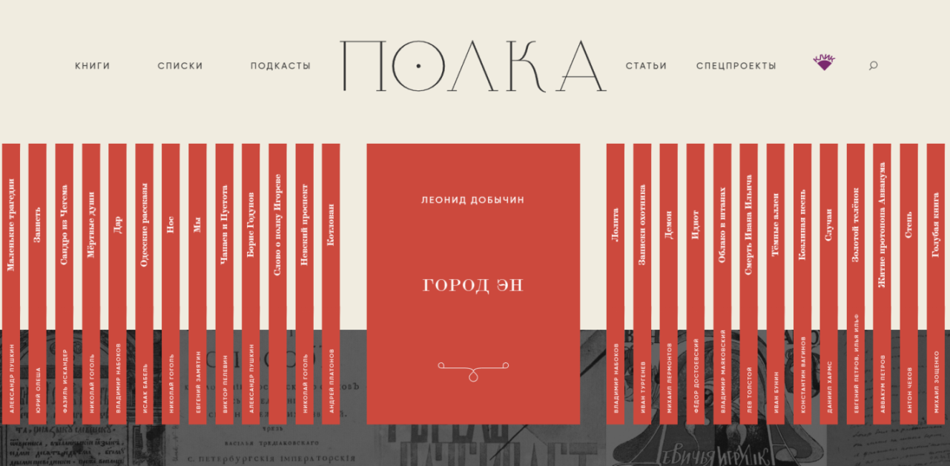
Obr. 1 Horní část hlavní/domácí stránky portálu Polka
Což okamžitě upoutá naši pozornost:
- Béžová barva + červená barva + noem (kniha) + diagram (knihovna);
- Noem (logo Polka) + noem (kniha) + diagram (police).
Výsledek: béžová barva pozadí a červená barva objektu vystupují z proudů, když je uživatel vnímá, v digitálním prostoru vzniká kontrast, který umožňuje zvýraznit noem (knihu). Tento barevný střet se v prostoru násobí (mnoho červených objektů) a vytváří tak předpoklad pro vnímání obsahu portálu v diskurzu "knihovny".
Přidělení červené barvy spolu s množstvím zabraného prostoru se navíc stává začátkem řetězce akcentace u uživatele, který fixuje hlavní sémantickou zátěž pro červenou barvu.
Také zvýrazněním loga portálu Polka, které rozšiřuje objekt "knihy" na pojem police jako souboru knih, se tento řetězec potvrzuje na úrovni smyslového vnímání objektů.
Uživatel se tak upíná k barvě jako ke zvýraznění nejdůležitějších informací díky dominanci červené barvy v prostoru. Toto zdůraznění ztělesňuje tvar knihy a nastavuje další očekávání digitálního prostoru - portálu o knihách.
Dále je naše pozornost zaměřena na:
- Bílá barva + červená barva + text + noem (kniha) + diagram (beletrie);
- Text + černá barva + noem ("záhlaví" portálu) + diagram (vyhledávání) + diagram (knihy) + diagram (seznamy) + diagram (materiály).
Výsledek: po fixaci objektů "červené knihovny" ve vnímání uživatele je obsahová složka objasněna prostřednictvím komplexu názvů. Studium textu na hřbetech knih (výčet slavných spisovatelů) umožňuje recipientovi specifikovat literaturu na beletrii.
Objasnění, že zobrazené knihy nejsou na portálu prezentovány jako takové, ale jsou předmětem literární analýzy, je objasněno pomocí "záhlaví" portálu. "Záhlaví" pomáhá při budování představy o formátech práce s knihami. Současně, i když se od centrálního uspořádání knih očekává "knihovna", je třeba ji v tomto bodě zvládnutí rozhraní vyrovnat a neutralizovat.
- Animace + noem (kniha)
Výsledek: při otevření portálu Polka se všechny knihy posouvají před očima uživatele, dokud se jedna z nich (náhodně vybraná systémem) nezastaví obálkou směrem k uživateli. Tím je vytvořen signál o možnosti interakce se zobrazenými knihami.
- Text + černý text + noem ("záhlaví" portálu) + diagram (vyhledávání) + zadávací pole
Výsledek: u uživatele se vytváří efekt selektivity obsahu pro seznámení díky většímu počtu "servisních" interakcí, jako je například vyhledávání. Vzhledem k tomu, že text "vyhledávání" je prezentován stejnou velikostí písma a na stejné úrovni jako nadpisy portálu, může se vytvořit očekávání vyhledávání jako samostatného formátu prezentace informací, což vytváří propozici "selektivity".
- Text + černý text + noem ("záhlaví" portálu) + police + rubrikace/fragmentace
Výsledek:
"Záhlaví" portálu, které je již integrováno do vnímání jako prvek rozhraní, se stává dalším projevem interaktivity. Představuje všechny rubriky portálu (velké shluky obsahu). Logo " Polka " také připomíná "ukotvení" v prostoru rozhraní webové stránky, možnost návratu k informacím.
Sekce 2.
Druhá část je prezentována pomocí fotografií a nových materiálů na webových stránkách (viz obrázek 2).
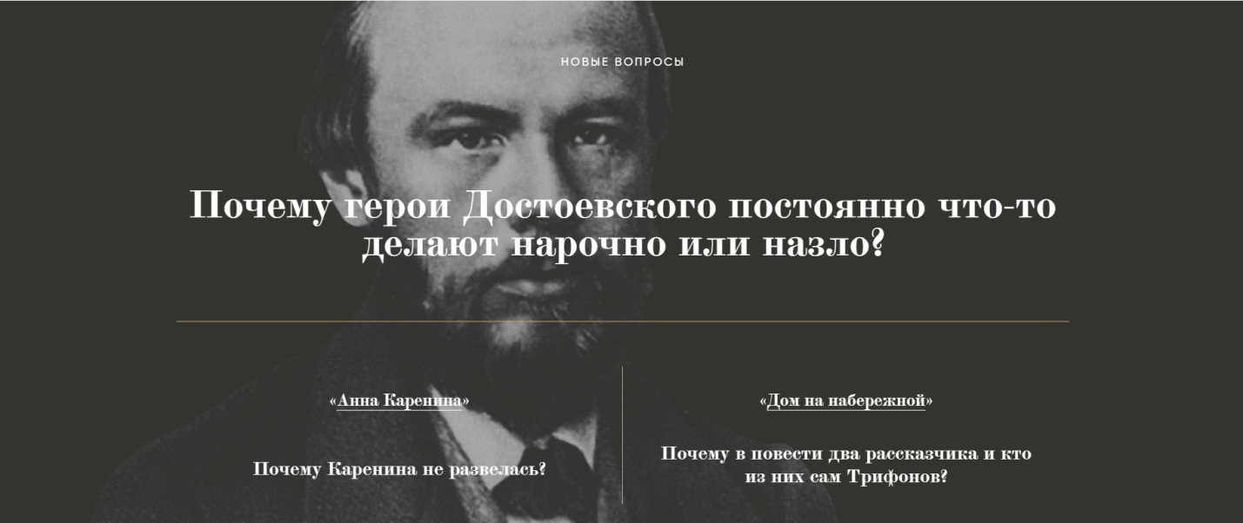
Obr. 2. Druhý oddíl od horního okraje portálu Polka je představován fotografií F. M. Dostojevského a textem
- Diagram (police) + zlatá barva + noem (čára) + noem (kniha)
Výsledek: zde můžeme poukázat na skutečnost, že konvenční zlatá linie vytváří schematický obraz police vzhledem k tomu, že tento koncept byl na portálu prezentován již dříve.
- Bílá barva + text + černá barva + šedá barva + noem (foto) + diagram (Dostojevskij)
Výsledek: významový prostor této části je prezentován formou fotografie na pozadí. Fotografie je jedním z nástrojů předjímání obsahu oddílu (nových otázek), nastolení tématu spisovatele, o němž se bude dále hovořit (v našem případě je to Dostojevskij).
- Diagram (nové otázky) + text + noem (čára) + zlatá barva
Výsledek: text, který fotografii překrývá, naznačuje, že je zde možnost se těmito otázkami hlouběji zabývat. Toto poznání vyplývá ze skutečnosti, že text nesouvisí s fotografií (označen jako "Nové otázky"). A za ním je rozdělen zlatou linkou na pomyslné podsekce. I zde jsou zapojeny textové prostředky, které signalizují možné rozšíření obsahu na nové stránce.
- Diagram (Nové otázky) = aktualizovatelnost
Výsledek: lexém "Nové " informuje uživatele o aktualizaci obsahu.
Sekce 3.
Třetí oddíl je od předchozího vizuálně oddělen jinou barvou pozadí a zaměřuje se na nový formát prezentace informací - časovou osu/ timeline (viz obr. 3).
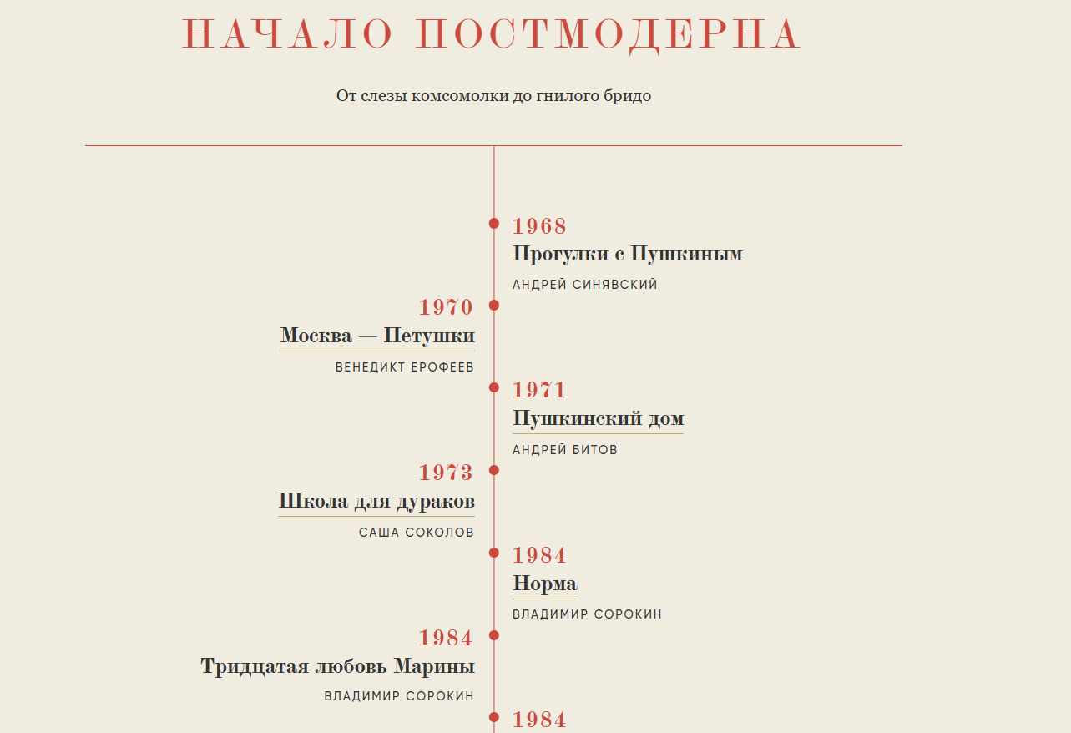
Obr. 3. Třetí část portálu Polka v podobě časové osy
- Béžová barva + červená barva + noem (časová osa)
Výsledek: díky několika předchozím příkladům již červená barva zanechala v uživateli dojem zdůraznění. Nyní zvýraznění časové osy stejnou barvou (i když ne tak rozsáhlou z hlediska prostoru) opět přitahuje pozornost uživatele.
- Diagram (seznam) + noem (časová osa) + text + černá barva + diagram (jedno téma) + chronologické řazení
Výsledek: oddíl "Seznam" v horní části oddílu umožňuje uživateli vytvořit si soubor očekávání o níže uvedených informacích. Od samého počátku je "Seznam" propojen s časovou osou, což dává uživateli tušit, že prezentovaná díla na sebe navazují chronologicky a podle stejného tématu.
- Text + noem (kniha) + diagram (kniha)
Výsledek: díky podtrženému textu na časové ose uživatel vidí, která díla lze na webu najít (reprezentovaná knihami).
- Noem (šipka) + diagram (Všechny seznamy)
Výsledek: šipka je pro uživatele signálem, že materiál lze číst podrobněji. Přítomnost oblasti pro zpřesnění "Všechny seznamy" však naznačuje jinou operaci: nikoli prohloubení, ale přezkoumání informací.
Sekce 4.
Čtvrtá část je zaměřena na seznamy knih od odborníků (viz obrázek 4).
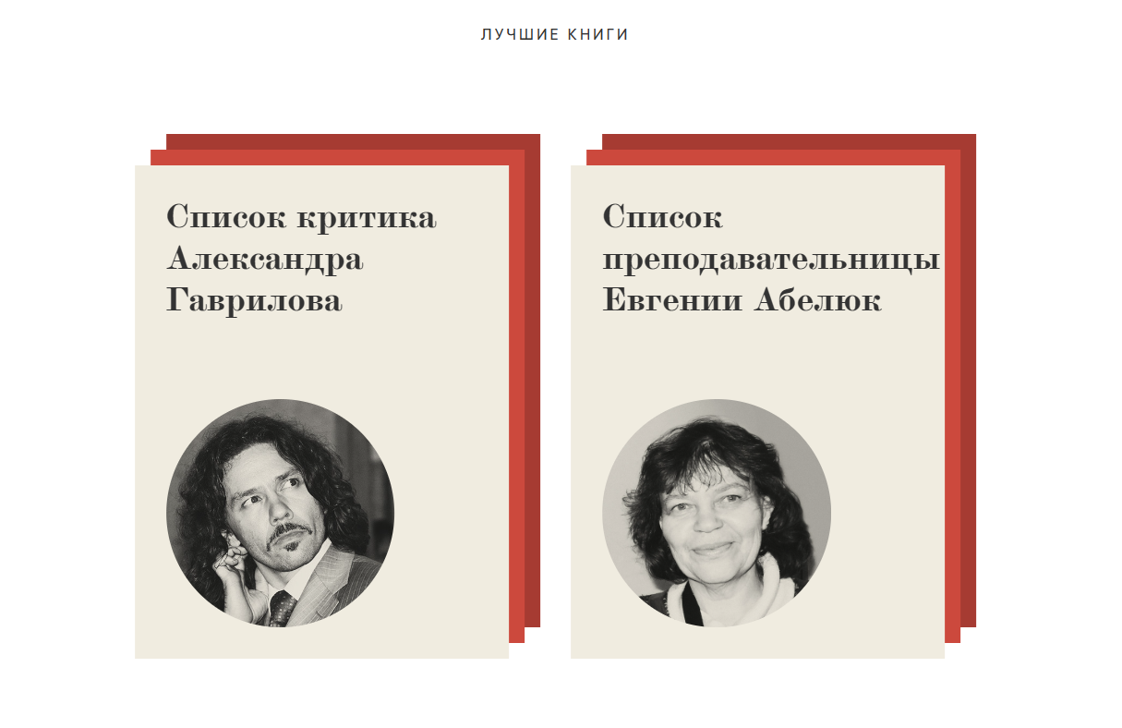
Obr. 4. Čtvrtý oddíl portálu Polka v podobě dvou seznamů od odborníků
- Bílá barva + černá barva + šedá barva + noem (fotografie) + diagram (minulý/starý/nostalgický) + diagram (experti)
Výsledek: všimněte si korelace černobílého gamutu fotografií se stejným gamutem v druhé části. Neustálé používání tohoto konkrétního gamutu může vyvolávat asociace se starověkem/příběhem. Využití takové asociace může fungovat jak při tvorbě schématu "odborníků", tak esteticky.
- Diagram (nejlepší knihy) + noem (kniha) + diagram (odborníci)
Výsledek: asociativní vazbu na odborný, výběrový charakter knih vytváří podtitul "Nejlepší knihy".
- Text + animace + noem (kniha) + diagram (police)
Výsledek: animace a podtržený text dávají uživateli možnost seznámit se se seznamy a vytvořit analogie s knihami v první části. S ohledem na skutečnost, že vizuálně existuje několik knih, lze vytvořit schéma police (jako samostatný strukturovaný soubor knih).
Sekce 5.
Pátý oddíl byl vytvořen z animovaného obrázku použitého jako pozadí a tří dílů, které byly seskupeny podle určitého tematického principu (obrázek 5).
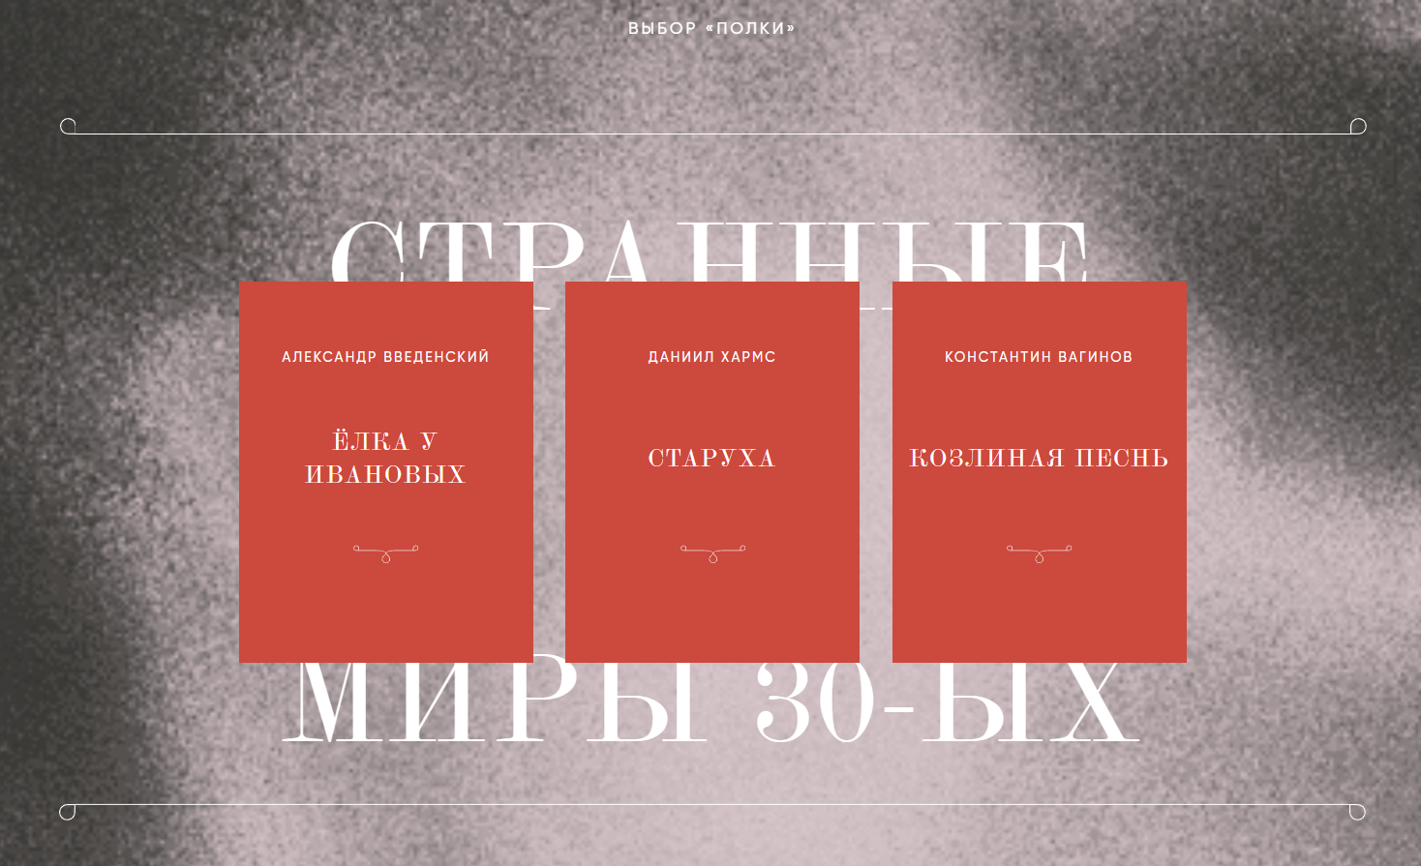
Obr.5. Pátá část portálu Polka v podobě výběru knih od odborníků projektu
- Diagram (výběr police) + noem (kniha) + diagram (odborníci)
Výsledek: asociativní vazba na selektivitu/odbornost knih je vytvořena potvrzením názvu rubriky s vyobrazenými knihami.
- Text + animace + noem (kniha) + diagram (police)
Výsledek: uživatel si může díky podtrženému textu a animacím vytvořit analogii ke knihám v první části.
- Bílá barva + text + černá barva + šedá barva + noem (animovaný obrázek) + diagram (abstrakce)
Výsledek: základní prostor této části je vyjádřen pomocí animovaného obrazu, který vyjadřuje abstraktnost tématu.
- Noem (animovaný obrázek) + noem (knihy) + diagram (Podivné světy 30. let)
Výsledek: navrstvení obrazů a knih na sebe představuje proces integrace. Integrace odkazuje na mnohovrstevnatost reprezentovaného významu, na úzké propojení mezi objekty. V našem příkladu je toto spojení vyjádřeno schématem "Podivné světy 30. let".
- Bílá barva + text + černá barva + šedá barva + červená barva + noem (čáry) + noem (knihy) + diagram (téma výběru)
Výsledek: uživatel je uměle omezeným prostorem řádků, knih a textu tlačen k tomu, aby si stanovil konkrétní téma (aby si vybral).
Sekce 6.
Poslední část je minimalistický design s bílým pozadím zobrazujícím podpůrné údaje (viz obrázek 6).
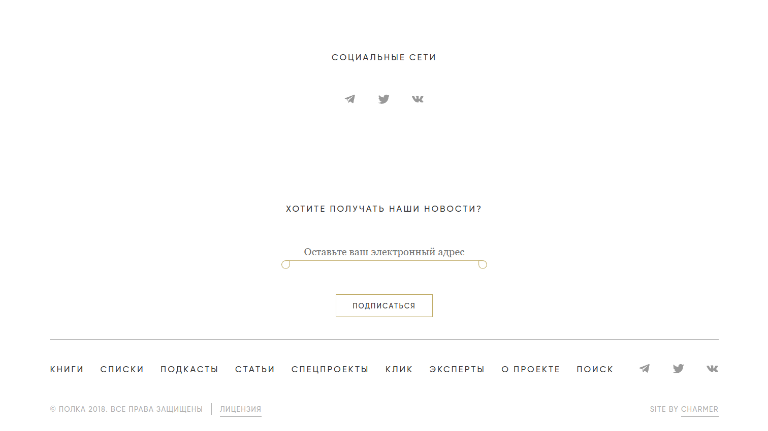
Obr. 6. Šestá sekce portálu Polka v podobě konstrukčního prvku "sklep" portálu
- Diagram (sociální média) + noem (ikony) + rozšíření obsahu
Podtrženo a sečteno:
Konec hlavní části obsahu je signalizován začátkem části s diagramem "Sociální média". Signalizují také možnosti jejího rozšíření do dalších digitálních prostor.
- Diagram (odborníci) + diagram (o projektu) + diagram (sociální média)+ text + bílá + noem (patička)
Výsledek: převaha bílé barvy odděluje prostor od kontextu portálu Polka a signalizuje strukturální prvek " sklepu/suterénu", kde jsou uvedeny základní informace o projektu.
3) Text + černá barva + zlatá barva + noem (čáry) + zadávací pole + diagram (přihlásit se) + diagram (police)
Výsledek: prvek "Přihlásit se k odběru novinek" navržený podobně jako schematická polička z druhé části překrývá standardní funkci koncepčním rámcem a naznačuje, že se vám v e-mailu zobrazí vaše "polička".

3.1.6 KOMUNIKAČNÍ KOGNITIVNÍ TRAJEKTORIE
V minulém odstavci jsme uvažovali o interních komunikačních trajektoriích příjemce, ale stejným způsobem můžeme uvažovat i o externích. Externími trajektoriemi budeme rozumět ty, které vedou na jiné stránky portálu. Shrneme-li získané údaje, můžeme pro portál Polka identifikovat následující externí trajektorie:
1. Přiblížení (interakce s knihami; zvýraznění článku nebo jedné otázky na domovské stránce).
2. Seskupení (přejděte do sekcí "knihy", "materiály", "seznamy"; kompilace seznamů od odborníků).
3. Návrat (název portálu, na který lze kliknout, je "Polka").
4. Rozšíření (přesun na sociální sítě).
Níže se podíváme, jak rozhraní portálu Polka reaguje na typy vnějších trajektorií.
Přiblížení
Blízkost uživatele přenese buď na začátek článku o knize, nebo na samostatný odstavec/otázku v článku o knize. To znamená, že proximity je vždy spojena s konkrétním objektem (literárním dílem) a funguje jasně v jeho hranicích. Taková trajektorie je pro portál nejdůležitější (na tomto principu je založena většina trajektorií), což vyjadřuje hlavní funkci webu - zapojení příjemce do důkladné analýzy literárních děl. Přiblížením se uživatel dostává i k objektům kulturně-vzdělávacího publicistického diskurzu portálu Polka - uměleckým dílům.
Pro uživatele je kontext zobrazení této funkce jiný, i když operace Přiblížení zůstává stejná a vede ke stejnému výsledku. Na hlavní stránce portálu Polka jsou k dispozici 4 kontexty pro operaci " Přiblížení":
1. Animovaný kontext police. Po otevření stránky se uživateli poprvé zobrazí možnost vybrat si jednu knihu ze sady knih. V tomto kontextu horizontální hierarchie police vizuálně sjednocuje knihy z hlediska formátu prezentace pro uživatele, což vytváří prostor pro výběr, který je diktován názvy knih (jediným rozlišovacím parametrem). Animace police v tomto případě dodává výběru větší sémantickou váhu díky okamžité reakci systému na interakci uživatele: vybraná kniha se "otočí" obálkou směrem k uživateli, zatímco ostatní knihy zůstanou viditelné pouze svými hřbety.
2. Kontext fotografie na pozadí a sada otázek. Hned za animovanou poličkou je vytvořen kontext, který se váže ke konkrétnímu spisovateli (v našem případě k F. Dostojevskému). Otázky, které vidíme na fotografii, se však vztahují nejen k dílům tohoto spisovatele, ale i k dalším; celkem jsou prezentovány 3 otázky. Podstatný rozdíl přibližovací operace v měřítku spočívá v tom, že pokud ostatní souvislosti vedou k výběru knihy, v tomto případě se výběr neuskutečňuje prostřednictvím díla samotného, ale prostřednictvím dvojznačné otázky k dílu.
3. Časový kontext. Vytvoření specifického tematického a chronologického pole kolem uměleckého díla vyžaduje funkci časové osy pro přiblížení. Umělecké dílo v kontextu časové osy ztrácí svou autonomii (a unifikaci, která je charakteristická pro kontext police). Zájem příjemce o přiblížení je tak diktován specifičností asociativního pole kolem díla.
4. Kontext "Výběr "police"". Princip fungování tohoto kontextu je podobný jako u předchozího, ale v našem případě bude asociativní reference založena na diskurzu "odbornosti".
Trajektorie Přiblížení tedy funguje v různých kontextech a je základní kognitivní trajektorií v rámci projektu. Protože je hlavním kognitivním nástrojem stránky, využívá k upoutání pozornosti uživatele různé způsoby: izolační volbu (založenou pouze na osobních preferencích uživatele); emocionální volbu (vytvořenou na základě osobního postoje ke spisovateli a vyvolaných dojmů z otázky); asociativní volbu (vytvořenou na základě významového kontextu díla); pragmatickou volbu (vytvořenou na základě požadavků na elitnost a odbornost k diskurzu "literatura"). Důsledkem trajektorie "Přiblížení" je vždy literární rozbor určitého díla; po aktivaci se uživatel ocitne na titulní straně se základními informacemi o knize (což symbolizuje titulní strana) nebo tuto fázi obejde a je "přenesen" přímo na odstavec, který vyvolal jeho zájem.
Seskupení
Zásadně se liší od aproximace, protože jejím úkolem není zaostřit, ale zvýraznit hlavní obsah nebo princip formátu. Portál Polka zavádí seskupení jako trajektorii standardním způsobem - pomocí rubrikovacího prvku ve strukturním prvku "záhlaví".
Sekce "knihy" má několik zásad pro seskupování literárních děl: podle hodnocení, podle názvu, podle chronologie, podle jména autora. Tato sekce se vizuálně liší od police, která se zobrazuje na úvodní stránce, a nabízí orientaci v knihách podle principu knihovny (smysluplné vyhledávání). Odlišný přístup k vyhledávání informací nabízí také sekce "seznamy", která je založena na tematické kolekci knih. Všimněte si, že "knihy" jsou určeny k vyhledávání konkrétního literárního díla, zatímco "seznamy" se orientují na vyhledávání tématu, tedy samotného organizačního principu. Toto formátové rozdělení funguje na konstrukci publicistické koncepce portálu Polka: literárněvědný a populárněvědný přístup ke kulturněvzdělávacímu úkolu.
Na pozadí obou výše uvedených oddílů výrazně vyniká také oddíl "materiály". Za prvé stojí za povšimnutí, že se v rámci sekce objevují podcasty a články na literární témata bez jasně vymezených hranic. Dále, že tato sekce může být zavádějící, neboť kontextotvorný faktor rozhraní je vázán na ponor do studia konkrétních literárních děl, takže sekce "materiály", která je na tento kontext vázána, může být spojována s "taháky" k literárním dílům umístěným na webu. Za třetí, kromě samotného názvu "materiály" nejsou na hlavní stránce webu žádné hypertextové odkazy na tuto sekci (zatímco jiné sekce takové odkazy mají), což znamená, že obsah této sekce zůstává "tajemstvím" až do okamžiku interakce.
Seskupení je prezentováno jako kognitivní trajektorie pro zjednodušenou navigaci vzdělávacím obsahem portálu. Zaměřuje se spíše na vyhledávání podle formátu, který organizuje princip, než na vyhledávání konkrétního díla. Prostřednictvím seskupování může uživatel formovat svůj zájem o literaturu tím, že mu nabízí hotové vzorce vnímání beletristických děl. Také seskupování je v mnoha ohledech zaměřeno na systémově smýšlející příjemce, pro něž má význam pochopit diachronní a synchronní aspekt fungování literatury.
Návrat
Návrat je považován za nejdůležitější trajektorii pro každé rozhraní a znamená funkci pro návrat do výchozího bodu. Bez ohledu na to, jak daleko se uživatel po trajektoriích webu dostal, návrat mu umožňuje vrátit se na hlavní stránku. Také v rámci vzdělávacího portálu nabývá návrat významu kognitivní strategie: ponořit se do tematických materiálů - vrátit se - začít budovat novou kognitivní trajektorii.
Rozšíření
Rozšíření je považováno za pomocnou vnější trajektorii a umožňuje návštěvníkovi stránek také vidět možnost seznámit se s obsahem v jiných formátech (v závislosti na zvolené platformě). Toto rozšíření je důsledkem demokratizace prezentace informací, její flexibility, schopnosti fungovat ve všech druzích mediálních estetických podmínek. Všimněte si, že v kontextu vzdělávání se funkce rozšíření omezuje na přizpůsobení znalostí potřebám a možnostem uživatele (například Instagram jako mediální událost je orientován převážně na vizuálního uživatele). Pro moderní žurnalistiku je to udržitelný trend, který se projevuje ve vlastnosti konvergence.

3.1.7 ZOBECNĚNÍ ZÍSKANÝCH VÝSLEDKŮ
Z výše uvedené analýzy vyplývá, že při otevření webového portálu Polka se uživatel okamžitě setká se dvěma základními entitami: jsou to červené proudy, které jsou uspořádány jako knihy, a hlavní existenční území portálu, které je vyjádřeno slovem "police". Tyto dvě základní entity jsou kontextualizujícími faktory, které nastavují počáteční očekávání obsahu a jeho formátu.
Pokud se na to podíváme z hlediska sociální sémiotiky, barevná paleta rozhraní jako by vytvářela atmosféru starobylosti, má vintage nádech (díky teplé barvě, která může asociovat zažloutlý papír, částečky zlatavé barvy). Nicméně mimo kulturní asociace teplá barevná paleta umožňuje vytvořit atmosféru útulnosti a komornosti a červená barva je použita pouze za účelem zdůraznění vizuální informace a upoutání co největší pozornosti a také tvoří určitý prostor subjektivity různých literárních autorů. Je třeba poznamenat, že červená barva působí organicky v kombinaci se zbytkem barevné palety, zatímco jiná jasná barva (například jasně zelená nebo modrá) může s barevnou paletou ostře kontrastovat, takže z hlediska plynulosti informací by rozhraní nebylo tak efektivní. Monochromatická škála fotografií odpovídá stejné škále jako ve druhé části. Důsledné použití této konkrétní barevné palety může vyvolat asociaci se starou/předchozí dobou.
Uspořádání na hlavní stránce podle principu longread, tj. vertikální, řídí pořadí čtení a konzumace nových informací. Použití členění na oddíly pro usnadnění postupné konzumace informací (vyjádřené vizuálními hranicemi a lexikálními značkami) umožňuje informace tematicky uzavřít do sebe, což usnadňuje jejich vstřebávání. Takové uspořádání rovněž umožňuje postupnou kontextualizaci obsahu.
Zejména je vidět, jak použití konvenční zlaté linky pod knihami vytváří korelaci s ní jako se schematickým znázorněním regálu vzhledem k tomu, že tento koncept byl prezentován výše na webovém portálu. Taková konvenční "police" se pak opakuje na konci webové stránky pod tlačítkem "předplatit si", které rovněž tvoří určitý refrén v rámci digitálního předmětu (červenou knihu lze označit za podobný kontextový refrén). Zde hovoříme o duplikaci téhož signálu v různých modalitách, což přispívá nejen k upevnění kontextu, ale také k přístupnosti takových refrénů pro uživatele, neboť počet způsobů vnímání tohoto signálu se díky duplikaci signálu zvyšuje.
Všimneme-li si pořadí, v jakém jsou informace prezentovány, stojí za povšimnutí určitá kognitivní trajektorie, která byla realizována po jednotlivých sekcích: (horizontální dominanta) -> Nová témata (obrazová dominanta) -> Nový článek (kniha a textová dominanta) -> Seznam (časová dominanta) -> Nejlepší knihy (kniha a obrazová dominanta) -> Výběr z police (kniha a obrazová dominanta) -> Podpůrné informace (bílé pozadí a textová dominanta). Z uvedeného příkladu je patrné, že poznávací trajektorie se realizuje podle principu hermeneutického kruhu (od konkrétního k obecnému, od obecného ke konkrétnímu). Navzdory bodové rozmanitosti témat (hovoříme o různých beletristických dílech) zůstává čtenář při procházení hlavní stránky webu neustále v prostoru literární vědy.
Použití velkých obrázků (například portrét F. Dostojevského) umožňuje příjemci rychleji si vytvořit tematické očekávání (ve srovnání s lexikální složkou obsahu stránky).
Kromě toho se tyto obrázky používají také k označování sekcí webového portálu. Hra s objemem nabývá na významu také ve vztahu k barvě. Červená barva zanechala na recipientovi již prostřednictvím několika příkladů dojem zdůraznění, a to díky klíčovému "předmětu" portálu - červené knize.
Označení časové osy stejnou barvou vytváří vnitřní rým, který rovněž upoutá pozornost uživatele.
Animace přechodu na portálu je vytvořena na principu reorganizace: samotná stránka je pomocí animace přebudována tak, aby odpovídala novému obsahu, a nikoli aby se zcela změnila na jinou stránku (nedochází k typické změně stránky s přechodnou bílou načítací obrazovkou).
To znamená, že složky stránky se mění v závislosti na změně sekcí v rámci stránky (která je organizována na principu longread) - zpřístupnění/uzavření informací a také na přechodu jedné sekce do druhé. Používají se čtyři typy trajektorií vnější komunikace: seskupování, přibližování, návrat a rozšiřování. Hlavní trajektorií je přibližování (neboť na tomto principu je tvořena značná část trajektorií), které vyjadřuje nejdůležitější funkci portálu - pomalý rozbor literárních děl.
Obecná orientace obsahu je postavena od konkrétního k obecnému: objasnění předmětu webového portálu čtením hřbetů knih (literární věda). Uživatel může věnovat pozornost "záhlaví" webového portálu, které pomáhá budovat představu o formátech práce s knihami.

3.2 ANALÝZA WEBOVÝCH STRÁNEK ARTANTIQUES

3.2.1 TOKY
Podle multimodální analýzy pracuje webová stránka ARTANTIQUES také se dvěma modalitami: vizuální a verbální. Barevná paleta webových stránek ARTANTIQUES se projevuje dvěma ústředními barvami: černou a bílou, zatímco tyrkysová je použita pro zvýraznění (tabulka 3).
Mediálně estetická analýza barev
Informační funkce: pozadí stránky, barva textu
Kompoziční funkce: strukturální členění webové stránky, zvýraznění textu na tmavším/světlejším pozadí.
Expresivní funkce: rozšiřuje prostor na pozadí a vytváří snadno vnímatelné mezery při posouvání webové stránky.
Informační funkce: barva textu
Kompoziční funkce: zvýraznění textu na světlejším pozadí, strukturální rozdělení webové stránky, vytvoření tmavého bloku pro text.
Expresivní funkce: zúžení prostoru v pozadí, koncentrace pozornosti
Informační funkce: interaktivní prvky, grafické rozdělení na informační bloky, pozadí objektů.
Kompoziční funkce: výběr textu na světlejším pozadí, výběr objektů na pozadí, vytvoření pozadí pro objekty.
Expresivní funkce: "ukotvení" pro vnímání webové stránky, zdůraznění, zvýraznění událostí/výstav jako dominantní formy.
Tabulka 3: Analýza barevné palety webových stránek ARTANTIQUES
Především si všimneme, že logika barev je diktována, protože dominantní bílá barva okamžitě upoutá pozornost uživatele. Modus textu vypovídá o předem daném označování či označování entit, o přítomnosti tvrzení, o totalitě. Tuto logiku vnímání textu lze uplatnit pouze podle sousedního modusu. Na rozdíl od portálu Polka dominuje na stránkách ARTANTIQUES více vizuální modus než verbální. A od toho se prezentace informací výrazně mění, protože vizuální modus je čten (kognitivně) dříve než verbální. Rozhraní portálu ARTANTIQUES tak při značném množství obrázků vytváří především emocionální vnímání sémantického prostoru.

3.2.2 EXISTENCIÁLNÍ TERITORIA
Přejděme k vrstvě existenčních teritorií, která jsou vyjádřena diagramy (tabulka 4). V našem příkladu jsou významné rubriky/informační jednotky stránky, které stanovují nejdůležitější diagramatické očekávání prostoru - jde o významový prostor spojení současného umění s dějinami umění, designu s řemesly a starožitností s architekturou. Tyto rubriky jsou jedním z důležitých zužujících očekávání obsahových jednotek na stránce. V návaznosti na to diagramy poskytují náhled na formáty reprezentace informací na webové stránce. Za prvé je to časopis, který formuje očekávání o neustálé aktualizaci obsahu, jeho tematické předvídatelnosti a pravděpodobně i usnadněném stylu vyprávění. Za druhé jsou to samotné rubriky, což znamená, že v prostoru existuje tematické rozdělení materiálu. Zatřetí jsou zde tzv. mikrorubriky, které tvoří samostatné pole s malým formátem prezentace informací a zvláštním členěním podle kurzů, což je významné v rámci vzdělávací funkce. Webová stránka tak okamžitě dává tušit žurnalistické rysy prezentace informací: téma se vztahuje k současnému umění, existuje rozdělení těchto humanitních poznatků do rubrik, je vyznačen formát prezentace informací (časopis, tj. samostatné materiály a články, a také mikrorubriky).
Diag (ARTANTIQUES)  Diag (obsah dubnového čísla)  Diag (o časopise)  Diag (přehled čísel)  Diag (art card)  Diag (předplatné) | Konceptualizace diagramů (tvoří celkovou koncepci webu a vytvořit řadu asociativních řetězců) -> Diag (znalosti) + Diag (současné umění) + Diag (elitářství)
Diag (aktuální číslo)  Diag (editorial) | Formalizující diagramy (signalizace o informačních "obalových" formátech) -> Diag (vymezení) + Diag (třídění)
Diag (DUBEN 2024)  Diag (obsah dubnového čísla) | Chromatické diagramy (sada časové paradigma obsahu) -> Diag (aktualizovatelnost)
Diag (vyhledávání) | Navigační mapy (signalizace o možnostech orientace na obsah) -> Diag (selektivita)
Diag (Facebook)  Diag (Instagram)  Diag (předplatné)  Diag (art card) | Grafy rozšíření (signalizace rozšíření webových stránek v jiných prostorech) ->Diag (alternativa)
Tabulka 4: Oblasti hlavní stránky ARTANTIQUES vyjádřené pomocí diagramů
Pomocí mediálně estetické analýzy tak můžeme identifikovat dvě sítě diagramů, které provozuje webová stránka ARTANTIQUES. První síť je tvořena na podobném principu jako síť webového portálu Polka - sociální sémiotická separace. Tato síť zahrnuje následující diagramy: Diag (o časopise), Diag (obsah dubnového čísla), Diag (editorial). Tato síť naznačuje tematické hranice sekce "časopis" a je zároveň navigátorem níže prezentovaných materiálů. Druhá síť se skládá z mikrorubrik. Vizuálně je tato síť oddělena od ostatních vizuálním rozdělením na podmiňující obdélníky. Ty vytvářejí samostatný významový prostor, který je diferencován nikoli podle tématu, ale podle formátu prezentovaných informací, což odpovídá diagramatické dominantě soustředěné kolem specifikace formátů.

3.2.3 VESMÍRY MOŽNOSTÍ
Další dostupnou vrstvou k analýze je prostor vesmíru možností vyjádřený propozicemi. Lze si všimnout, že na rozdíl od portálu Polka je arzenál afordance na stránkách Arzamasu mnohem menší, ale je patrná zjevná dominance grafických afirmací.
Grafické afordance: ikony, šipka, vstupní pole, obrázky, tlačítko
Textové afordance: text
Afordance –vzory (patterns): ARTANTIQUES
Animované afordance: ikony
Mezi propozicemi jasně převažují grafické afirmace. Na rozdíl od příkladu webového portálu Polka zde není pozorována funkce "mimikry" vůči vnějšímu digitálnímu prostoru. Vyjadřují ji především obrazy, které vystupují a vybočují z celkové kompozice prostoru. Takovými grafickými prostředky v rámci ARTANTIQUES jsou následující prvky: ikony, bannery pro oznámení článků s obrázky na pozadí, které se vztahují k materiálu, "sbírka objektů" s obrazy (reprezentovanými fotografií nebo malbou), které tvoří prostor všech materiálů na webové stránce.

3.2.4 DIGITÁLNÍ PŘEDMĚTY JAKO SPOUŠTĚČE POZORNOSTI UŽIVATELŮ
Trajektorie jsou v případě webové stránky ARTANTIQUES stejně jako v případě portálu Polka označeny pomocí prostorových noemů:
- malba;
- fotografie;
- "záhlaví" portálu;
- "sklep" portálu;
- logo ARTANTIQUES;
- linky;
- ikony;
- banner.
Subjektivitu lze spatřovat v obsahu snímků, v přítomnosti rámce těchto snímků, v přítomnosti ikon, které spojují jednotlivé segmenty rámcových informací. Kromě toho se předmětem stává jak "záhlaví", tak pozadí.
Všimněte si, že když se na digitální předmět podíváme z hlediska mediální estetiky, zjistíme, že je navzdory své barevnosti prezentován minimalistickým způsobem. Na webové stránce ARTANTIQUES je logika konkrétních tvarů a postav zřetelně výraznější než digitální logika linií.
Kromě toho jsme si všimli, že velké množství obrázků, které doprovází textový materiál, také přispívá spíše k odtažitosti než k ponoření (navzdory tomu, že obrázek nese rychlý emocionální potenciál). Použití obrázků nad titulky jako dominantního prvku vytváří dojem většího nepořádku v digitálním prostoru a přináší asociaci přehlednosti s tematickou hojností, což lze využít jako strategii organizace novinářského diskurzu.

3.2.5 PRŮSEČÍK SÉMIOTICKÝCH TENZORŮ
V případě analýzy tenzorového průniku webových stránek ARTANTIQUES stále vizuálně dělíme stránku na sekce, abychom označili operace, které se v rámci sekce provádějí, a jejich možný výsledek pro uživatele.
Sekce 1.
Úvodní částí je horní část domovské stránky webového časopisu, která představuje objemný obrázek obálky aktuálního čísla časopisu, což ukazuje okamžitou příležitost pro uživatele seznámit se s velkým materiálem. Kromě toho je zde klasický prvek rozhraní - "záhlaví" webu se seznamem předchozích čísel časopisu (viz obrázek 7).
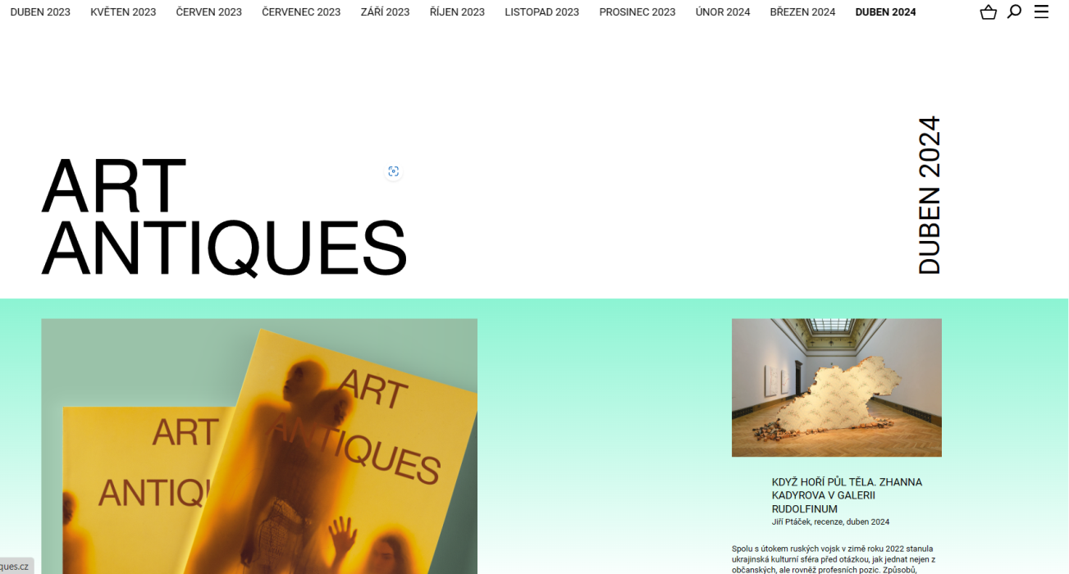
Obr. 7. První část webové stránky časopisu ARTANTIQUES, vyjádřená strukturálním prvkem "záhlaví" portálu a velkým materiálovým bannerem
Což okamžitě upoutá naši pozornost:
- tyrkysová barva + černá barva + bílá barva
Výsledek: černobílá barevná paleta s kontrastní tyrkysovou barvou vytváří oddělený prostor pro sledování nebo nezapojení při výběru mezi segmenty obsahu. Takový prostor může uživatel číst abstraktním způsobem.
- diagram (ARTANTIQUES) + diagram (umění) + text + noem ("záhlaví" portálu) + rubrikace
Výsledek: oblasti humanitárního poznání vyznačené interaktivním textem v " záhlaví" portálu stránky udávají tón rubrikování, a tedy i roztříštěnosti získaných informací. Formují očekávání od obsahu a zužují je na humanitní vědy/dějiny umění, neboť to je zobecňující pojem pro rubriky uvedené v "záhlaví".
- diagram (časopis) + diagram (vyhledávání) + diagram (předplatné) + diagram (menu) + noem ("záhlaví" portálu) -> (rozšíření)
Výsledek: v prostoru "záhlaví" portálu se formuje vnímání možností rozšíření formátů zadaných informací. Tato možnost je čtena prostřednictvím textu, který upozorňuje na jiný formát prezentace informací: časopis naráží na vizuální formát a animované obrázky článků na herní formát prezentace obsahu. Takové rozšíření vyvolává v příjemci dojem, že obsah je flexibilní a dbá na sebe jako na uživatele (je zde možnost zvolit si, v jaké formě je pro něj výhodné se s obsahem seznámit).
- text + teplá barevná paleta + noem (foto)
Výsledek: převaha fotografií s textem v této tyrkysové akcentové části představuje samostatný významový prostor (vyjádřený výskytem nového schématu), který je otevřený k hlubšímu zkoumání. Kontrastní černobílá barevná paleta naznačuje subjektivní vyjádření tohoto prostoru nebo konkretizaci poznatků.
- ikona lupy + ikona menu -> (selektivita)
- diagram (přihlásit se) -> (personalizace)
- ikona nákupního košíku -> (koupit časopis)
Výsledek: ikony v pravém rohu "záhlaví" portálu poskytují uživateli tři skryté funkce, které spočívají v:
- selektivita informací (prostřednictvím vyhledávání);
- personalizace informací (prostřednictvím účtu);
- možnosti nákupu informací.
Navíc samotný fakt používání ikon bez popisků může naznačovat pomocnou povahu těchto funkcí: ovládací prvky nebo informace, které nejsou příliš často potřeba, mohou být skryty (v tomto případě "zkomprimovány" do ikony).
- noem (logo ARTANTIQUES)
Výsledek: logo ARTANTIQUES, které se nachází v "záhlaví" portálu, je stabilně spojeno s informační kotvou, tedy s návratem k původnímu stavu stránky.
Sekce 2.
Druhý oddíl představují různé materiály, které jsou uspořádány podle principu "sbírky předmětů" (viz obrázek 8).
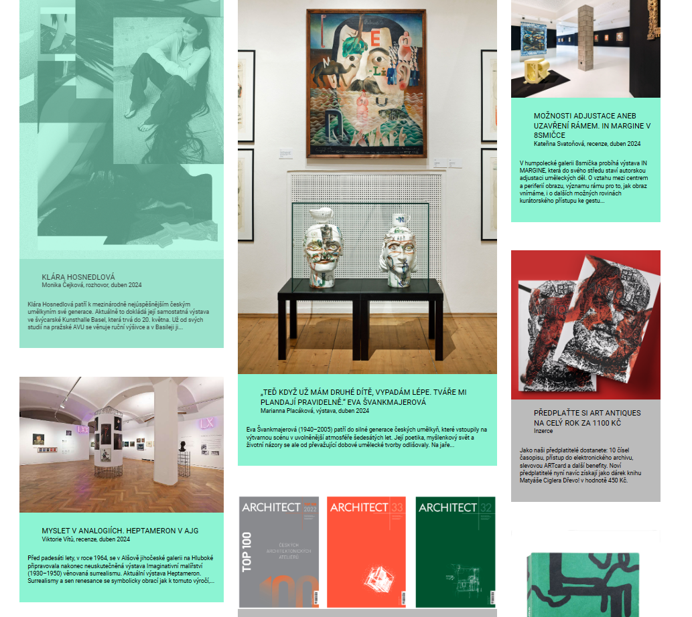
Obr. 8. Druhá část webové stránky časopisu ARTANTIQUES, která je vyjádřena uspořádáním materiálů typu "sbírka předmětů"
- černá barva + bílá barva + tyrkysová barva -> (abstrakce)
Výsledek: černobílá barevná paleta s akcentem tyrkysové vytváří oddělený prostor viditelnosti nebo nezúčastněnosti při výběru mezi segmenty obsahu.
- text + pestrá barevná paleta + noem (fotografie) + noem (malba) + diagram (architektura) + text + obrázky
- noem (fotografie) + noem (malba) -> (distribuce)
Výsledek: uspořádání obrázků s textem v tomto oddíle představuje samostatné významové prostory (vyjádřené výskytem nového diagramu), které jsou otevřené pro hloubkové zkoumání. Kontrastní černobílá barevná paleta naznačuje subjektivní vyjádření tohoto prostoru nebo konkretizaci poznání. Označování již známých diagramů také znamená rozdělení prezentovaných informací podle tematických kritérií.
- noem (fotografie) + noem (malba) -> (fragmentace) + funkce (přehled) + funkce (výběr)
Výsledek: uspořádání objektů v typu "kolekce objektů" vytváří pocit roztříštěnosti a jasného oddělení prezentovaných obsahových jednotek. Uživatel tak má právo vybrat a prohlédnout si všechny prezentované materiály.
- Text + diagram (datum) + noem (obrázek) -> (chronologická navigace)
Výsledek: datum signalizuje jednu z možných hierarchií, které se týkají fragmentovaných materiálů - chronologicky, což lze číst jako fragmentaci informací na menší fragmenty. Jedním z parametrů pro rozlišení externě unifikovaných materiálů se tak stává datum jako ukazatel "čerstvosti" materiálů.
Sekce 3.
Třetí oddíl tvoří jakýsi diferenciál mezi druhým a čtvrtým oddílem a je reprezentován samostatným formátem materiálů - mikrorubrikami (viz obrázek 9).
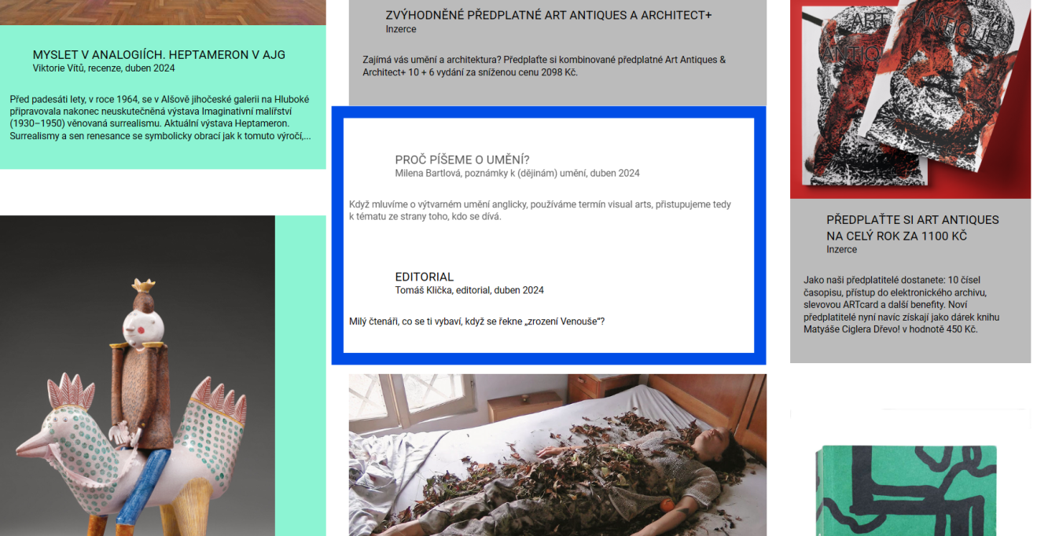
Obr. 9. Třetí část webové stránky časopisu ARTANTIQUES, která je vyjádřena mikrorubrikami
- černá barva + bílá barva -> (abstrakce)
Výsledek: černobílá barevná paleta vytváří oddělený prostor viditelnosti nebo nezúčastněnosti při výběru mezi segmenty obsahu.
- noem (proč píšeme o umění?)+ text + noem (editorial) + text -> (fragmentace) + (seskupení)
Výsledek: výběr mikrorubrik umožňuje fragmentované vnímání a zviditelnění informací: mřížka obrázků, uvnitř které je prázdný bílý prostor na pozadí s písemným popisem, poskytuje kompaktní a užitečnou šablonu pro výběr jedné položky z velké sbírky.
Sekce 4.
Čtvrtý oddíl je opakováním druhého a je podobně zastoupen různými materiály, které jsou uspořádány podle principu "sbírky předmětů" (viz obrázek 10).
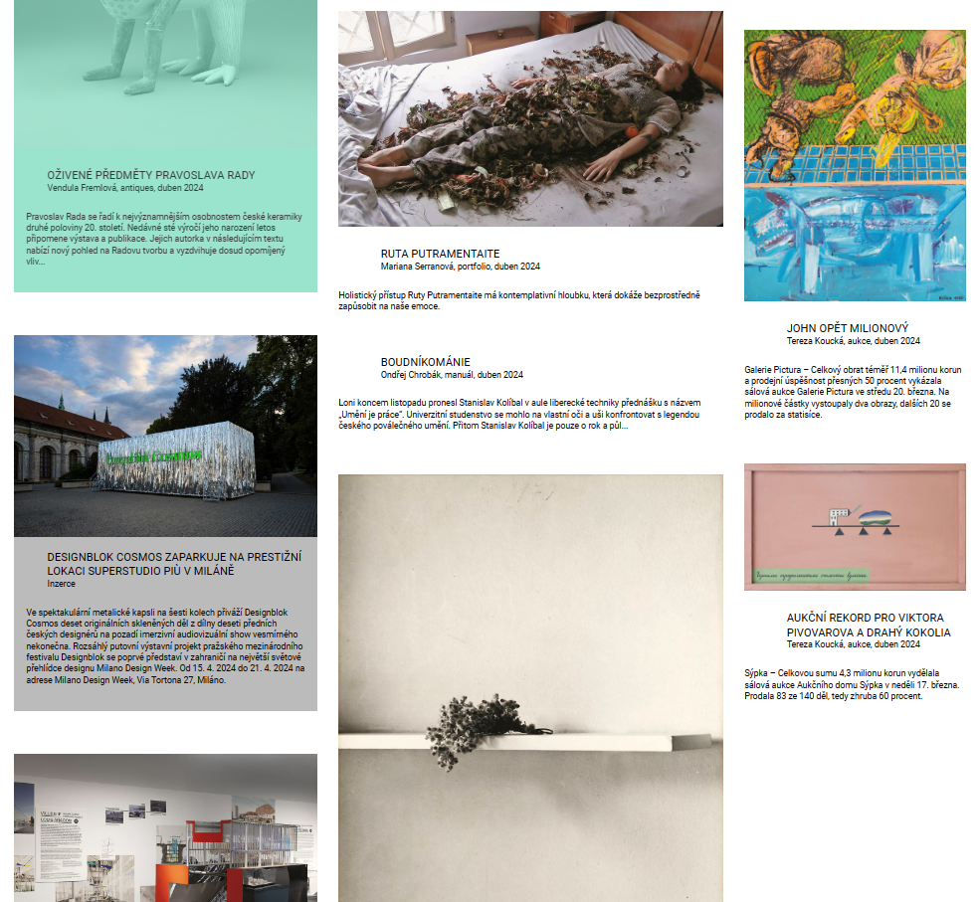
Obr. 10. Čtvrtá část webové stránky časopisu ARTANTIQUES, která opakuje druhou část
Opakování operací znamená rozdělení jednoho percepčního prostoru na dva, aby se usnadnilo jeho vnímání a vytvořil se efekt viditelnosti prezentovaného obsahu, možnost obsáhnout jej jedním pohledem.
Sekce 5.
Závěrečný úsek je signalizován náhlou změnou pozadí z bílé na černou barvu, na které jsou prezentovány pomocné údaje (viz obrázek 11).
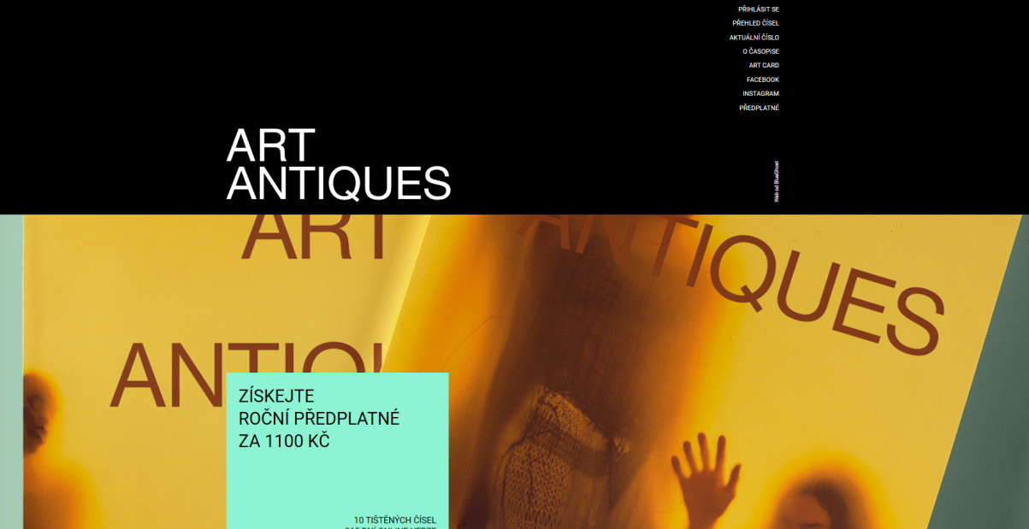
Obr. 11. Pátá část webové stránky časopisu ARTANTIQUES, která je vyjádřena strukturálním prvkem "sklep" portálu
- diagram (o časopise) + diagram (přehled čísel) + diagram (aktuální číslo) + diagram (přihlásit se) + diagram (art card) + diagram (Facebook) + diagram (Instagram) + diagram (předplatné) -> noem ("sklep" portálu) -> diagram (ARTANTIQUES)
Výsledek: kombinace sekundárních nadpisů se strukturálním oddělením "sklep" portálu signalizuje doplnění prostoru rozhraní o informace o samotném projektu.
- Obrázek + ikony -> (rozšíření)
Výsledek: ikony signalizují další formáty pro prezentaci informací mimo stránky.
- černá barva + bílá barva -> (dokončení).
Výsledek: černobílá barevná paleta vytváří oddělený prostor pro sledování nebo nezapojení při výběru mezi segmenty obsahu. V tomto úseku může náhlá změna z bílé na černou také signalizovat konec informace.

3.2.6 KOMUNIKAČNÍ KOGNITIVNÍ TRAJEKTORIE
Shrneme-li získané údaje, můžeme pro webovou stránku ARTANTIQUES zaznamenat následující vnější trajektorie:
1. Přiblížení (klikatelnost jednotlivých materiálů; přechod na mikrorubriky).
2. Seskupení (přepínání do sekcí; přepínání do "archivu" čísel časopisů.
3. Fragmentace (přechod na mikrorubriky/čísla časopisů/články).
4. Návrat (název portálu, na který lze kliknout, je ARTANTIQUES).
5. Rozšíření (přechod na sociální média, samostatný formát předplatného časopisu, přechod na umělecké knihy).
Za pozornost stojí také to, jak rozhraní webové stránky protokolu reaguje na typy externích trajektorií.
Přiblížení
Přiblížení v kontextu webové stránky ARTANTIQUES ponoří příjemce do konkrétního materiálu nebo jedné z mikrorubrik. V rámci takového rozhraní plní přiblížení také přímou funkci "přenosu" a obchází fáze vyhledávání informací. Zaměření přiblížení se vztahuje ke konkrétnímu tématu materiálu, které jsou konvenčně tematicky rozděleny podle oborových oblastí dějin umění. Aproximace na stránkách ARTANTIQUES je ve srovnání s portálem Polka zastoupena mnohem menším arzenálem souvislostí:
1) kontext banneru s obrázkem; dominantní obrázek vytváří emocionálně-subjektivní vrstvu pro obsah a také vytváří asociační vazbu, která se může stát podnětem pro příjemce, aby si materiál přečetl;
2) kontext uspořádání materiálů založený na principu "sbírky předmětů", v němž se trajektorie přístupu poněkud ztrácí díky stejně rovnocenné prezentaci několika materiálových možností přístupu (v našem příkladu je kontext založen jak na asociativním odkazu díky vizuálnímu doprovodu, tak na prezentaci materiálů jako "vitríny", a to současně a jednotně).
ARTANTIQUES používá podstatně méně kontextů než Polka, ale vyznačují se větším bohatstvím kombinovaných trajektorií (zatímco Polka dává přednost zdůraznění určité dílčí trajektorie pro příjemce). Kognitivní trajektorie tak do značné míry spoléhá na asociační řady (vyvolané obrazem) u uživatele a zároveň nabízí prostor pro oddělenou volbu.
Seskupení
Seskupení na webové stránce ARTANTIQUES je hlavní dominantní cestou, která zabírá nejvíce místa na stránce.
Seskupení materiálu do tematických oddílů vytváří pro čtenáře určité oblasti prezentace informací.
Seskupování pomocí "archiv" má několik efektů:
1) asociace se shromážděnými informacemi, které jsou již uspořádané a zabalené;
2) informace jsou od uživatele časově vzdálené, tj. jedná se o přítomnost již analyzovaných informací, které nebudou v pohybu. Přístup do archivu dává uživateli pocit, že vše je uspořádáno v organizaci informací.
Takové uspořádání informací přispívá k uspořádanosti vnímání a jeho rovnocennosti. Vertikální způsob uspořádání informací se používá také pro chronologické řazení informací. K zaměření na vycentrované informace navíc přispívá dostatek volného místa v bílých postranních plochách webové stránky. Každá mikrorubrika je rozdělena na minimateriály. Tento efekt je uspořádán podle principu blízkosti. Výsledkem je, že když jsou prezentovány všechny rubriky, jsou vycentrovány jako ve vitríně, zatímco při výběru jediné rubriky zabírají karty na stránce mnohem více místa.
Takové přiblížení usnadňuje ponoření do konkrétního tématu.
Fragmentace
Fragmentace se od seskupování liší selektivitou materiálu existujícího v kontextu. Přechod k mikrozáhlaví je fragmentací, protože zpočátku jsou mikrozáhlaví vizuálně uvedena jako jedna složka.
Dochází tak k "vytahování" informací s vědomím, že kolem nich existuje více souvislostí. Na tomto příkladu vidíme, jak se utváří konceptuální zátěž žurnalistického diskurzu, když jsou informace neustále fragmentovány.
Návrat
Návrat je základní trajektorie pro jakékoliv rozhraní, což znamená funkci pro návrat do výchozího bodu. Bez ohledu na to, jak daleko uživatel po trajektoriích webu došel, návrat mu dává možnost vrátit se na hlavní stránku. Také návrat v rámci vzdělávacího portálu nabývá významu jako kognitivní strategie: ponoření do tematických materiálů - návrat - zahájení budování nové kognitivní trajektorie.
Rozšíření
Rozšíření je považována za pomocnou vnější trajektorii, která umožňuje příjemci vidět možnost seznámit se s obsahem v jiných formátech (v závislosti na zvolené platformě). Tato expanze je důsledkem demokratizace prezentace informací, jejich flexibility, schopnosti fungovat v různých mediálně estetických podmínkách.

3.2.7 ZOBECNĚNÍ ZÍSKANÝCH VÝSLEDKŮ
Na úvod stojí za zmínku klíčové téma abstrakce pro rozhraní webové stránky časopisu ARTANTIQUES, které je tvořeno dominantními proudy černé, bílé a tyrkysové ve vnímání barev. Tato paleta vytváří oddělený prostor viditelnosti či nezúčastněnosti v okamžiku volby mezi segmenty obsahu. Takto vytvářejí noémy obrázků kontrast s tímto prostorem a jasně vystupují na jeho pozadí také díky barvě i formě.
Takové rozlišení signalizuje roztříštěnost prezentovaných informací a možnost ponořit se do jednoho či druhého tématu nezávisle na ostatních tématech. Sekvenční posloupnost vypadá následovně: Velký materiál (dominantní obraz) -> Několik materiálů (dominantní obrazová síť) -> Mikrorubriky (dominantní konvenční rám) -> Několik materiálů (dominantní obrazová síť) -> Předplatné časopisu ARTANTIQUES (dominantní banner) -> Pomocné informace (dominantní černé pozadí).
Na základě výše uvedené posloupnosti můžeme konstatovat, že kognitivní trajektorie webové stránky ARTANTIQUES je postavena na principu neustálé fragmentace informací, což je pro uživatele stav přehledu. Aby se tato fragmentace "rozmělnila", je na začátku stránky umístěn objemný materiál a uprostřed fragmentovaných textových prostorů je zavedena omezená sféra mikrorubrikcí, která nabízí ještě větší fragmentaci (rozčlenění obsahu na témata) a zároveň globální zobecnění (archivu časopisu). Tento přístup lze ještě přičíst obecné snaze o abstrakci v rámci velké tematické rozmanitosti webových stránek ARTANTIQUES.
Sféry znalostí dějin umění/humanitních věd vyznačené interaktivním textem v prostoru "záhlaví" portálu udávají tón rubrikaci a následně i fragmentaci přijímaných informací. Formují očekávání od obsahu. Uspořádání obdélníků obrázků podle principu "sbírky předmětů" sjednocuje prezentované informace vizuálním parametrem, přičemž v očích uživatele působí rovnocenně. Fragmentace se týká možnosti přepínání, kdy je jedno téma nahrazeno jiným.
Barevné fotografie s textem tvoří samostatný významový prostor, který je otevřen hloubkovému zkoumání uživatele. Kontrastní černobílá barevná paleta naznačuje konkretizaci znalostí nebo subjektivní vyjádření tohoto prostoru.

3.3 ANALÝZA WEBOVÝCH STRÁNEK NAFILM

3.3.1 TOKY
Podle multimodální analýzy fungují webové stránky Národního filmového muzea NaFilm také ve dvou modalitách: vizuální a verbální. Barevná paleta webových stránek NaFilmu je vyjádřena dvěma hlavními barvami: černou a bílou (tabulka 5).
Mediálně estetická analýza barev
Informační funkce: pozadí stránky, barva textu
Kompoziční funkce: strukturální členění webové stránky, zvýraznění textu na tmavším/světlejším pozadí.
Expresivní funkce: rozšíření prostoru na pozadí, vytvoření přehledných mezer při prohlížení webové stránky.
Informační funkce: pozadí stránky, barva textu
Kompoziční funkce: zvýraznění textu na světlejším pozadí, strukturální rozdělení webové stránky, vytvoření tmavého pozadí pro text.
Expresivní funkce: zúžení prostoru v pozadí, koncentrace pozornosti
Tabulka 5: Analýza barevné palety webových stránek NaFilm
V tomto příkladu je logika barvy především nápadné střídání černé a bílé. Modus textu vypovídá o určitém označování či pojmenování entit, o přítomnosti totality, o konstatování. Tuto logiku vnímání textu lze aplikovat pouze podle sousedního modusu. Stejně jako na stránkách časopisu ARTANTIQUES, i na webových stránkách NaFilm, na rozdíl od portálu Polka, dominuje více vizuální modus než modus verbální. Pro uživatele je tento způsob prezentace informací výrazně odlišný, protože vizuální modus bude číst (kognitivně) dříve než verbální. Při použití videa v "záhlaví" portálu, velkého množství animovaných obrázků a plakátů tak rozhraní webu NaFilm formuje především emoční vnímání sémantického prostoru.

3.3.2 EXISTENCIÁLNÍ TERITORIA
Obraťme se znovu k vrstvě existenčních teritorií, která jsou vyjádřena diagramy (tabulka 6). V tomto případě je významná sada slov v horní části stránky, protože určují hlavní diagramatické očekávání prostoru - jedná se o významový prostor kina. Tyto popisy/slogany jsou jedním z důležitých zužujících očekávání obsahových jednotek na stránce. Dále diagramy dávají nahlédnout do formátů reprezentace informací na stránce. Za prvé je to stránka, která také, stejně jako naše dva předchozí příklady, utváří očekávání o neustálé aktualizaci obsahu, jeho tematické předvídatelnosti. Za druhé jsou zde samotné rubriky, to znamená, že v prostoru existuje tematické rozdělení materiálů. A přítomnost mikrorubriky s vyjádřeními odborníků/odbornic. Portál tak okamžitě dává tušit žurnalistické zvláštnosti prezentace informací: tematika se týká filmového umění, existuje rozdělení těchto poznatků do rubrik, je vyznačen formát prezentace informací (stránky Národního filmového muzea NaFilm, jsou zde samostatné články, materiály a mikrorubriky).
Diag (NaFilm)  Diag (Národní filmové muzeum)  Diag (Roz-hýbemetě!)  Diag (Roz-točímetě!)  Diag (Roze-hrajemetě!)  Diag (Vy-pípámetě!)  Diag (O muzeu)  Diag (Dočasná instalace: VR film Tmání)  Diag (Pro školy) | Konceptualizační schémata (vytvářejí celkovou koncepci místa a řadu asociačních řetězců) -> Diag (Národní filmové muzeum) + Diag (instalace) + Diag (elitářství)
Diag (Více o nás)  Diag (Mikrorubriky)  Diag (Menu) | Formalizace diagramů (formáty "balení" signalizačních informací) -> Diag (vymezení) + Diag (třídění)
Diag (Dočasná instalace) | Chromatické diagramy (nastavení časového paradigmatu obsahu) -> Diag (aktualizovatelnost)
Diag (Projekty a spolupráce)  Diag (prodlouženo: VR film Tmání)  Diag (google mapa) | Rozšiřující diagramy (signalizace rozšíření webové stránky v jiných prostorech) -> Diag (alternativa)
Tabulka 6: Oblasti hlavní stránky Národního filmového muzea NaFilm vyjádřené pomocí diagramů
Prostřednictvím mediálně estetické analýzy můžeme identifikovat dvě sítě diagramů, které provozuje stránka NaFilm. První síť je vytvořena na stejném principu jako portál Polka - sociální sémiotické oddělení. Tato síť zahrnuje následující diagramy: Diag (Národní filmové muzeum), Diag (umění), Diag (instalace). Tato síť naznačuje tematické hranice webu NaFilm a je zároveň navigátorem pro níže prezentované materiály. Druhá síť je vytvořena v prostoru "Mikrorubriky". Vizuálně je tato síť od ostatních oddělena plnou čarou tvořící uzavřený obdélník. Tato síť zahrnuje následující schémata: Diag (mikrorubriky), Diag (Menu), Diag (Dočasná instalace).
Tvoří samostatný významový prostor, který se nerozlišuje podle předmětu, ale podle formátu, v němž jsou informace prezentovány, což odpovídá diagramatické dominanci, která se soustřeďuje na zjemnění formátů.

3.3.3 VESMÍRY MOŽNOSTÍ
Další vrstvou, kterou lze analyzovat, je prostor vesmíru možností vyjádřený propozicemi. Lze si všimnout, že na rozdíl od portálu Polka je arzenál afirmací vyjádřených na webu NaFilm mnohem menší, ale je zde zřejmá dominance grafických afirmací, stejně jako na webu časopisu ARTANTIQUES.
Grafické afordance: ikony, kruhy, obrázky
Textové afordance: text
Afordance –vzory (patterns): NaFilm
Animované afordance: ikony, videa
Mezi nabídkami jasně převažují grafické a animované afordance. Stejně jako v případě portálu Polka i zde funguje "mimikry" vůči vnějšímu digitálnímu prostoru. Z velké části jsou vyjádřeny prostřednictvím obrazů a videosekvencí, které nevybočují z celkové kompozice prostoru.
Takovými grafickými prostředky v rámci webové stránky NaFilm jsou následující prvky: ikony, řádky s fotografiemi pro zprávy o minulých událostech, obrázky (reprezentované fotografiemi nebo obrazy), které tvoří prostor všech materiálů na stránce.

3.3.4 DIGITÁLNÍ PŘEDMĚTY JAKO SPOUŠTĚČE POZORNOSTI UŽIVATELŮ
Trajektorie jsou v případě webové stránky NaFilm, stejně jako v případě portálu Polka a webové stránky časopisu ARTANTIQUES, označeny pomocí prostorových noemů:
- video;
- malba;
- fotografie;
- "záhlaví" portálu;
- "sklep" portálu;
- logo NaFilm;
- linky;
- ikony
- mapa.
V mediálním estetickém pohledu na digitální předmět vidíme, že je prezentován minimalistickým způsobem. Takový minimalismus pomáhá posilovat běžný styl abstrakce webu, odtažitý pohled na obsah a jeho součásti. Použití obrázků/videí jako dominantního prvku pomáhá vytvářet dojem digitálního prostoru, který je oproštěn od zbytečných předmětů, přináší asociaci přehlednosti s tematickou hojností, vytváří zvláštní atmosféru, kterou lze využít jako strategii organizace žurnalistického diskurzu.

3.3.5 PRŮSEČÍK SÉMIOTICKÝCH TENZORŮ
V případě tenzorové analýzy průsečíku webových stránek NaFilm také vizuálně rozdělíme stránku na sekce, abychom označili operace, které se týkají vnitřních sekcí, a jejich možný výsledek pro uživatele.
Sekce 1.
Úvodní část je v horní části domovské stránky webu, kde je k dispozici obsáhlé video. Standardní prvek rozhraní - "záhlaví" portálu se seznamem hlavních rubrik v tomto případě chybí, uživatel vidí pouze sekci Menu na pravé straně (viz obrázek 12).
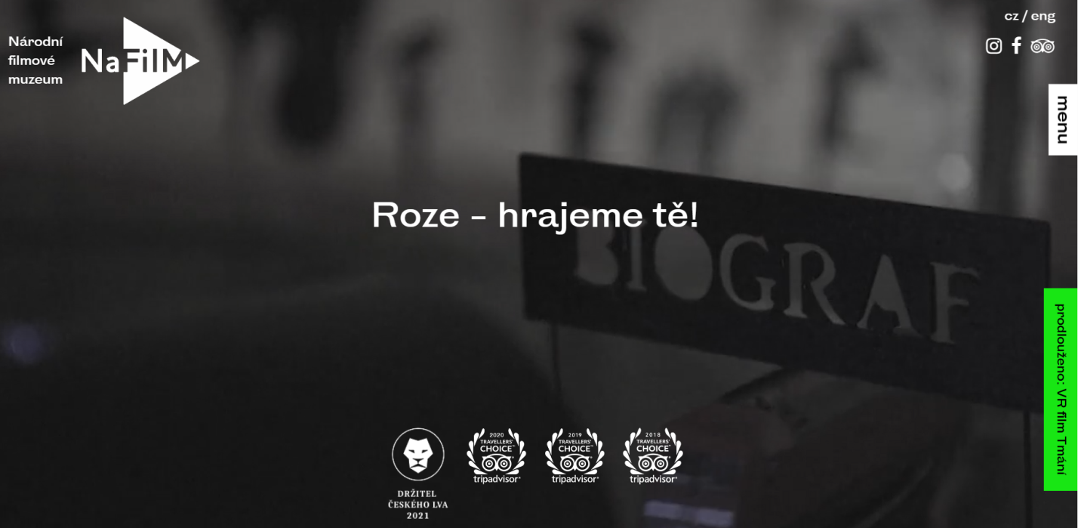
Obr. 12. První část webových stránek NaFilm, vyjádřená strukturálním prvkem "záhlaví" portálu a videomateriálem
- černá barva + bílá barva -> (abstrakce)
Výsledek: černobílá barevná paleta vytváří oddělený prostor viditelnosti nebo nezúčastněnosti při výběru mezi segmenty obsahu. Tento prostor může uživatel číst abstraktně.
- Diag (umění) + Diag (Národní filmové muzeum), Diag (umění), Diag (ocenění) + text -> noem ("záhlaví" portálu) -> (rubrika)
Výsledek: sféry znalostí vyznačené interaktivním textem v prostoru "záhlaví" portálu stránky udávají tón rubrikaci a následně i fragmentaci získaných informací. Formují očekávání od obsahu a zužují je na filmové umění, neboť to je zobecňující pojem pro informace prezentované v "záhlaví".
- noem (výběr jazyka) -> diagram (Menu) -> (selektivita)
- noem (prodlouženo: VR film Tmání) + noem (Instagram) + noem (Facebook) + noem (Tripadvisor)
Výsledek: ikony v pravém rohu "záhlaví" portálu poskytují uživateli tři skryté funkce, které spočívají v:
- selektivita informací (prostřednictvím nabídky);
- rozšíření informací na dalších platformách.
Také samotný fakt, že se používají ikony bez popisků, může naznačovat pomocnou povahu těchto funkcí: ovládací prvky nebo informace, které nejsou příliš často potřeba, mohou být skryty (v tomto případě "zkomprimovány" do ikony).
Sekce 2.
Druhý oddíl tvoří jakýsi diferenciál mezi prvním a třetím oddílem a je reprezentován samostatným formátem materiálů – mikrorubrikami (viz obrázek 13).
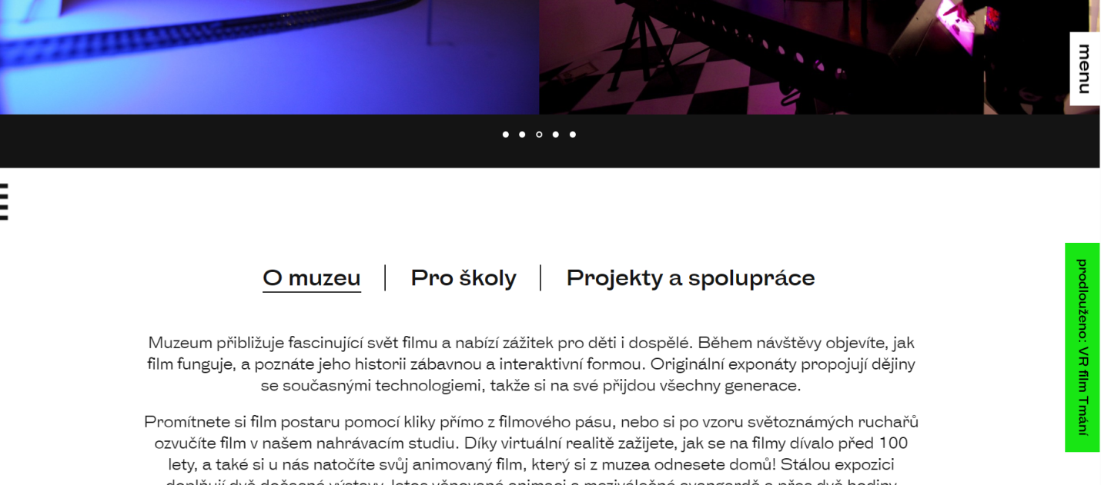
Obr. 13. Druhá část webových stránek NaFilm, vyjádřená pomocí mikrorubrik
- černá barva + bílá barva -> (abstrakce)
Výsledek: černobílá barevná paleta vytváří oddělený prostor pro zobrazení při výběru mezi segmenty obsahu. Oddělené barevné prostory signalizují, že se v nich nacházejí samostatné významové prostory.
- diagram (mikrorubriky) -> noem (ikony) -> (fragmentace) + (seskupení)
Výsledek: kombinace mikrorubrik s ikonami umožňuje roztříštěné vnímání informací a jejich viditelnost: mřížka obrázků, prezentovaná bez písemného popisu, poskytuje kompaktní a užitečnou šablonu pro výběr jedné položky z rozsáhlé sbírky.
- diagram (mikrorubriky) -> noem (linie) -> (vymezení)
Výsledek: přítomnost zřetelného rámečku signalizuje zvláštní formát informací, který se odlišuje od ostatního materiálu. Kromě toho takový rámeček vytváří typ reprezentace informací v prostředí rozhraní jako "kontejner", kde větší prvek obsahuje menší.
Sekce 3.
Třetí oddíl představují materiály uspořádané na principu "sbírky předmětů", jako je webová stránka časopisu ARTANTIQUES (viz obrázek 14).
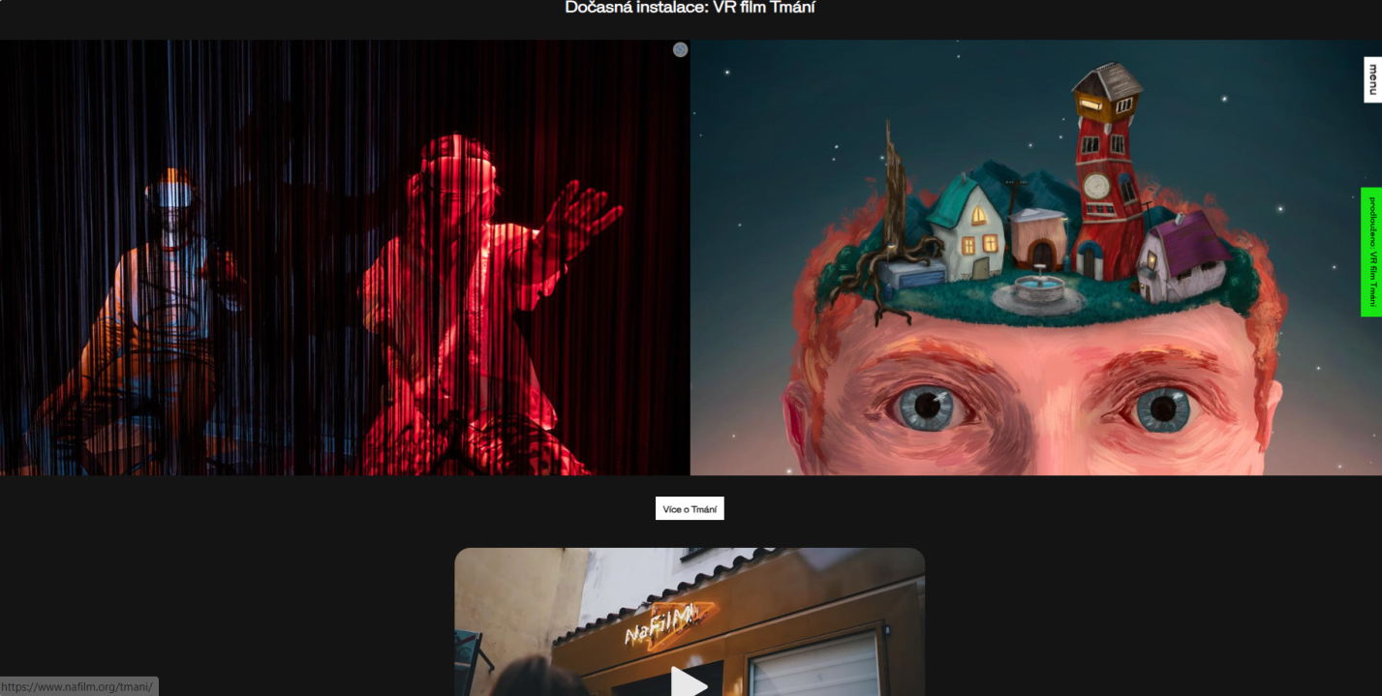
Obr. 14. Třetí sekce webových stránek NaFilm, vyjádřená principem "sbírky objektů"
- černá barva + obrázky -> (abstrakce)
Výsledek: černá paleta barev na pozadí vytváří oddělený prostor pro zobrazení při výběru mezi segmenty obsahu.
- text + video + fotografie + malba -> diagram (umění)
Výsledek: uspořádání obrázků a videí v této části představuje samostatné významové prostory (vyjádřené výskytem nového diagramu), které jsou otevřené pro hloubkové zkoumání. Černá barevná paleta naznačuje konkretizaci znalostí. Označení již známých diagramů také znamená kategorizaci prezentovaných informací podle tematických kritérií.
Sekce 4.
Závěrečný úsek je signalizován změnou pozadí z bílé na černou barvu, na kterém jsou zobrazeny pomocné údaje (viz obrázek 15).
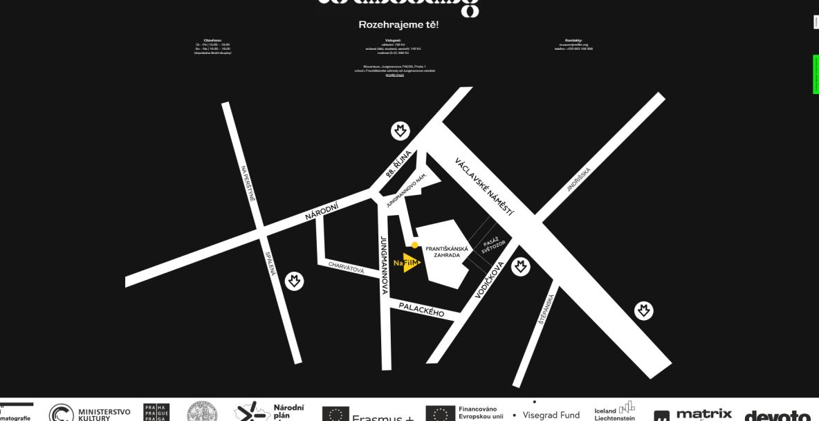
Obr. 15. Čtvrtá část webové stránky NaFilm, vyjádřená strukturálním prvkem "sklep" portálu
- diagram (informace o projektu) + Diag (google mapa) + Diag (sponzoři projektu) -> noem ("sklep" portálu) -> diagram (NaFilm)+ text
Výsledek: kombinace sekundárních nadpisů se strukturálním oddělením "sklep" portálu signalizuje doplnění prostoru rozhraní o informace o samotném projektu.
- noem (ikony) + noem (sponzoři projektu) + Diag (google mapa) -> (rozšíření)
Výsledek: ikony signalizují další formáty pro prezentaci informací mimo stránky.
- černá barva + bílá barva -> (dokončení).
Výsledek: černobílá barevná paleta opět vytváří oddělený prostor pro zobrazení při výběru mezi segmenty obsahu. V tomto úseku může náhlá změna z bílé na černou signalizovat také konec zpracování informací.

3.3.6 KOMUNIKAČNÍ KOGNITIVNÍ TRAJEKTORIE
Shrneme-li výsledky, můžeme pro webové stránky NaFilm identifikovat následující vnější trajektorie:
1. Přiblížení (klikatelnost jednotlivých materiálů; přechody k mikrorubrikám).
2. Seskupení (přepnutí do sekcí "Menu", "O muzeu", "Pro školy", "Projekty a spolupráce"; tlačítko "Více o Tmání", "Více o nás" pro mikrorubriky.
3. Fragmentace (s využitím možnosti přechodů na mikrorubriky).
4. Návrat (klikací název webové stránky NaFilm).
5. Rozšíření (přesun na sociální média/Tripadvisor; do samostatného formátu pro sponzory projektů).

3.3.7 ZOBECNĚNÍ ZÍSKANÝCH VÝSLEDKŮ
Všimněme si hlavního motivu vytvoření odděleného prostoru pro prohlížení rozhraní webových stránek NaFilm prostřednictvím dominance černobílých proudů ve vnímání barev. Tato paleta pomáhá uživateli při výběru mezi segmenty obsahu. Obrázkové noemy tak tvoří kontrast k tomuto prostoru a výrazně vystupují na jeho pozadí, a to zejména barvou i tvarem.
Takové rozlišení signalizuje roztříštěnost prezentovaných informací a možnost ponořit se do tématu nezávisle na jiných tématech.
Pořadí sekcí je následující: Velký materiál (dominantní video) -> Několik menších materiálů (dominantní obrazová síť) -> Mikrorubriky (dominantní rámeček) -> Podpůrné informace (dominantní černé pozadí).
Na základě této posloupnosti můžeme konstatovat, že kognitivní trajektorie webu NaFilm je postavena na principu neustálé fragmentace informací, stavu přehledu pro uživatele. Aby se tento druh fragmentace "rozmělnil", je na začátku stránky umístěn objemný materiál (jako jediný nabízí strategii imerze) a uprostřed fragmentovaných textových prostorů je zavedena omezená sféra mikrorubrik, která nabízí ještě větší fragmentaci.
Sféry humanitních znalostí vyznačené interaktivním textem v prostoru "záhlaví" portálu udávají tón rubrikovanosti, a tím i fragmentaci získaných informací. Formují očekávání od obsahu a zužují je na filmové umění.
Barevné fotografie bez textu představují samostatný významový prostor, který je otevřený hloubkovému zkoumání uživatele. Kontrastní černobílá barevná paleta naznačuje subjektivní vyjádření tohoto prostoru nebo konkretizaci znalostí.
Mikrorubriky se stávají specifickou jednotkou obsahu. Kombinace mikrorubrik s ikonami umožňuje vytvářet roztříštěné vnímání informací a jejich viditelnost. Přítomnost zřetelného rámečku signalizuje zvláštní formát informací, který vyniká na pozadí ostatních materiálů.
Používá se pět typů vnějších trajektorií: seskupení, přiblížení, návrat, fragmentace, rozšíření. Seskupování na stránkách NaFilmu je klíčovou dominantní trajektorií, která zabírá na stránce nejvíce místa. Seskupování materiálu vytváří pro uživatele specifická pole prezentace informací. Diagramy (Diag) vytvářejí možnost křížové orientace v obsahu.
Závěry ke kapitole 3
Úvahy o tak složitém sémiotickém komplexu, jakým je rozhraní, by měly začít identifikací příslušného modusu (postup multimodální analýzy). U všech tří portálů jsou takové mody písemné (jazykové, verbální) a vizuální, vyjádřené barvou.
Po úvodní mediálně estetické analýze barevné palety portálů se ukázalo, že u každé barvy můžeme rozlišit tři funkce: informační (identifikace objektu), kompoziční (interakce s ostatními barvami) a expresivní (navození emocionální nálady).
Ze získaných údajů vyplývá, že barevná paleta portálu Polka může vytvořit atmosféru starobylosti, vintage (díky teplým barvám, na rozdíl od černobílých fotografií). Mohou se však objevit i další asociace: teplá barevná paleta vytváří atmosféru komornosti a útulnosti a červená barva se používá k upoutání největší pozornosti a ke zvýraznění vizuálních informací.
Pro webové stránky NaFilm je zřejmá dominantní barevná paleta černá a bílá, která vytváří samostatný abstraktní prostor při výběru mezi segmenty obsahu. Převaha černobílé palety v pozadí je přítomna i na webové stránce časopisu ARTANTIQUES, zatímco skvrny jiných barev (soustředěné hlavně na obrázcích k materiálům nebo tyrkysové pozadí) s tímto prostorem kontrastují a signalizují roztříštěnost prezentovaných informací, možnost autonomního ponoření do konkrétního tématu.
Hovoříme-li o psaném (verbálním) modu, stojí za povšimnutí, že jeho zastoupení není v těchto projektech rovnocenné: NaFilm se snaží text "skrýt" a nastavuje vizuální složku jako dominantní; zatímco Polka a webová stránka časopisu ARTANTIQUES text do digitálního prostoru aktivně vnášejí. Na úrovni proudů tak mezi stránkami existuje výrazný rozdíl. Zdroje streamů jsou distribuovány různými způsoby, které zdůrazňují buď vizuální (barva, obrázky - NaFilm), nebo psaný modus (text - Polka, ARTANTIQUES) jako dominantní. Právě na základě dominantních proudů se utváří další kompozice stránky. Nejzřetelněji je tento vztah vidět ve spojení s rozhraním afordance. Podle dominantního modusu je dominantní i typ afordance.
Portál Polka se vyznačuje použitím textových prostředků, které "oživují" (animují) text, zdůrazňují ho a vyčleňují ho pro uživatele z celkového toku modusu. Animace textové afordance vytváří zrychlení v pomalém modu, který se po aktivaci opět zpomalí (např. klikne-li uživatel na odkaz, opět se setká s velkým množstvím textu, což znamená, že se vnímání opět zpomalí), ale tímto způsobem signalizuje potenciální změnu stabilního kognitivního řetězce. NaFilm naproti tomu klade důraz na grafické afordance, které "napodobují" vnější digitální prostor. Většinou jsou vyjádřeny prostřednictvím obrazů/videí, které nevybočují z celkové kompozice prostoru.
Digitální předmět se také stává závislým na dominanci sémiotického zdroje. Pro vyvážení důrazu na grafické prvky vyjadřuje portál NaFilm spíše digitální logiku linií než konkrétních forem. Takový minimalismus přispívá k upevnění pro stránky běžného stylu abstrakce, odtažitého pohledu na obsah a jeho složky. Vytváří také větší prostor mezi grafickými prvky díky jejich jednotné prezentaci. Což je částečně provedeno i na webové stránce časopisu ARTANTIQUES. Na portálu Polka je digitální předmět také zastoupen malým počtem noemů, ale přes podobnou schematičnost je zde blíže logice obrysu, obrysu konkrétních předmětů (police a knihy). Obecný soubor noémů nějak souvisí s literaturou a s procesem učení (přítomnost časové osy také vypovídá o způsobu strukturování informací).
Pokud jde o schémata vytvořená existenciálními územími, stojí za povšimnutí, že tři projekty se vyznačují použitím rubrikace (nápadný znak žurnalistického diskurzu).
Druhá síť je vytvořena v prostoru "Mikrorubrik". Vizuálně je tato síť od ostatních oddělena plnou čarou tvořící uzavřený obdélník. Tvoří samostatný významový prostor, který se neodlišuje věcně, ale formátem prezentace informací, což odpovídá diagramatické dominantě soustředěné kolem specifikace formátů.
Stránky se liší také pořadím, v jakém jsou informace prezentovány. Polka využívá poznávací trajektorii podle principu hermeneutického kruhu (od soukromého k obecnému, od obecného k soukromému). Webové stránky časopisu ARTANTIQUES fungují na principu neustálé fragmentace informací. Aby se tato fragmentace "rozmělnila", je začátek stránky vyplněn objemným materiálem a uprostřed roztříštěných textových prostorů je zavedena ohraničená sféra mikrorubrik, která nabízí ještě větší fragmentaci, ale také globální zobecnění.
V důsledku toho můžeme zobecnit, že funkce systému vytvářejí významy i pro příjemce, přičemž významy jsou zakotveny v samotné organizaci rozhraní, vytvářejí se v okamžiku interakce a uživatel je podvědomě chápe (tj. vytvářejí se metavýznamy).
Rychlost vnímání takových nadstaveb lze vysvětlit "průhledností rozhraní", zákonitostmi rozhraní, které si již osvojili kulturní zkušeností. Můžeme konstatovat, že prostor rozhraní je kognitivní mapou informací. V měřítku novinářského projektu představuje globální teritorium, který se rozbíhá dalšími mikrorubrikámi v různých směrech a dává uživateli možnost volby.
Takové zhmotnění se stává spíše paradoxem: v prostoru, který je původně digitálně zakódován, je potřeba aktualizovat kognitivní řetězce, touha význam nezakódovat, ale vystavit. Mapování prostoru rozhraní s kognitivními trajektoriemi ukazuje určité hranice poznání.
Z hlediska kulturní a vzdělávací žurnalistiky fixace tohoto hnutí ukazuje, že v procesu zpracování složitě strukturovaných humanitárních informací pomáhá funkčnost rozhraní objevovat strukturální vazby mezi různými tematickými oblastmi a zároveň vytvářet specifické udržitelné způsoby, jak uživatelé mohou asimilovat různorodé informace.

ZÁVĚR

Výsledky analýzy nám umožňují identifikovat jasně vymezenou škálu mediálně estetických funkcí rozhraní z hlediska kulturní a vzdělávací žurnalistiky. Jak je z analýzy patrné, rozhraní není běžným konstruktem, ale rámcem pro vnímání a orientaci v informacích, který předurčuje svébytná pravidla komunikace.
Tato práce analyzuje rozhraní jako aktivní faktor, který ovlivňuje digitální komunikaci na materiálech kulturních a vzdělávacích publicistických webů Polka, ARTANTIQUES a NaFilm.
Výsledky studie jsou následující:
1. Byla zkoumána vlastnost multimodality informace, která se projevuje účastí několika znakových systémů (modů) na tvorbě sdělení. Přitom verbální (písemná) složka nemusí být nutně dominantní. Dále byly zkoumány možnosti sociálně-sémiotického přístupu k multimodalitě, který je více zaměřen na proces semiózy a kulturní předpoklady v recepci.
2. Byla provedena analýza dosavadních přístupů ke studiu estetických aspektů mediální komunikace a formulován významný rozdíl od klasického chápání estetiky, který spočívá ve výzkumném důrazu nikoli na výsledek estetického působení, ale na samotný estetický rejstřík vnímání, jeho specifičnost; bylo zjištěno, že vznik mediální estetiky jako vědecké disciplíny je do značné míry indikátorem pragmatizace estetického instrumentária, jeho zavedení do každodenní sociální praxe. Bylo také zjištěno, že jedním z faktorů tohoto posunu je rozvoj "nových (digitálních) médií", který otevírá možnost vědeckého pozorování v oblasti nových parametrů komunikace, jež v digitálním prostředí získávají svůj předmět.
3 Analýza vědeckých prací z oblasti filosofie rozhraní ukázala, že existují dva dominantní názory na vliv rozhraní na komunikaci: rozhraní jako filtr jakýchkoli dat (L. Manovich) a rozhraní jako specifická komunikační situace "antiselekce" (A. Galloway). Je zjištěno, že rozhraní je obecně chápáno jako extrémně mobilní struktura: je to prostor, kde se informace pohybuje od jednoho objektu k druhému, od jednoho uzlu k druhému v systému, aniž by usilovala o pevnou stabilitu. Za hlavní vlastnost rozhraní se považuje chápání této digitální struktury jako roviny, na níž jsou všechna data reprezentována současně.
4. Kulturně-vzdělávací žurnalistice dominuje klíčová funkce žurnalistiky - formování určitých znalostí nebo kulturních postojů u publika - vysíláním určitého systému hodnot. Kulturní a vzdělávací žurnalistika tak působí jako zprostředkovatel kultury širokému publiku; zároveň je významným trendem kulturní a vzdělávací žurnalistiky 21. století snaha o rozvoj edutainmentu a široké využití prvků volnočasových strategií při získávání nových poznatků.
5. Byla použita kombinovaná metoda analýzy rozhraní jako složitého sémiotického komplexu, která vychází z analytických přístupů, jako je multimodalita, digitální předmět a mediální estetika. Multimodální rámec studie je formulován jako první fáze výzkumu, která se zaměřila na zdůraznění modusů zapojených do rozhraní; dále jsme sledovali, jak se tyto modusy vzájemně ovlivňují a tvoří digitální předmět rozhraní. A mediálně estetický přístup nám umožnil upravit interpretaci zjištěných dat z hlediska uživatelského vnímání.
6. Analýza rozhraní webových stránek Polka, ARTANTIQUES a NaFilm ukázala, že základní značkou digitálního prostoru je barva jako základní projev vizuálního modusu. Bylo zjištěno, že návrh architektury rozhraní je v mnoha ohledech diktován dominantním modusem: vizuálním nebo písemným (verbálním). Na této dominanci závisí výběr prostředků, kompozice webové stránky. Na základním sémiotickém zdroji závisí také digitální předmět.
7. Uživatel si na základě posloupnosti a systémových rysů prezentace informací vytváří specifické předvolby, které ho vedou k výběru určitého obsahu. Bylo také zjištěno, že rozhraní portálu Polka je orientováno na principu hermeneutického kruhu (od soukromého k obecnému, od obecného k soukromému), zatímco například ARTANTIQUES funguje na principu neustálé fragmentace informací.
8. Zhmotněním virtuálních trajektorií přispívají základní operace rozhraní k vytváření kognitivních trajektorií pro uživatele. Například při zpracování složitě strukturovaných humanitárních informací pomáhá funkce rozhraní objevovat strukturální vazby mezi různými tematickými oblastmi, což vytváří pro uživatele specifické udržitelné cesty ke zvládnutí heterogenních informací.
9. Analýza odhalila, že funkce systému vytvářejí významy i pro uživatele. Tyto významy jsou vyjádřeny určitými nadstavbami, které uživatel intuitivně chápe (vznikají metavýznamy).
Hypotéza studie, která byla vyslovena v úvodu, byla potvrzena při analýze sémiotických operací výměny informací v rozhraních kulturních a vzdělávacích webových stránek Polka, ARTANTIQUES a NaFilm. Konkrétně se jednalo o to, že:
- pomocí analýzy, která vychází z koncepce F. Guattari, bylo zjištěno, že jednotlivé sémiotické modusy, identifikované v komunikačních jednotách, mění v procesu vnímání své charakteristiky;
- analýza digitálního předmětu rozhraní v kombinaci s mediálně estetickým přístupem nám umožňuje identifikovat produkci významů na křižovatkách prvků, které fungují jako toky, vesmíry možností nebo existenciální teritoria;
- byl objeven hlavní rys rozhraní jako prostoru zhmotnění afordanců (v nedigitální žurnalistice se takové zhmotnění neobjevuje);
- je zjištěno, že vazby mezi prvky komunikačních jednotek jsou mobilní a proměnlivé;
- v rámci obecného diskurzu kulturní a vzdělávací žurnalistiky byly odhaleny možnosti využití základních operací rozhraní k formování kognitivních trajektorií uživatele.

SEZNAM POUŽITÉ LITERATURY

AMOS, H. Arzamas. The Cultural History Project Fighting Politicisation of the Past in Russia. The Calvert Journal [online]. 2018, 4.7.2018 [cit. 2024-02-11]. Dostupné z: https://www.calvertjournal.com/articles/show/10393/arzamas-the-russian-history-site-fighting-politicisation-of-the-past
CHUN W. H. K. a KEENAN T. New Media, Old Media: A History and Theory Reader. 2d ed. New York: Routledge, 2015. 752 s. ISBN 978-0415942249.
DELEUZE, G. a GUATTARI, F. Co je filosofie ? Přeložil Miroslav PETŘÍČEK. Praha: OIKOYMENH, 2001 288 s. Oikúmené. ISBN 80-7298-030-0.
DRUCKER, J. Humanities Approaches to Interface Theory. Culture Machine [online]. 2011. Vol. 12. [cit. 2024-03-19]. Dostupné z: https://culturemachine.net/wp-content/uploads/2019/01/3-Humanities-434-885-1-PB.pdf
GALLOWAY, A. The Interface Effect . Cambridge: Polity Press, 2012. 182 s. ISBN 978-0745662534.
GUATTARI, F. Stroj a struktura. Přeložil z francouzštiny Nikita Arkhipov. Rucont [online]. New Literary Review, 2019. №. 4. 70-78 s. [cit. 2024-02-05]. Dostupné z: https://rucont.ru/efd/682052
GUATTARI, F. Chaosmosis. An Ethico-Aesthetic Paradigm. Bloomington, IN : Indiana University Press, 1995. 142 s. ISBN 978-0253210043.
GUATTARI, F. Schizoanalytic Cartographies. New York : A&C Black, 2012. 321 s. ISBN 978-1441167279.
JEWITT, C. The Routledge handbook of multimodal analysis. London: Routledge, Taylor & Francis Group, 2011. 554 s. ISBN 978-1138245198.
JEWITT, C. Technology, Literacy, Learning: A Multimodal Approach. London: Routledge, 2012. 192 s. ISBN 978-0415478830.
JOHNSON, S. Interface Culture: How New Technology Transforms the Way We Create and Communicate. New York: Basic Books, 1999. 264 s. ISBN 978-0465036806.
JØRGENSEN, K. GWI. The Gameworld Interface. Cambridge, MA: MIT Press, 2013. 192 s. ISBN 978-0262026864.
JØRGENSEN, K. GWI. The Gameworld Interface. The 7th International Conference “The Philosophy of Computer Games”. Bergen : University of Bergen [online]. 2013. [cit. 2024-03-27]. Dostupné z: https://gamephilosophy2013.w.uib.no/files/2013/09/Jorgensen-PoCG2013.pdf
KAMINSKAYA, T. “Yandex. Zen”: Platform as a Tool for Media Education. Media Education (Mediaobrazovanie) [online]. 2020. № 2 (60). 264–271 s. [cit. 2024-03-27]. Dostupné z: https://www.mediagram.ru/netcat_files/101/119/h_a4bc689e54d4de7a9cd3b4c958b41fd0
KRESS, G. Multimodality. A Social Semiotic Approach to Contemporary Communication. London: Routledge, 2010. 236 s. ISBN 978-0415320610.
KRESS, G. A VAN LEEUWEN T. Multimodal Discourse: The Modes and Media of Contemporary Communication. London: Edward Arnold Publ., 2001. 152 s. ISBN 978-0340608777.
LENKEVICH, A. a LATYPOVA A. Interface as a (s)false form of sensuality. Petrohrad: RCHGA, 2016. 366-401 s. ISBN 978-5-88812-780-3.
MANDEL, T. The elements of user interface design. New York : John Wiley and Sons, 1997. 22, 416 s. ISBN 978-0-471-16267-4.
MANOVICH, L. Jazyk nových médií. Přeložil Václav JANOŠČÍK. Praha: Univerzita Karlova, nakladatelství Karolinum, 2018. 400 s. Studia nových médií. ISBN 978-80-246-2961-2.
MCLUHAN, M. Jak rozumět médiím: extenze člověka. Přeložil Miloš CALDA. Praha: Mladá fronta, 2011. 462 s. Strategie. ISBN 978-80-204-2409-9.
O’HALLORAN, K. Multimodal Discourse Analysis. The Bloomsbury Companion to Discourse Analysis. New York: Continuum, 2011. 1–33 s. ISBN 978-0826472564.
POPOV, D. Vědomí jako rozhraní ve struktuře komunikace. Rukopis [online]. Manuscript, 2019. № 2. 54-60 s. [cit. 2024-03-17]. Dostupné z: https://manuscript-journal.ru/article/mns20190060/pdf?ysclid=lv9lpoc07r266106894
SANTOS-SILVA, D. Innovation in European Journalism. The Case of Cultural Journalism. Lisboa: Coleção ICNOVA, 2021. 284 s. ISBN 978-9899048072.
SERADA A. Phantom Affordances in Video Games. Galactica Media: Journal of Media Studies, 2019. Vol. 1. № 4. 86–107 s.
SERAFINI, F. Reading Multimodal Texts: Perceptual, Structural and Ideological Perspectives. Children's Literature in Education, 2010. Vol. 41. № 2. 85–104 s.
SERAFINI, F. Reading the Visual: An Introduction to Teaching Multimodal Literacy. New York and London: Teachers College Press, Columbia University, 2014. 208 s. ISBN 978-0807754719.
STETSENKO, K. Nástroje pro zavádění kultury do každodenního života (na příkladu vzdělávacího projektu "Arzamas"). Rukopis [online]. Mediasreda, 2020. № 1. 181-185 s. [cit. 2024-03-17]. Dostupné z: https://cyberleninka.ru/article/n/instrumenty-vnedreniya-kultury-v-povsednevnuyu-zhizn-cheloveka-na-primere-obrazovatelnogo-proekta-arzamas?ysclid=lv9lxojyik59851806
TIDWELL, J., BREWER CH. a VALENCIA A. Designing interfaces: Patterns for effective interaction design. Sebastopol, CA : O'Reilly Media, Inc., 2020. 602 s. ISBN 978-1492051961.
VAN LEEUWEN, T. Introducing Social Semiotics. London: Routledge, 2005. 302 s. ISBN 978-0415249447.
ZETTL, H. Applied Media Aesthetics: Sight, Sound, Motion. 6 th ed. New York : Wadsworth Cengage Learning, 2011. 461 s. ISBN 978-0495802969.
ZETTL, Н. Contextual Media Aesthetics as the Basis for Media Literacy. Journal of Communication, 1998. № 1. 81–95 s.
ZETTL, H. Sight, Sound, Motion: Applied Media Aesthetics. 7th ed. Boston : Cengage, 2017. 436 s. ISBN 978-1133307358.

Přílohy:

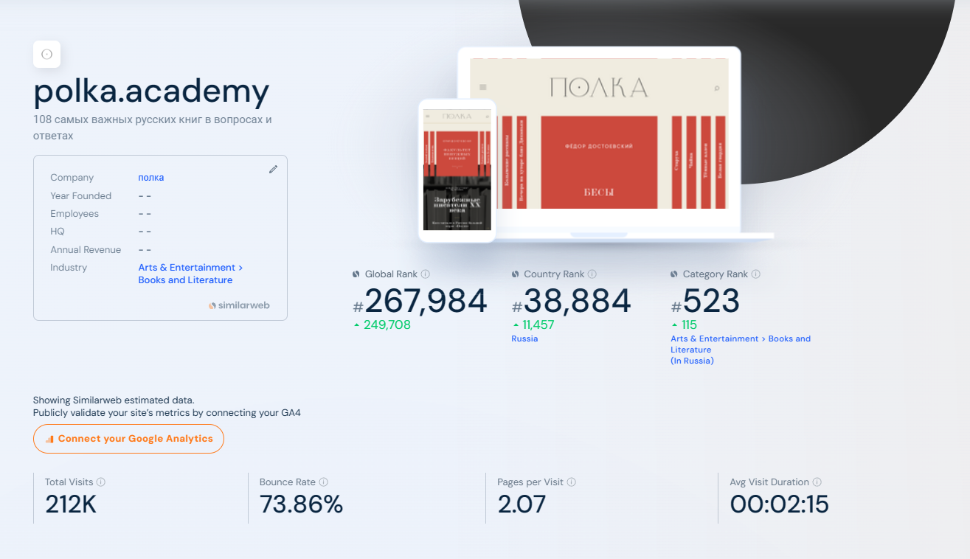
Příloha 1 Návštěvnost projektu Polka podle hodnotícího nástroje SimilarWeb

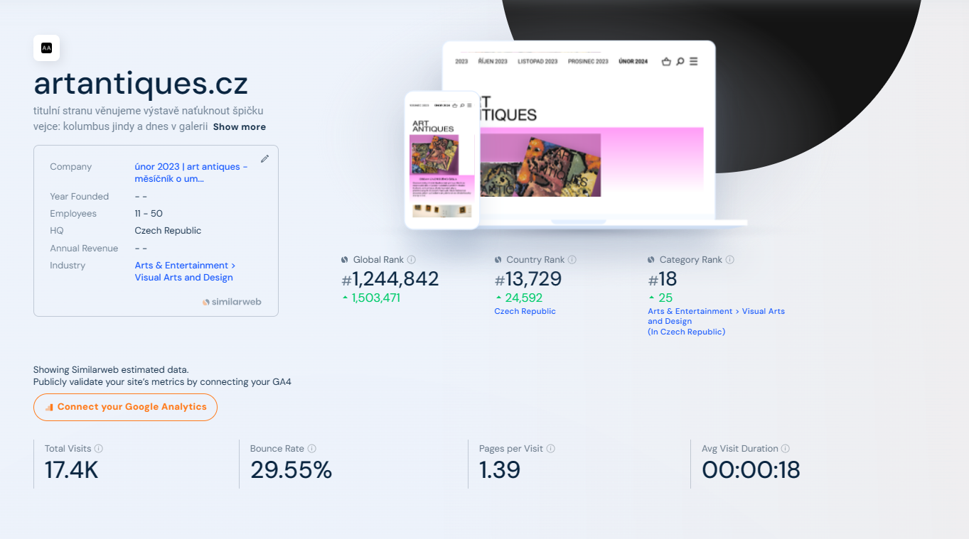
Příloha 2 Návštěvnost projektu ARTANTIQUES podle hodnotícího nástroje SimilarWeb
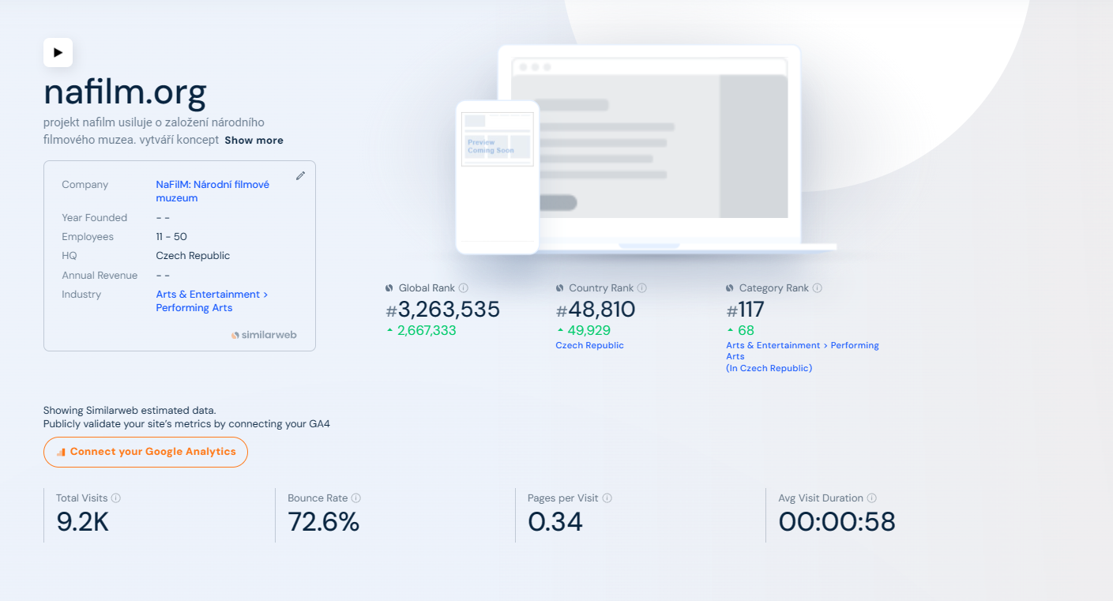
Příloha 3 Návštěvnost projektu NaFilm podle hodnotícího nástroje SimilarWeb

Manovich, L. Jazyk nových médií. Přeložil Václav JANOŠČÍK. Praha: Univerzita Karlova, nakladatelství Karolinum, 2018. S. 277-278
Tamtéž s. 100
Tamtéž s. 103
Galloway A. The Interface Effect. Cambridge : Polity Press, 2012. s. 7
Tamtéž s. 40
Galloway A. The Interface Effect. Cambridge : Polity Press, 2012. s. 46
Tamtéž s. 60
Tamtéž s. 70
Drucker J. Humanities Approaches to Interface Theory. Culture Machine, 2011. Vol. 12. s. 2.
Drucker J. Humanities Approaches to Interface Theory. Culture Machine, 2011. Vol. 12. s. 4
Lenkevich, A. a A. Latypova Interface as a (s)false form of sensuality. Petrohrad: RCHGA, 2016. s. 366–401
Tamtéž s. 383
Jørgensen K GWI: The Gameworld Interface. The 7th International Conference “The Philosophy of Computer Games” Bergen : University of Bergen, 2013. Dostupné z: https://gamephilosophy2013.w.uib.no/files/2013/09/JorgensenPoCG2013.pdf.
Tamtéž
Mandel, T. The elements of user interface design. New York : John Wiley and Sons, 1997. s. 83-84
Serada A. Phantom Affordances in Video Games. Galactica Media: Journal of Media Studies, 2019. Vol. 1. № 4. s. 91
Serada A. Phantom Affordances in Video Games. Galactica Media: Journal of Media Studies, 2019. Vol. 1. № 4. s. 91
POPOV, D. Vědomí jako rozhraní ve struktuře komunikace. Rukopis [online]. Manuscript, 2019. № 2. s. 59
Kaminskaya, T. “Yandex. Zen”: Platform as a Tool for Media Education. Media Education (Mediaobrazovanie) [online]. 2020. № 2 (60). s.264–271
Johnson, S. Interface Culture: How New Technology Transforms the Way We Create and Communicate. New York: Basic Books, 1999. s.264
Mcluhan, M. Jak rozumět médiím: extenze člověka. Přeložil Miloš CALDA. Praha: Mladá fronta, 2011. s.11
Stetsenko, K. Nástroje pro zavádění kultury do každodenního života (na příkladu vzdělávacího projektu "Arzamas"). Rukopis [online]. Mediasreda, 2020. № 1. s. 183–184.
Santos-Silva, D. Innovation in European Journalism. The Case of Cultural Journalism. Lisboa: Coleção ICNOVA, 2021. s. 284
Tamtéž s. 87, 91
O’Halloran, K. Multimodal Discourse Analysis. The Bloomsbury Companion to Discourse Analysis. New York: Continuum, 2011. s.1–33
Tamtéž s.2
O’Halloran, K. Multimodal Discourse Analysis. The Bloomsbury Companion to Discourse Analysis. New York: Continuum, 2011. s. 8
Van Leeuwen, T. Introducing Social Semiotics. London: Routledge, 2005. s.18
Van Leeuwen, T. Introducing Social Semiotics. London: Routledge, 2005. s.13
Zettl, H. Applied Media Aesthetics: Sight, Sound, Motion. 6 th ed. New York : Wadsworth Cengage Learning, 2011. s.4.
Viz kap. 1, odst. 1.3
Podle hodnotícího nástroje SimilarWeb dosahuje návštěvnost projektu Polka přibližně 212 000 uživatelů měsíčně.
AMOS, H. Arzamas. The Cultural History Project Fighting Politicisation of the Past in Russia. The Calvert Journal [online]. 2018, 4.7.2018 [cit. 2024-02-11]. Dostupné z: https://www.calvertjournal.com/articles/show/10393/arzamas-the-russian-history-site-fighting-politicisation-of-the-past
Údaje se získávají také pomocí hodnotícího nástroje SimilarWeb. Ukazatele, které vidíme, ukazují na "výklenkovou" povahu těchto projektů. Spolupráce ART ANTIQUES s Ministerstvem kultury ČR a portálu NaFilm s Nadací Vizgard a programem Erasmus+ však nepřímo svědčí o poptávce po obsahu a široké popularitě projektů v ČR i v zahraničí (viz příloha 1,2,3).
O’Halloran, K. Multimodal Discourse Analysis. The Bloomsbury Companion to Discourse Analysis. New York: Continuum, 2011. s.2
Zettl, H. Sight, Sound, Motion: Applied Media Aesthetics. 7th ed. Boston : Cengage, 2017. s.4
Zettl, H. Applied Media Aesthetics: Sight, Sound, Motion. 6 th ed. New York : Wadsworth Cengage Learning, 2011. s.78
K popisu funkčního určení byla použita již zmíněná práce G. Zettla (6. vydání): ZETTL, H. Applied Media Aesthetics: Sight, Sound, Motion. 6 th ed. New York : Wadsworth Cengage Learning, 2011. s.461
Van Leeuwen, T. Introducing Social Semiotics. London: Routledge, 2005. s.13
Van Leeuwen, T. Introducing Social Semiotics. London: Routledge, 2005. s.13
K popisu funkčního určení byla použita již zmíněná práce G. Zettla (6. vydání): ZETTL, H. Applied Media Aesthetics: Sight, Sound, Motion. 6 th ed. New York : Wadsworth Cengage Learning, 2011. s.461
TIDWELL, J., BREWER CH. a VALENCIA A. Designing interfaces: Patterns for effective interaction design. Sebastopol, CA : O'Reilly Media, Inc., 2020. s.33
Kolekce objektů - princip uspořádání informací v grafickém uživatelském rozhraní pomocí mřížky obrázků, která usnadňuje výběr jednoho prvku z množiny. Další podrobnosti viz: Tidwell J.,Brewer Ch., Valencia A. Designing interfaces..... s.70
TIDWELL, J., BREWER CH. a VALENCIA A. Designing interfaces: Patterns for effective interaction design. Sebastopol, CA : O'Reilly Media, Inc., 2020. s.32
TIDWELL, J., BREWER CH. a VALENCIA A. Designing interfaces: Patterns for effective interaction design. Sebastopol, CA : O'Reilly Media, Inc., 2020. s.70
K popisu funkčního účelu bylo použito 6. vydání knihy Herberta Zettla. Zettl H. Aplikovaná mediální estetika: Zrak, zvuk, pohyb. San Francisco : Wadsworth Cengage Learning, 2011. 6. vyd. s.461

